**Desarrollo de un Software Web para el Control de Asistencia Estudiantil en COTECNOVA**

**Natalia Agudelo Valdés**

**Juan David Hoyos Ramírez**

**Corporación de Estudios Tecnológicos del Norte del Valle**

**Unidad de Ingeniería, Arquitectura, Urbanismo y Afines**

**Tecnología en Sistemas de Información**

**Cartago**

**Agosto 20 de 2021**

**Desarrollo de un Software Web para el Control de Asistencia Estudiantil en COTECNOVA**

**Natalia Agudelo Valdés**

**Juan David Hoyos Ramírez**

**Proyecto integrador para optar por el título de Tecnólogo en Sistemas de Información**

**Director**

**IS Arvey Barahona Gómez**

**Corporación de Estudios Tecnológicos del Norte del Valle**

**Unidad de Ingeniería, Arquitectura, Urbanismo y Afines**

**Tecnología en Sistemas de Información**

**Cartago**

**Agosto 20 de 2021Nota de aceptación**

Presidente del jurado

Jurado

Jurado

Cartago, Agosto 20 de 2021

**Resumen**

Esta investigación, cuyo objetivo fue desarrollar un software web para la asistencia estudiantil y material adjunto en la Corporación de Estudios Tecnológicos el Norte de Valle –COTECNOVA, en Cartago y objetivos específicos: Identificar los requerimientos, diseñar el sistema y codificar el mismo; se presenta como un proyecto factible que busca solucionar y explicar los inconvenientes que se tienen al tomar la asistencia de forma tradicional y su organización, como en sí, la forma en la que se envían y/o adjuntan los materiales vistos, este problema se abordó en una investigación descriptiva que permitieron hallar las características y propiedades de la situación problema, la muestra del proyecto fueron los estudiantes de séptimo semestre de la jornada diurna en el programa de tecnología en sistemas. Así mismo, con respecto a las metodologías de desarrollo, el modelo en cascada permitió, inicialmente, a través de la observación y encuesta obtener un panorama general de la situación y con ello identificar catorce requerimientos funcionales y nueve no funcionales utilizado la herramienta REM. Con Visual Paradigm se diseñaron los diagramas de casos de uso, componentes, actividades y secuencia para modelar el sistema de datos propuesto; el código fuente fue realizado con la ayuda de los lenguajes de programación Php y etiquetas html5, css y utilizando el framework Boostrap v4.4.1 y v3.3.7 se logra una vista más amigable al usuario.

**Palabras claves**: Asistencia a clase, Envío de material, Registrar clase, Consultar horario.

**Abstract**

This research, whose objective was to develop a web software for student assistance and attached material in the Corporation of Technological Studies of the North of Valle -COTECNOVA, in Cartago and specific objectives: Identify the requirements, design the system and code it; it is presented as a feasible project that seeks to solve and explain the inconveniences that are had when taking the assistance in a traditional way and its organization, as in itself, the way in which the materials seen are sent and / or attached, this problem was addressed in a descriptive investigation that allowed to find the characteristics and properties of the problem situation, the sample of the project were the students of seventh semester of the daytime in the program of technology in systems. Likewise, with regard to development methodologies, the cascading model allowed, initially, through observation and survey to obtain a general overview of the situation and thereby identify fourteen functional and nine non-functional requirements used by the REM tool. With Visual Paradigm, the diagrams of use cases, components, activities and sequence were designed to model the proposed data system; the source code was made with the help of php programming languages and html5 tags, css and using the Boostrap v4.4.1 and v3.3.7 framework a more user-friendly view is achieved.

**Keywords:** Class attendance, Sent material, Register class, Check schedule .**Tabla de contenido**

Pág.

Introducción 17

Justificación 19

Definición del problema 21

Objetivos 26

General 26

Específicos 26

Marco Referencial 27

Antecedentes 27

Marco Teórico 29

Especificaciones de requerimientos 29

IEEE 830 29

Requisitos Funcionales 29

Requisitos No Funcionales 30

REM 30

Desarrollo de un sistema de base de datos 32

Modelo entidad relación 34

Metodología de desarrollo 37

Marco Conceptual 41

Mysql Workbench 41

PhpMyAdmin 42

Visual Paradigm 42

HTML 43

JavaScript 44

Marco Contextual 44

Diseño metodológico 46

Enfoque 47

Métodos y Tipo de Investigación 47

Técnicas de Recolección de Datos 48

Instrumento Observación 48

Instrumento Entrevista 49

Población y Muestra 50

Esquema Temático 51

Capítulo 1: Identificación de requerimientos 51

Observación 51

Entrevista 52

Aspectos generales REM 54

Participantes en el proyecto 55

Descripción del sistema actual 56

Objetivos del proyecto 57

Catálogo de requisitos del sistema 59

Requisitos de información 59

Requisitos Funcionales 72

Diagramas de caso de uso 74

Definición de actores 75

Casos de uso del sistema 76

Requisitos no funcionales 98

Matriz de Rastreabilidad 100

Capítulo 2: Diseño del sistema de información 102

Diagrama de casos de uso 102

Diagrama de componentes 105

Diagrama del Administrador 106

Diagrama del Docente 107

Diagrama del Estudiante 107

Diagrama de actividades 108

Diagrama del Administrador 109

Diagrama del Docente 110

Diagrama del Estudiante 111

Diagramas de secuencia 113

Diagramas del Administrador 113

Diagramas del Estudiante 124

Diagramas del Docente 128

Diagramas Generales 132

Diseño de la base de datos 133

Modelo entidad-relación 134

Modelo Físico 134

Capítulo 3: Codificación del software 136

Base de datos Control de Asistencia 136

Implementación a phpmyadmin 136

Plantillas Originales del Bootstrap 140

Codificación del software 142

Rol Estudiante 144

Rol Docente 148

Rol Administrador 158

Conclusiones 179

Recomendaciones 181

Cronograma 182

Bibliografía 183

**Lista de Tablas**

Pág.

Tabla 1 Organizaciones del proyecto 55

Tabla 2 Participantes del proyecto 55

Tabla 3 Objetivos del proyecto 57

Tabla 4 Requisito de estudiante 59

Tabla 5 Requisito de horario 60

Tabla 6 Requisito de tipo de usuario 61

Tabla 7 Requisito de clase 62

Tabla 8 Requisito de administrador 63

Tabla 9 Requisito de aula 64

Tabla 10 Requisito de materia 65

Tabla 11 Requisito de docente 66

Tabla 12 Requisito carrera 67

Tabla 13 Requisito links 68

Tabla 14 Requisito días 69

Tabla 15 Requisito a_docente 70

Tabla 16 Requisito a_estudiante 71

Tabla 17 Requisitos funcionales 72

Tabla 18 Definición de actores 75

Tabla 19 Caso de uso 1 76

Tabla 20 Caso de uso 2 77

Tabla 21 Caso de uso 3 78

Tabla 22 Caso de uso 4 79

Tabla 23 Caso de uso 5 80

Tabla 24 Caso de uso 6 81

Tabla 25 Caso de uso 7 82

Tabla 26 Caso de uso 8 83

Tabla 27 Caso de uso 9 84

Tabla 28 Caso de uso 10 85

Tabla 29 Caso de uso 11 86

Tabla 30 Caso de uso 12 87

Tabla 31 Caso de uso 13 88

Tabla 32 Caso de uso 14 89

Tabla 33 Caso de uso 15 90

Tabla 34 Caso de uso 16 91

Tabla 35 Caso de uso 17 92

Tabla 36 Caso de uso 18 93

Tabla 37 Caso de uso 19 94

Tabla 38 Caso de uso 20 95

Tabla 39 Caso de uso 21 96

Tabla 40 Caso de uso 22 97

Tabla 41 Requisitos no funcionales 98

Tabla 42 Matriz de rastreabilidad 100

Tabla 43 Descripción del funcionamiento 103

Tabla 44 Descripción del funcionamiento de los diagramas de componentes 108

Tabla 45 Descripción del funcionamiento de los diagramas de actividades 112

Tabla 46 Descripción del funcionamiento de los diagramas de secuencia del administrador 120

Tabla 47 Descripción del funcionamiento de los diagramas de secuencia del estudiante 127

Tabla 48 Descripción del funcionamiento de los diagramas de secuencia del docente 131

Tabla 49 Descripción del funcionamiento de los diagramas de secuencia globales 133

**Lista de ilustraciones**

Pág.

Ilustración 1 Estructura del documento de requisitos del sistema 31

Ilustración 2 Ciclo de vida de una Base de Datos 33

Ilustración 3 Notaciones 35

Ilustración 4 Relaciones 36

Ilustración 5 Modelo en cascada 37

Ilustración 6 Formato de observación 49

Ilustración 7 Diagrama general de caso de uso del sistema actual 54

Ilustración 8 Diagrama de casos de uso 74

Ilustración 9 Diagrama de casos de uso 102

Ilustración 10 Diagrama de componentes administrador 106

Ilustración 11 Diagrama de componentes del docente 107

Ilustración 12 Diagrama de componentes del estudiante 107

Ilustración 13 Diagrama de actividades del administrador 109

Ilustración 14 Diagrama de actividades del docente 110

Ilustración 15 Diagrama de actividades del estudiante 111

Ilustración 16 Gestionar docente 113

Ilustración 17 Gestionar estudiantes 114

Ilustración 18 Gestionar clases 115

Ilustración 19 Gestionar aulas 116

Ilustración 20 Gestionar materias 117

Ilustración 21 Gestionar carreras 118

Ilustración 22 Gestionar grupos 119

Ilustración 23 Consultar horario y datos del estudiante y datos de las asignaturas 124

Ilustración 24 Validar asistencia 125

Ilustración 25 Clases asistidas 126

Ilustración 26 Clases Vistas 128

Ilustración 27 Consultar clase y datos del docente y de las asignaturas 129

Ilustración 28 Registrar Clase 130

Ilustración 29 Iniciar Sesión 132

Ilustración 30 Crear o Recuperar contraseña 132

Ilustración 31 Modelo entidad-relación 134

Ilustración 32 Modelo Físico 135

Ilustración 33 Forward Engineer 137

Ilustración 34 Mensaje 138

Ilustración 35 Creación DB asistencia 139

Ilustración 36 Estructura importada a BD 140

Ilustración 37 Plantilla Usadas 141

Ilustración 38 Conexión a la base de datos 142

Ilustración 39 Vista Login 143

Ilustración 40 Página principal estudiante 144

Ilustración 41 Consultar horario del estudiante 145

Ilustración 42 Elección de materia para registrar asistencia a clase 146

Ilustración 43 Ingreso de datos para el registro 146

Ilustración 44 Vista de clases asistidas y no asistidas 147

Ilustración 45 Datos de la clase 148

Ilustración 46 Rol docente 149

Ilustración 47 Envío de Material 150

Ilustración 48 Consultar clases del docente 151

Ilustración 49 Registrar clase del docente, selección 152

Ilustración 50 Selección Grupo 152

Ilustración 51 Registrar Clase 153

Ilustración 52 Clases vistas del docente 154

Ilustración 53 Eliminación de la Clase Vista 155

Ilustración 54 Datos de la clase vista 156

Ilustración 55 Inhabilitar Clase Vista 157

Ilustración 56 Habilitar Clase 158

Ilustración 57 Rol Administrador 159

Ilustración 58 Gestionar Estudiante 160

Ilustración 59 Registro estudiante 161

Ilustración 60 Modificación Estudiante 162

Ilustración 61 Eliminar Estudiante 163

Ilustración 62 Gestionar docente 164

Ilustración 63 Registro Docente 165

Ilustración 64 Modificación del docente 166

Ilustración 65 Eliminar Docente 167

Ilustración 66 Gestión del aula 168

Ilustración 67 Registro Aula 169

Ilustración 68 Modificación Aula 169

Ilustración 69 Gestión Materia 170

Ilustración 70 Registro Materia 171

Ilustración 71 Modificación Materia 171

Ilustración 72 Gestión Clase 172

Ilustración 73 Registro Clase 173

Ilustración 74 Modificación Clase 174

Ilustración 75 Gestionar Carrera 175

Ilustración 76 Registro Carrera 176

Ilustración 77 Modificación Carrera 176

Ilustración 78 Gestión Grupo 177

Ilustración 79 Registro Grupo 178

Ilustración 80 Modificación Grupo 178

Ilustración 81 Cronograma de actividades 182

**Lista de Anexos**

Pág.

Anexo a Formato de observación diligenciado 188

Anexo b Formato de Entrevista 190

Anexo c Comunicado de falta de asistencia 193

# Introducción

La presente investigación se refiere al tema de la toma de asistencia estudiantil y envío de material, la cual siempre ha sido uno de los mayores problemas en las diferentes instituciones llegando a ser incontrolable. Actualmente existen varios mecanismos de control de asistencia a clase mediante dispositivos tecnológicos, que han tenido gran auge y permitido variar el sistema tradicional efectuado por los docentes.

El documento presenta en su estructura inicial el resumen, el abstract e introducción, que hacen referencia a los datos básicos para presentar el documento a nivel general; la justificación presenta el porqué y el para qué en beneficio del proyecto; la definición del problema detalla la problemática de COTECNOVA en cuanto al llamado de asistencia estudiantil que realiza el docente en cada una de sus clases, y se identifica o plantea la pregunta que da origen a la investigación. Los objetivos presentan el propósito de la investigación y los específicos manera cómo se abordará la solución a la pregunta. En el marco referencial se encuentran los diferentes antecedentes que sirvieron de apoyo para la elaboración de este proyecto; el marco teórico plantea las bases sobre las cuales el proyecto busca dar la solución. En el diseño metodológico se presenta el método cualitativo y el enfoque descriptivo como lineamientos utilizados, adicionalmente el método en cascada como estructura de trabajo para el desarrollo desde los aspectos de la ingeniería.

El esquema temático desarrolla las actividades propuestas para cada objetivo específico siguiendo los lineamientos del método en cascada y con las cuales se logra dar solución a la problemática planteada.

Finalmente, las conclusiones muestran los resultados alcanzados en el proyecto.

# Justificación

La toma de asistencia estudiantil siempre ha sido algo que ha estado presente en la vida universitaria y que, en sus diversos factores, incide negativamente en el desarrollo o manejo de las respectivas clases y/o asignaturas.

El desarrollo de este proyecto, y más precisamente, del software, busca mayor eficiencia y facilidad en la toma de asistencia a clases de los estudiantes de COTECNOVA y a su vez, el registro para los docentes, esta toma asistida mediante el aplicativo web, donde los usuarios[1], inicialmente, deberán loguearse; el docente tendrá cuatro opciones las cuales constarán de: Consultar clases, donde allí podrá ver su respectivo horario con las asignaturas que guía a lo largo de la semana. Registrar clases, donde podrá, como lo dice su nombre, asentar la temática abordada así como el trabajo independiente mediante texto o links. En este apartado podrá escoger el respectivo curso que orienta y los grupos disponibles que se le hayan sido asignado para que, posteriormente, inicie el proceso de asistencia a la clase, también contará con la opción de crear un nuevo código para que posteriormente sea ingresado o permanecer con el por defecto. Clases vistas, donde verificará temas vistos relacionando el registro de asistencia, por último, tendrá la opción de Enviar material, este funcionará como un sistema de correos donde puede adjuntar archivos y demás.

Por otro lado, los estudiantes tendrán dos apartados, el primero donde podrá consultar su horario con los respectivos cursos de la semana y, el segundo, donde registra su asistencia, aquí deberá seleccionar la asignatura deseada e ingresar el código obtenido por el docente inicialmente para así completar el respectivo proceso.

De esta forma, el resultado general del proyecto permitirá mostrar alternativas de solución acorde con las necesidades de la institución y de su comunidad académica, permitiendo ser una guía para futuras investigaciones que puedan presentar el mismo problema.

Junto a esto, los usuarios[2] que posea la institución se verán beneficiados, sus estudiantes podrán consultar sus horarios de clase y a su misma vez, constatar su asistencia validándose por ellos mismos; de tener a su disposición en cualquier momento de consultar la clase a la que asistieron o no, y de obtener la información y/o respectivo material de ésta, mientras que, por parte de los docentes, no tendrán que preocuparse por llevar una estricta rutina o llamado a lista, inhabilitando o habilitando la clase según lo requerido, editando sus comentarios y/o material dejado, evadiendo acudir a un tercero para hacer el respectivo proceso de registro o edición, al mismo tiempo, les permitirá hacer una justificación de los estudiantes que asistieron o no a las distintas clases que posea.

# Definición del problema

La tecnología, a lo largo del tiempo, ha evolucionado exponencialmente llegando a ser de gran ayuda para el ser humano en muchos aspectos; entre estos puede destacarse los controles de acceso a las diferentes estancias, ya sea de trabajo, de instituciones o simplemente, de aulas de clase, donde se ha logrado notar como, durante estos procesos, el uso del tiempo es realmente notable.

Para (Everitt, 2020) el control del tiempo es el proceso de registrar cuánto ha pasado una persona realizando una actividad. Los empleaos fichaban a mano cuando entraban o salían del trabajo, completaban un formulario en papel detallando las horas dedicadas en cada tarea o proyecto. En otros casos, los empleados utilizan programas informáticos para temporizar automáticamente el tiempo empleado en cada tarea. El adquirir herramientas para administrar el tiempo es atacar el problema de raíz. De alguna manera se debe organizar las tareas cotidianas, que suelen ser tediosas y complejas. La forma como se determina el empleo del tiempo tiene que ver con actos, hábitos, actitudes, con el tipo de cultura donde se vive e incluso con las nuevas tecnologías que agilizan la información. Según la Revista de la Universidad del Salle (2016), las personas necesitan con urgencia dar espacio para atender su vida personal, familiar, laboral y académica de manera equilibrada, dando el nivel de importancia que cada actividad merece.

En los espacios académicos, los docentes y estudiantes deben pensar en crear diferentes métodos para tener un mejor control de su tiempo, ya que en su efecto contrario podrían provocarse errores. El llevarlo de forma positiva conduce a ser mucho más productivos y eficientes; tener una mejor concentración y un mayor enfoque, generando así, una gran eficacia para lograr los diferentes objetivos propuestos en el menor tiempo posible.

Lo que pasa dentro de las salas de clases, puede ser un misterio para la administración en muchas instituciones de educación superior, pareciera que al cerrarse la puerta solo el profesor y los alumnos saben cómo se pasó la materia, o si efectivamente asistió la cantidad de gente que se lee en una dudosa lista escrita a mano; esta gestión se ve como una tarea rudimentaria y de poco valor para el desarrollo de una carrera profesional, pero es fundamental para toda entidad educativa. La asistencia está estrictamente relacionada con la retención del estudiante y, por consiguiente, el éxito estudiantil (Uplanner, 2019).

En el Ministerio de Educación Nacional (2009), se destaca la sección de las fundamentaciones y orientaciones para la implementación del decreto 1290 de 2009, el artículo número 6, indica que cada establecimiento educativo determinará los criterios de promoción escolar de acuerdo con el sistema institucional de evaluación de los estudiantes. Así mismo, el definirá el porcentaje de asistencia que incida en la promoción del estudiante. Cuando un establecimiento educativo determine que un estudiante no puede ser promovido, debe garantizarle en todos los casos, el cupo para que continúe con su proceso formativo.

En Colombia, el uso de las tecnologías en cuanto la toma de asistencia aún es muy básica, ya que en las instituciones se sigue usando el registro de forma tradicional, formatos impresos, oral o lista de chequeo, cabe destacar que algunas ya han optado en la modernización de este proceso mediante los dispositivos tecnológicos e informáticos. El uso de estas tecnologías ha sido de gran impacto en la dirección de las clases; el apogeo virtual ha llegado a todo el ámbito educativo y ha ido expandiéndose cada vez más. En ciertas ocasiones, el problema de llamar a los estudiantes no es de menos, las instituciones han tenido que adaptarse a todas estas nuevas situaciones de diferentes modos.

En la Corporación de Estudios Tecnológicos del Norte del Valle, COTECNOVA, el docente lleva un control de asistencia estudiantil de forma tradicional[3]; el uso de este mecanismo puede ser poco eficaz en grupos numerosos, ya que gasta demasiado tiempo en el llamado, igualmente, el manejo de listados en papel puede resultar tedioso e incluso contaminante sino se hace un buen uso del mismo[4]; terminada la clase, el docente debe dejar un reporte del tema dictado y de los estudiantes que no asistieron a la misma en la oficina de Atención al Usuario o en Registro y Control.

Del mismo modo, la Institución ha tomado nuevas estrategias en cuanto a cómo presentar las clases y materiales a sus estudiantes. La modalidad de alternancia[5]. Ha surgido como un nuevo camino para adaptar a la comunidad académica en la situación actual; siendo así un tema de interés para el docente el cómo debería constatar la asistencia de sus estudiantes o adjuntar archivos vía online. Se han presentado algunos métodos donde el docente pide a los estudiantes escribir su nombre en el chat mientras van quedando grabados para, posteriormente finalizada la clase o en sus horarios personales, revisar dicha grabación y verificar quien se presentó, o bien, realizar un llamado tradicional (oral); en ambos casos se presentan retardos en el inicio o un reprocesamiento de información

Por otro lado, debe tenerse en cuenta a los estudiantes que aún no se encuentran matriculados pero que, se les da el plazo para resolver su situación[6], estos estudiantes no tienen forma de estar registrados en el sistema o demostrar que sí tuvieron las clases, exceptuando el hecho de que, por parte de los docentes, los ven y apuntan en algún papel o son tenidos en cuenta luego.

Según el Artículo 37 del Reglamento Estudiantil de COTECNOVA (2005), en donde se menciona que el estudiante que deje de asistir al 10% o más de las clases dictadas en una asignatura, perderá ésta por inasistencia. El docente deberá invalidar las notas obtenidas y en el registro de calificaciones reportar cero puntos cero (0.0 perdida por inasistencia), y deberá de notificarle al director de unidad respectivo y a los alumnos afectados por la inasistencia.

La deserción dentro de los diferentes entornos (virtual, presencial) también puede afectar al sistema, esta es provocada debido a que el estudiantado tiene dificultades no solamente desde los medios, sino también en la adaptación psicológica a una nueva forma de enseñar, cabe mencionar que también se puede producir por fallas técnicas ya que no todos los usuarios (estudiantes, docentes) cuentan con los recursos disponibles, como por ejemplo, poseer una buena conexión a internet o dispositivos inteligentes (Smartphone, computador). Según la Revista Semana (2020), la deserción escolar es un gran problema ya que en el año 2020 la cifra de deserción había llegado a 100.000 estudiantes.

La institución requiere de un sistema que pueda ayudar a los docentes a agilizar el tiempo de cátedra en sus clases, la cual se dirigiría de una forma eficaz permitiendo visualizar sus listados de una forma más intuitiva a tiempo; como a los estudiantes el presentarse a las mismas y recibir su respectivo material, permitiendo consultar sus horarios y clases, estos procesos se verían reflejados en la disminución de costos y recursos. De lo contrario, de seguir la situación actual presentada, seguirán mostrándose decadencias en las respectivas clases ocasionando posibles deserciones o pérdidas de interés por parte de la comunidad académica.

Por lo anterior, surge la pregunta:

¿Cómo identificar y registrar la asistencia estudiantil a las clases en COTECNOVA de tal manera que se utilice el menor tiempo posible, sin importar el tamaño del grupo y que el envío de material visto puedan obtenerlos todos los alumnos?

# Objetivos

## General

* Desarrollar un Software Web que permita la administración de la asistencia estudiantil y material adjunto en la Corporación de Estudios Tecnológicos del Norte del Valle.

## Específicos

* Identificar los requerimientos del sistema para el control de asistencia estudiantil y envío de material.
* Diseñar el sistema de información de asistencia académica de COTECNOVA.
* Codificar el Software Web según las especificaciones.

# Marco Referencial

## Antecedentes

Con la finalidad de brindar soporte a la Escuela Fiscal Rafael Aguilar, un control y reporte de las labores diarias de los docentes que laboran en la institución (Sandoval Illescas & Sigüenza Cárdenas, 2011) en Cuenca – Ecuador, presentan un método de desarrollo de software basado en especificación de requerimientos, análisis, planificación, diseño y documentación que están constituidos por un conjunto de procesos que van desde la identificación de necesidades del usuario hasta la entrega del producto final. Después de recolectar y amplificar los respectivos requisitos de la institución, queda claro que los planteles educativos están en constante crecimiento y evolución, por lo que es necesario avanzar tecnológicamente para brindar un mejor servicio tanto a alumnos como a padres de familia, por ello surge, la necesidad de adquirir un sistema de control de asistencia para automatizar el proceso que se realizaba manualmente.

El aporte de esta investigación sirve para la realización del proyecto en cuanto nuevas perspectivas que puede presentar el docente en el manejo del sistema y/o funcionalidades implementadas, dando así, una vista mucho más amplia para el objeto de estudio propio.

Así mismo, en el municipio de Verapaz – El salvador, se elaboró sistema informático para el instituto nacional “San José Verapaz” del municipio de Verapaz, departamento San Vicente (Alberto & Delmy, 2008), donde dicho sistema surge por los diversos problemas por las cuales pasa el instituto, específicamente dentro del área de control de los expedientes de los alumnos ya sean que estén activos o si son egresados, cuyo sistema fue creado para la optimización de procesamiento de datos referente a los diferentes expedientes que se necesiten dentro del instituto, estos están basados por medios de documentos y entrevistas que fueron facilitados por la administración del instituto nacional “San José Verapaz” del departamento de San Vicente.

La utilidad de dicha información dentro del proyecto planteado es una solución que puede servir de apoyo ya que explica cómo se logró la optimización del procesamiento de datos referente a los documentos que dicho instituto necesitaba.

Por otro lado, la compañía Samsung ha impulsado un proyecto junto a la Universidad de Salamanca para controlar la asistencia de sus alumnos por medio del dispositivo móvil de los estudiantes y otro dispositivo NFC localizado dentro del aula de clase, el estudiante deberá tener la aplicación descargada en su respectivo móvil ya que este estará enlazada con la base de datos la cual tendrá la información del estudiante y un registro de las clases a las cuales ha asistido, lo que se busca con la idea planteada es que el estudiante “pase su smartphone cerca al dispositivo localizado dentro del aula, seguido esto recibirá una confirmación en su dispositivo móvil sobre su registro en la clase” (Hernández, 2012), en cuanto al docente, este también tendrá acceso a la aplicación y podrá ver la información almacenada en la base de datos la cual tendrá el  registro de los alumnos registrados.

Gracias a los conocimientos aportados por el proyecto que se lanzó entre Samsung y la Universidad Salamanca, se encontró que la alternativa propuesta en sus celulares con un respectivo software y/o sistema operativo eliminó muchas actividades manuales y facilitó el rastreo de sus estudiantes.

## Marco Teórico

### Especificaciones de requerimientos

IEEE 830. El estándar IEEE 830-1998 para el SRS (en inglés) o ERS (Especificación de requerimientos de software) según @admin (2010), “Es un conjunto de recomendaciones para la especificación de los requerimiento o requisitos de software el cual tiene como producto final la documentación de los acuerdos entre el cliente y el grupo de desarrollo para así cumplir con la totalidad de exigencias estipuladas”.

La Especificación de Requisitos de Software (ERS) es una de las fases más importante del proceso de desarrollo de software y es en esta fase donde se obtiene la descripción completa del comportamiento del futuro software o producto que se va a desarrollar, (Grupo Carricay, 2018).

Se destacan los requisitos funcionales y no funcionales en función de uso para éste proyecto, como lo plantea @Requeridos Blog (2018):

Requisitos Funcionales. Los requisitos funcionales son declaraciones de los servicios que prestará el sistema, en la forma en que reaccionará a determinados insumos. Cuando se habla de las entradas, no necesariamente se refiere sólo a las entradas de los usuarios. Pueden ser interacciones con otros sistemas, respuestas automáticas, procesos predefinidos. En algunos casos, los requisitos funcionales de los sistemas también establecen explícitamente lo que el sistema no debe hacer. Es importante recordar: un RF puede ser también una declaración negativa. Siempre y cuando el resultado de su comportamiento sea una respuesta funcional al usuario o a otro sistema.

Requisitos No Funcionales. Se trata de requisitos que no se refieren directamente a las funciones específicas suministradas por el sistema[7], sino a las propiedades del sistema: rendimiento, seguridad, disponibilidad. En palabras más sencillas, no hablan de “lo que” hace el sistema, sino de “cómo” lo hace. Alternativamente, definen restricciones del sistema tales como la capacidad de los dispositivos de entrada/salida y la representación de los datos utilizados en la interfaz del sistema.

Los requisitos no funcionales se originan en la necesidad del usuario, debido a restricciones presupuestarias, políticas organizacionales, la necesidad de interoperabilidad con otros sistemas de software o hardware, o factores externos tales como regulaciones de seguridad, políticas de privacidad, entre otros.

REM. REM (Requirements Management) es una herramienta experimental gratuita de Gestión de Requisitos diseñada para soportar la fase de Ingeniería de Requisitos de un proyecto de desarrollo software presentada por (Durán Toro, 2000), en su tesis se menciona el punto de “El documento de requisitos de sistemas” en el cual se expone la estructura que, posteriormente se seguirá en este proyecto de investigación.

Ilustración   
Estructura del documento de requisitos del sistema

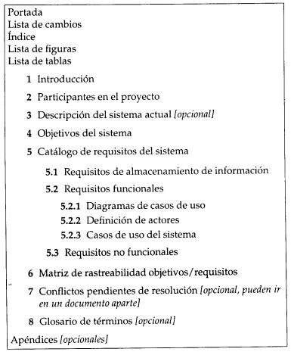

Fuente: Depósito de investigación - Universidad de Sevilla, Un entorno metodológico de ingeniería de requisitos para sistemas de información

Se realizarán desde el primer punto hasta el sexto punto según lo requerido.

### Desarrollo de un sistema de base de datos

Para (Delgado Licona, s.f), una base de datos es una herramienta para recopilar y organizar datos pertenecientes a un mismo contexto y almacenados sistemáticamente para su posterior uso. En las bases de datos, se puede almacenar información sobre personas, productos, pedidos, o cualquier otra cosa. Existen programas denominados sistemas gestores de bases de datos, abreviado DBMS, que permiten almacenar y posteriormente acceder a los datos de forma rápida y estructurada. Las propiedades de estos DBMS, así como su utilización y administración, se estudian dentro del ámbito de la informática,.

Las bases de datos tienen un sistema de desarrollo el cual se divide en varios procesos, como lo plantea (Delgado Licona, s.f):

* Análisis.
* Diseño del modelo entidad / relación.
* Lenguaje SQL y base de datos final.

Ilustración   
Ciclo de vida de una Base de Datos

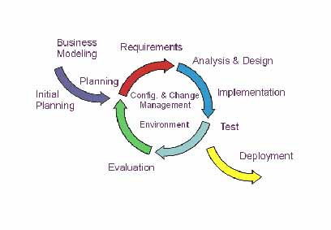

Fuente: Universidad Autónoma del Estado de Hidalgo, plataforma virtual

* Análisis: En este proceso se identifican todos los requisitos a fondo de lo que se quiere representar en la base de datos.
* Diseño del Modelo Entidad / Relación: Cuando se empieza a hacer el diseño de la base de datos un problema común es que el encargado del diseño de la misma lo haga directamente en la máquina. Esto hace que en un alto grado se pierda la conceptualidad del problema quedando tal diseño faltante de detalles.
* Lenguaje SQL y base de datos final: Este es el último paso, consiste en codificar en lenguaje SQL el modelo relacional hecho anteriormente.

### Modelo entidad relación

El Modelo Entidad - Relación, presentado, creado por Peter P. Chen, menciona que este se centra más en la estructura lógica y abstracta de la información, siendo capaz de representar toda la semántica del mundo real por medio de entidades y relaciones.

Para (Chen, 1977), el modelo de red, proporciona una visión más natural de los datos al separar las entidades y las relaciones (hasta cierto punto), pero su capacidad para lograr la independencia de los datos ha sido un desafío. El modelo relacional se basa en la teoría relacional y puede lograr un alto grado de independencia de los datos, pero puede perder información semántica importante sobre el mundo real. El modelo de conjunto de entidades, que se basa en la teoría de conjuntos, también logra un alto grado de independencia de datos, pero su visualización de valores como "3" o "rojo" puede no ser natural para algunas personas.

La notación propuesta por Chen son las siguientes:

Ilustración 3   
Notaciones

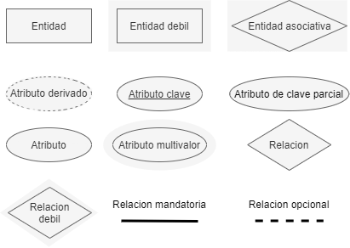  
*Fuente: Propia con ayuda de la herramienta draw.io*

**Entidad:** La entidad es aquello que se define como un objeto, persona o concepto. Esta entidad puede definirse por sus atributos.

**Entidad débil:** La entidad débil es aquella que no puede valerse por sí misma.

**Entidad asociativa:** Una entidad asociativa es aquella que relaciona entidades dentro de un conjunto.

**Atributo:** Es una característica de una entidad.

**Atributo Clave:** Es la característica principal de la entidad.

**Atributo de clave principal:** Es la que está relacionada con otra tabla a una llave principal.

**Atributo derivado:** Estos nacen a partir de otro atributo.

**Atributo multivalor:** Son aquello que tienen más de un valor.

**Relación:** Es aquella que da la interacción entre las entidades.

**Relación débil:** Como su mismo nombre lo indica, es débil.

**Relación mandatoria:** Es aquella que conecta las entidades con las relaciones.

**Relación opcional:** No es muy fuerte y, como su nombre lo indica, es opcional.

En cuanto a las relaciones en los diagramas se tiene qué:

Ilustración   
Relaciones

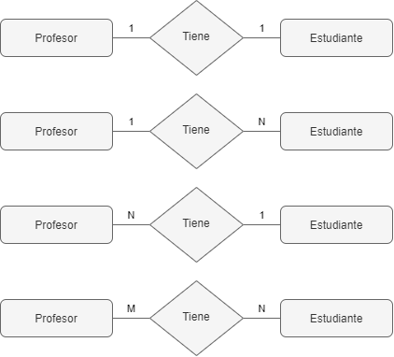  
*Fuente: Propia con ayuda de la herramienta draw.io*

**1:N** De uno a muchos

**N:1** De muchos a uno

**M:N** De muchos a muchos

### Metodología de desarrollo

Royce propone un modelo compuesto por 7 fases que se ha de ejecutar en diversas vueltas (iteraciones):

Ilustración 5   
Modelo en cascada

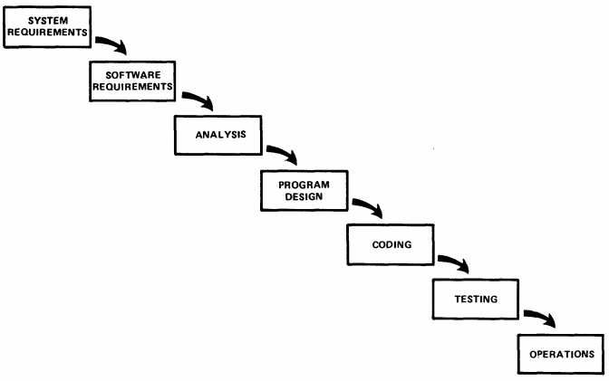  
*Fuente: Managing The Development Of Large Software Systems*

En español con el nombre de:

* Requisitos del sistema
* Requisitos de software
* Análisis
* Diseño
* Codificación
* Prueba
* Servicio u operaciones

En ocasiones las fases 1, 2 y 3 definidas por Royce se integran en una a modo de análisis, (Winston, 1970) propone 5 pasos para el desarrollo de modelo en cascada los cuales consisten en:

**Paso 1: El diseño del programa es lo primero**

El primer paso hacia una solución se realiza teniendo una fase de diseño preliminar del programa insertado entre la fase de generación de requisitos de software y la fase de análisis. Este procedimiento puede ser criticado sobre la base de que el diseñador del programa se ve obligado a diseñar en el vacío relativo del software inicial requisitos sin ningún análisis existente. Como resultado, su diseño preliminar puede estar sustancialmente erróneo en comparación a si tuviera que esperar hasta que se completara el análisis. Mediante esta técnica, el diseñador del programa asegura que el software no fallará debido al almacenamiento, razones de tiempo y flujo de datos. A medida que avanza el análisis en la fase siguiente, el diseñador del programa debe imponer al analista las limitaciones de almacenamiento, tiempo y funcionamiento de tal manera que perciba consecuencias. Si los recursos totales a aplicar son insuficientes o si el embrión de diseño operativo es incorrecto, se reconocerá en esta etapa anterior y la iteración con los requisitos y el diseño preliminar se podrán rehacer antes de que comience el diseño final, la codificación y la prueba.

¿Cómo se implementa este procedimiento? Se requieren los siguientes pasos:

1) Comenzar el proceso de diseño con diseñadores de programas, nada de analistas ni programadores.

2) Diseñar, definir y asignar los modos de procesamiento de datos, incluso a riesgo de equivocarse. Asignar procesamiento, funciones, diseñar la base de datos, definir el procesamiento de la base de datos, asignar tiempo de ejecución, definir interfaces y modos de procesamiento con el sistema operativo, describir el procesamiento de entrada y salida, y definir procedimientos operativos preliminares.

3) Escribir un documento de descripción general que sea comprensible, informativo y actual. Todos y cada uno de los trabajadores deben tener un conocimiento elemental del sistema. Al menos una persona debe tener un profundo conocimiento de la ingeniería del sistema que proviene en parte de haber tenido que escribir un documento de resumen.

**Paso 2: Documentar el diseño**

La primera regla para administrar el desarrollo de software es la documentación de los requisitos.

Para ello Royce propone que

1) Cada diseñador debe comunicarse con los diseñadores de interfaz, con su gerencia y posiblemente con el cliente. Un registro verbal es demasiado intangible para proporcionar una base adecuada para una interfaz o gestión.

2) Durante la fase inicial del desarrollo de software, la documentación más importante es la especificación de requisitos y la del diseño. Hasta que comience la codificación, estos tres sustantivos (documentación, especificación, diseño) denotan algo. Si la documentación es mala el diseño es malo. Si la documentación aún no existe, aún no hay diseño, solo personas que piensan y hablan sobre el diseño, que tiene cierto valor, pero no mucho.

3) El valor monetario real de una buena documentación comienza en el proceso de desarrollo, durante la fase de prueba y continúa a través de las operaciones y el rediseño. El valor de la documentación puede ser descrita en términos de tres situaciones concretas y tangibles a las que se enfrenta todo director de programa.

**Paso 3: Hazlo dos veces**

Después de la documentación, el segundo criterio más importante para el éxito gira en torno a si el producto es totalmente original. Si el programa informático en cuestión se está desarrollando por primera vez, el orden importa por lo que la versión finalmente entregada al cliente para la implementación operativa sea en realidad la segunda versión en lo que se refiere a áreas críticas de diseño / operaciones.

Debe tenerse una sensación intuitiva para el análisis, la codificación y el diseño de programa. Detectar rápidamente los puntos problemáticos en el diseño, modelarlos, modelar sus alternativas para que, finalmente, se llegue a un programa libre de errores.

**Paso 4: Planificar, controlar y supervisar las pruebas**

La fase más importante de todo programa y/o proyecto es la fase de prueba. Esta fase es la de mayor riesgo en término de costos y tiempo ya que ocurren en el último punto de la programación cuando las alternativas de copias de seguridad son menos accesibles.

Los tres pasos anteriores mencionados para diseñar el programa antes de comenzar el análisis y la codificación, para documentarlo por completo, y para construir un modelo piloto, tienen como objetivo descubrir y resolver problemas antes de entrar a la fase de prueba.

**Paso 5: Involucrar al cliente**

Es importante involucrar al cliente de manera formal para que revise y apruebe él mismo los puntos anteriores antes de la entrega final. Dar rienda suelta al contratista entre los requisitos, la definición y el funcionamiento invita a los problemas.

## Marco Conceptual

Mysql Workbench según (@Darkcrizt, s.f), es “un entorno gráfico para trabajar con bases de datos y servidores MySQL”, este cubre cinco temas principales los cuales son:

* Desarrollo SQL**:** Permite crear y administrar conexiones a servidores de bases de datos. Además de permitirle al usuario el poder configurar los parámetros de conexión, MySQL Workbench brinda la capacidad de ejecutar consultas SQL en las conexiones de la base de datos utilizando el Editor de SQL incorporado.
* Modelado de datos[8]: Permite crear modelos del esquema de su base de datos de forma gráfica, aplicar ingeniería inversa y directa entre un esquema y una base de datos activa, y editar todos los aspectos de su base de datos utilizando el completo Editor de tablas. El editor de tablas proporciona facilidades de fácil uso para editar tablas, columnas, índices, disparadores, particiones, opciones, inserciones y privilegios, rutinas y vistas.
* Administración del servidor: Permite administrar instancias del servidor MySQL al administrar usuarios, realizar copias de seguridad y recuperación, inspeccionar datos de auditoría, ver el estado de la base de datos y monitorear el rendimiento del servidor MySQL.
* Migración de datos: Permite migrar de Microsoft SQL Server, Microsoft Access, Sybase ASE, SQLite, SQL Anywhere, PostreSQL y otras tablas, objetos y datos RDBMS a MySQL. La migración también admite la migración de versiones anteriores de MySQL a las últimas versiones.
* Soporte de MySQL Enterprise: Soporte para productos Enterprise como MySQL Enterprise Backup, MySQL Firewall y MySQL Audit.

PhpMyAdmin según (HN Datacenter en Chile, s.f), es un software de código abierto, diseñado para manejar la administración y gestión de bases de datos MySQL a través de una interfaz gráfica de usuario. PhpMyAdmin tiene la mayor lista de características; soporta todas las operaciones de uso común tales como la navegación, creación, modificación de las bases de datos MySQL, las tablas, campos e índices.

Visual ParadigmSegún (EcuRed, s.f), es una herramienta CASE: Ingeniería de Software Asistida por Computación. La misma propicia un conjunto de ayudas para el desarrollo de programas informáticos, desde la planificación, pasando por el análisis y el diseño, hasta la generación del código fuente de los programas y la documentación.

Con esta herramienta se usarán los siguientes diagramas:

* Diagramas de caso de uso: En estos diagramas se exponen todos los requerimientos que deberá tener el sistema, así mismo, qué actores se identifican dentro del sistema y el rol que efectúa en el mismo.
* Diagramas de clase: Estos diagramas exponen la estructura del sistema, como está formado, que atributos tiene, que métodos tiene y la relación entre los mismos.
* Diagramas de componentes: En estos diagramas se representa las relaciones del sistema mediante una vista de diseño estática.
* Diagramas de actividades: Como su mismo nombre lo indica, los diagramas de actividades representan el paso a paso que deben hacer los actores del sistema cuando están ejecutando un caso de uso.
* Diagramas de secuencia: En estos diagramas se evidencia por partes, ya sea front-end (vista principal), backend (parte lógica funcional de una página) y la BD (base datos) interactúan entre sí y como los actores, al hacer un caso de uso, manejan el sistema.

HTML (Lenguaje de Marcas de Hipertexto, del inglés HyperText Markup Language), según (MDN-contributors, 2021 B), “es el componente más básico de la Web. Define el significado y la estructura del contenido web. Además de HTML, generalmente se utilizan otras tecnologías para describir la apariencia/presentación de una página web (CSS) o la funcionalidad/comportamiento (JavaScript)”.

**CSS** Hojas de Estilo en Cascada (del inglés Cascading Style Sheets) o CSS, como plantea (MDN-contributors, 2021 A), “es el lenguaje de estilos utilizado para describir la presentación de documentos HTML o XML (en-US) (incluyendo varios languages basados en XML como SVG, MathML o XHTML). CSS describe como debe ser renderizado el elemento estructurado en la pantalla, en papel, en el habla o en otros medios”.

JavaScriptes un lenguaje de programación ligero, interpretado, o compilado justo-a-tiempo (just-in-time) con funciones de primera clase, basada en prototipos, multiparadigma, de un solo hilo, dinámico, con soporte para programación orientada a objetos, imperativa y declarativa (por ejemplo, programación funcional), (MDN-contributors, 2021 C).

## Marco Contextual

La Corporación de Estudios Tecnológicos del Norte del Valle - COTECNOVA fue fundada el 21 de septiembre de 1971, su carácter Académico es tecnológico, facultada para ofrecer programas hasta el nivel profesional por ciclos propedéuticos, esta nació gracias al empeño de insignes representantes cívicos cartagüeños, entre quienes es meritorio destacar al desaparecido Don Jesús Ernesto Aulestia, al Doctor Alfonso Delgado Arango y el excelentísimo Monseñor José Gabriel Calderón; unidos bajo el ideal común de ampliar las posibilidades de desarrollo social, técnico, moral y cultural de la comunidad estudiantil de la ciudad como centro intelectual (Corporación de Estudios Tecnológicos del Norte del Valle, s.f).

La Universidad se encuentra ubicada en Cartago Valle del Cauca en la calle 10 con 3 # 3-95, esta cuenta con tres bloques diferentes dentro de ella; el A que está compuesto por dos pisos, el primero con seis laboratorios, un consultorio médico, dos auditorios, oficinas y la cafetería, y el segundo con 16 aulas. En el B el primer piso lo conforman cuatro laboratorios, un auditorio y la biblioteca, en el segundo piso, se encuentran siete aulas de clase y el auditorio de teatro. En el C lo compone el auditorio general, espacio para cultivos, baños, y un laboratorio de prácticas de electricidad.

En el año 2021, COTECNOVA imparte una [carrera universitaria](https://carrerasuniversitarias.com.co/universidades/corporacion-de-estudios-tecnologicos-del-norte-del-valle/carreras-universitarias) y once [carreras cortas](https://carrerasuniversitarias.com.co/universidades/corporacion-de-estudios-tecnologicos-del-norte-del-valle/carreras-cortas); adicionalmente, posee un convenio con seis [carreras con otras IES del país. Los programas se ofertan en las](https://carrerasuniversitarias.com.co/universidades/corporacion-de-estudios-tecnologicos-del-norte-del-valle/carreras-virtuales) jornadas diurna, nocturna y sabatina.

Para el periodo académico 2021-1 cuenta con 170 estudiantes en la jornada diurna, 254 estudiantes en la jornada diurna y 22 estudiantes en la jornada sabatina, para un total de 446 estudiantes. Así mismo, su planta de docentes es de 71 profesionales, (Corporación de Estudios Tecnológicos del Norte del Valle, 2021).

# Diseño metodológico

Desde la ingeniería de sistemas, la metodología a implementar será el modelo en cascada propuesto por Royce; se desarrollarán las 7 etapas inicialmente mencionadas por él, por lo que en el proyecto no se planea seguir los 5 pasos resumidos propuestos. De estas siete etapas, se explican de la siguiente manera:

* Requisitos del sistema: Para esta etapa se llevarán a cabo las entrevistas propuestas para lograr identificar los diferentes requisitos necesarios para el software, fuera de esto se hablará con los diferentes docentes para recolectar datos importantes del mismo.
* Requisitos de software: En esta etapa se detallará que requisitos necesita el sistema web (requisitos de computadora y/o, como su nombre lo indica, de software).
* Análisis: Aquí se revisan todos los datos obtenidos de los pasos anteriores y se trata de regir correctamente los parámetros y/o detalles que puedan surgir en el proyecto.
* Diseño: En esta etapa se llevará a cabo la realización de los diferentes tipos de diagramas necesarios para el desarrollo, como son el caso de los diagramas de uso, actividades, etc. Para llevar a cabos dichos diagramas se utilizará la herramienta Visual Paradigm.
* Codificación: El lenguaje que se utilizara para el software será PHP, que se llevara a cabo dentro de las herramientas de Sublime Text y Visual Code, junto con el manejo de bases de datos de la herramienta MYSQL.
* Prueba: Para lograr dicha etapa se llevará a cabo diversas pruebas del software para verificar su funcionamiento correcto de sus funciones y sus interfaces.
* Servicio u operaciones: En esta etapa se destacará más que todo el servicio del sistema y/o posible mantenimiento que pueda dársele.

## Enfoque

El tipo de enfoque que ayudará en este proyecto de investigación será el enfoque cualitativo, “este consiste en el estudio de métodos de recolección de datos de tipo descriptivo y de observaciones para descubrir de manera discursiva categorías conceptuales”, (@Sanjahingu, 2014).

## Métodos y Tipo de Investigación

El método que se empleará será: el método inductivo, “el cual parte de fenómenos particulares para llegar a generalizaciones. Esto se refiere a pasar de los resultados obtenidos de la observación y experimentación con elementos particulares a la formulación de hipótesis, principios y leyes de tipo general”, (@Sanjahingu, 2014).

La investigación descriptiva “se refiere o narra características y propiedades de un objeto, sujeto o situación específica, sin emplear juicios de valor y en procura de altos niveles de objetividad” (@Sanjahingu, 2014).

## Técnicas de Recolección de Datos

Las técnicas de recolección de información a utilizar en el proyecto, definidas según (Liberato, 2013) serán:

• La observación: “Este permite estudiar los aspectos más significativos de los objetos, hechos, situaciones sociales o personas en el contexto donde se desarrollan normalmente; permitiendo la comprensión de la verdadera realidad del fenómeno”.

• La entrevista: “Es una conversación dirigida, con un propósito especifico que usa un formato de preguntas y respuestas. Se establece así un diálogo, donde una de las partes busca recoger informaciones y la otra se nos presenta como fuente de estas informaciones”.

### Instrumento Observación

Este instrumento se elabora dentro de una ficha descriptiva en donde, por asignaturas, se tomarán datos de la observación de las clases de manera no participativa.

A continuación, se muestra el formato para la observación:

Ilustración   
Formato de observación

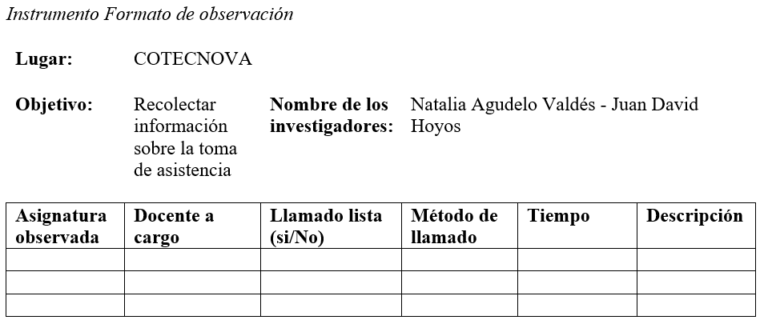

*Fuente: Elaboración propia*

### Instrumento Entrevista

Esta entrevista se hace con el propósito de saber que opinan los docentes en cuanto al sistema que han llevado a lo largo de los años y el cómo, actualmente, las tecnologías han podido o no influir en éste.

La entrevista es de carácter estructurado y semiestructurado, consta de 8 preguntas en las cuales encontrarán preguntas abiertas, cerradas de selección múltiple.

Para una mejor observación y detalle consultar el Anexo Formato de entrevista.

## Población y Muestra

La población es la comunidad académica de COTECNOVA y la muestra es el grupo de séptimo semestre de la jornada diurna en el programa de tecnología en sistemas de información, la cual pertenece a la ingeniería de sistemas por ciclos propedéuticos.

# Esquema Temático

## Capítulo 1: Identificación de requerimientos

En este capítulo se expondrán las técnicas de recolección de datos con sus respectivos análisis, igualmente, se especifican los requerimientos del sistema, con algunos lineamientos del REM.

### Observación

El proceso se realizó durante la jornada diurna, se tomaron 6 asignaturas de séptimo semestre de la carrera Tecnología en Sistemas de Información, teniendo en cuenta el sistema de alternancia planteado por COTECNOVA. Según los datos recolectados mediante el formato de observación (Anexo Formato de observación diligenciado), se obtuvo el siguiente análisis:

La mayoría de los docentes durante las clases prefieren hacer su control de asistencia minutos antes de finalizar la misma. Tienen diferentes métodos destacando entre ellos el oral, el cual consiste en que el docente llama a los estudiantes y en su respectivo formulario marca si asisten o no; otro método es la escritura virtual, la cual se lleva a cabo en los medios tecnológicos utilizados para ver las clases (Google Meet), el estudiante por medio del chat escribe el nombre completo junto con la palabra presente, estos nombres quedan grabados durante el transcurso de la clase para luego ser exportados en un documento de texto; por último, se tiene el visual, en el cual el docente hace un reconocimiento rápido de los estudiantes[9] y determina que estudiantes han faltado a la clase.

Cabe mencionar que, algunos docentes ya reconocen los rostros de sus estudiantes (también por el tamaño de su grupo, pequeño/mediano) así que, para ellos, en ocasiones, el llamado de manera visual resulta más cómodo.

El tiempo intermedio para estos diferentes métodos de llamado fueron alrededor de 5 minutos como mínimo y el tiempo máximo no superó los 15 minutos; se destaca que el más largo es el llamado de forma tradicional y el más corto ha sido el visual.

Durante este análisis también se notó que algunos estudiantes durante las clases llevadas con instrumentos tecnológicos (virtuales) solo ingresaban a la clase para “constatar su asistencia” pero en ningún momento interactuaban con el chat o micrófono, ni cuando los docentes solicitan su participación o afirmación para determinar la asistencia.

Resaltando el punto anterior, cuando se presenta una inasistencia, es de conocimiento previo que al estudiante faltante se le hace llegar un correo notificando su falta a la clase (Anexo comunicado de falta de asistencia), este procedimiento es manejado por registro y control ya que allí es donde normalmente los docentes hacen su gestión; este correo no adjunta ningún archivo y/o tema tratado de la clase dictada y, en algunos casos, el carro no se presenta.

### Entrevista

El proceso se realizó durante la jornada diurna, se tomaron 5 docentes de séptimo semestre de la carrera Tecnología en Sistemas de Información, teniendo en cuenta el sistema de alternancia planteado por COTECNOVA, Según los datos recolectados mediante la entrevista (Anexo link [Entrevista - Formularios de Google](https://docs.google.com/forms/d/e/1FAIpQLSdt2LmDp7sHUqUMGhkXXzM_6nVakzAm7AEAXVsJ-mP9qP2AeA/viewform?usp=sf_link)), se obtuvo el siguiente análisis:

La mayoría de los docentes entrevistados consideraron que el llamado a lista interrumpe el proceso normal de la clase ya que este método tradicional reduce el tiempo de la misma, se tiene que no todos los estudiantes están presentes en el llamado inicial y deben volver a realizar dicho proceso para validar a los estudiantes faltantes, junto con esto se pudo determinar que entre más grande el grupo de estudiantes la experiencia se vuelve aún peor a la hora realizar el llamado a lista.

La mayoría de los docentes utiliza los llamados tradicionales y listas de chequeo a la hora de realizar el respectivo control sin importar si se encuentra en clases presenciales o por medio de tecnologías virtuales, cabe destacar que los docentes apoyan la idea de que el uso de las tecnologías les ayudarían a facilitar el trabajo de la toma de asistencia, ya que estas optimizan el tiempo de la misma.

Una vez finalizada la clase los docentes en su totalidad reportan las inasistencias de sus estudiantes ya que deben de realizar el respectivo control, estos también notifican a dichos estudiantes que no asistieron a la clase para que no se atrasen en las actividades. Sienten el deber de enviar el material o contenido de la clase ya sea que hayan asistido o no a la misma.

Ilustración   
Diagrama general de caso de uso del sistema actual

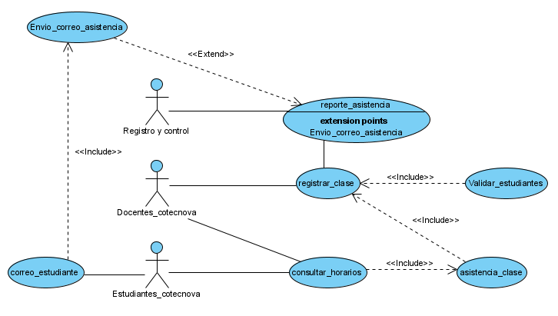

*Fuente: Elaboración propia con la ayuda de la herramienta visual paradigm*

### Aspectos generales REM

Para el desarrollo de los requerimientos del sistema se utilizó el programa REM, este sirve para la recolección de los mismos y ayudó a identificar los problemas y casos que puedan surgir en el proyecto para así, en profundidad, explicar cómo funciona el sistema.

#### Participantes en el proyecto

Tabla 1   
Organizaciones del proyecto

|  |  |  |  |  |
| --- | --- | --- | --- | --- |
| **Organización** | **Dirección** | **Teléfono** | **Fax** | **Comentarios** |
| **Cotecnova** | Cl. 10 #3-95, Cartago, Valle del Cauca | 2111804 | 213 44 21. Cartago, Valle del Cauca | Ninguno |
| **Grupo** | No aplica | No aplica | No aplica | Ninguno |

*Fuente: Elaboración propia, con ayuda de la herramienta REM*

Tabla 2   
Participantes del proyecto

|  |  |  |  |  |  |  |
| --- | --- | --- | --- | --- | --- | --- |
| **Participante** | **Organización** | **Rol** | **Desarrollador** | **Cliente** | **Usuario** | **Comentarios** |
| **Natalia Agudelo Valdés** | Grupo | Desarrollador principal | Sí | No | Sí | Ninguno |
| **Juan David Hoyos** | Grupo | Desarrollador principal | Sí | No | Sí | Ninguno |
| **Arvey Barahona** | Grupo | Profesor | No | Sí | Sí | Ninguno |

*Fuente: Elaboración propia, con ayuda de la herramienta REM*

#### Descripción del sistema actual

En la Corporación de Estudios Tecnológicos del Norte del Valle, fundada en 1971, el docente lleva un control de asistencia estudiantil de forma tradicional[10]; el uso de este mecanismo puede ser poco eficaz a la hora de realizar registro estudiantil a grupos numerosos, ya que gasta demasiado tiempo en el llamado a lista; terminada la clase, el docente debe dejar un reporte de los estudiantes que no asistieron a la misma.

#### Objetivos del proyecto

Tabla 3   
Objetivos del proyecto

|  |  |  |  |  |  |  |  |
| --- | --- | --- | --- | --- | --- | --- | --- |
| **Objetivos** | **Descripción** | **Subobjetivos** | **Importancia** | **Urgencia** | **Estado** | **Estabilidad** | **Comentarios** |
| **Datos estudiantiles y docentes** | El sistema deberá *recolectar todos los datos acerca de los estudiantes y docentes* | Ninguno | vital | inmediatamente | validado | alta | Ninguno |
| **Control de estudiantes y docentes** | El sistema deberá *apuntar al control de estudiantes y docentes que han sido registrados y asignados a sus clases* | Ninguno | vital | inmediatamente | validado | alta | Ninguno |
| **Datos clases** | El sistema deberá *permitir registrar y observar las clases tanto a los docentes como a los estudiantes* | Ninguno | vital | inmediatamente | validado | alta | Ninguno |
| **Datos grupos** | El sistema deberá *permitir almacenar los datos de los grupos a los que pertenecerán los estudiantes* | Ninguno | vital | inmediatamente | validado | alta | Ninguno |
| **Datos administrador** | El sistema deberá *permitir registrar y* *almacenar los datos de los administradores* | Ninguno | vital | inmediatamente | validado | alta | Ninguno |

Continuación Tabla Objetivos del proyecto

|  |  |  |  |  |  |  |  |
| --- | --- | --- | --- | --- | --- | --- | --- |
| **Objetivos** | **Descripción** | **Subobjetivos** | **Importancia** | **Urgencia** | **Estado** | **Estabilidad** | **Comentarios** |
| **Datos aulas** | El sistema deberá *permitir registrar y* *almacenar los datos de las distintas aulas de clase* | Ninguno | importante | hay presión | validado | alta | Ninguno |
| **Datos Materias** | El sistema deberá *permitir registrar y almacenar los datos de las distintas materias que se usarán para los horarios* | Ninguno | importante | hay presión | validado | alta | Ninguno |
| **Datos carreras** | El sistema deberá *permitir registrar y almacenar la información de todas las carreras disponibles* | Ninguno | importante | hay presión | validado | alta | Ninguno |
| **Material adjunto** | El sistema deberá permitir a los docentes adjuntar sus links de material de trabajo visto en la clase | Ninguno | vital | inmediatamente | validado | alta | Ninguno |
| **Iniciar sesión** | El sistema deberá contar con un inicio de sesión para todos los usuarios | Ninguno | vital | inmediatamente | validado | alta | Ninguno |
| **Datos días** | El sistema deberá *permitir registrar y almacenar los días de la semana* | Ninguno | importante | hay presión | validado | alta | Ninguno |

Fuente: Elaboración propia, con ayuda de la herramienta REM

#### Catálogo de requisitos del sistema

##### Requisitos de información

Tabla 4   
Requisito de estudiante

|  |  |  |
| --- | --- | --- |
| **Elemento** | **Descripción** | |
| **IRQ-0001** | **Estudiante** | |
| **Versión** | 1.0 ( 03/10/2019 ) | |
| **Autores** | Juan David Hoyos  Natalia Agudelo Valdés | |
| **Fuentes** | Juan David Hoyos  Natalia Agudelo Valdés | |
| **Dependencias** | * [OBJ] Datos estudiantes y docentes * [OBJ] Control de estudiantes y docentes | |
| **Descripción** | El sistema deberá almacenar la información correspondiente a los estudiantes. En concreto: | |
| **Datos específicos** | * Id ( Identificador del estudiante) * Documento ( Numero de T.I o C.C) * Nombres ( Nombres completos de la persona) * Apellidos ( Apellidos completos de la persona) * Jornada ( Diurna, Nocturna, Sabatina) * Semestre ( I, II, III...) * clave ( clave del estudiante) * Correo ( Correo del estudiante) * Carrera_id ( Id de la carrera correspondiente) * tipo_usuario_id_tipo_usuario ( Id del tipo de usuario) | |
| **Tiempo de vida** | **Medio** | **Máximo** |
| 500 año(s) | 999 año(s) |
| **Ocurrencias simultáneas** | **Medio** | **Máximo** |
| 500 | 999 |
| **Importancia** | vital | |
| **Urgencia** | inmediatamente | |
| **Estado** | validado | |
| **Estabilidad** | alto | |
| **Comentarios** | Ninguno | |

*Fuente: Elaboración propia, con ayuda de la herramienta REM*

Tabla 5   
Requisito de horario

|  |  |  |
| --- | --- | --- |
| **Elemento** | **Descripción** | |
| **IRQ-0002** | **Grupo** | |
| **Versión** | 1.0 ( 23/10/2019 ) | |
| **Autores** | Juan David Hoyos  Natalia Agudelo Valdés | |
| **Fuentes** | Juan David Hoyos  Natalia Agudelo Valdés | |
| **Dependencias** | * [OBJ] Datos estudiantes y docentes * [OBJ] Datos Materias * [OBJ] Datos horarios * [OBJ] Datos aulas | |
| **Descripción** | El sistema deberá almacenar la información correspondiente a el grupo al cual pertenece el estudiante. En concreto: | |
| **Datos específicos** | * Id ( Identificador del grupo) * Nombre ( Nombre del grupo) * Estudiante_id_estudiante ( Id del estudiante asignado) * Estado ( Si el grupo está activo o no) | |
| **Tiempo de vida** | **Medio** | **Máximo** |
| 500 año(s) | 999 año(s) |
| **Ocurrencias simultáneas** | **Medio** | **Máximo** |
| 500 | 999 |
| **Importancia** | vital | |
| **Urgencia** | inmediatamente | |
| **Estado** | validado | |
| **Estabilidad** | alto | |
| **Comentarios** | Ninguno | |

*Fuente: Elaboración propia, con ayuda de la herramienta REM*

Tabla 6   
Requisito de tipo de usuario

|  |  |  |
| --- | --- | --- |
| **Elemento** | **Descripción** | |
| **IRQ-0003** | **Tipo de usuario** | |
| **Versión** | 1.0 ( 23/10/2019 ) | |
| **Autores** | Juan David Hoyos  Natalia Agudelo Valdés | |
| **Fuentes** | Juan David Hoyos  Natalia Agudelo Valdés | |
| **Dependencias** | * [OBJ] Datos estudiantes y docentes * [OBJ] Datos administrador | |
| **Descripción** | El sistema deberá almacenar la información correspondiente a los tipos de usuarios. En concreto: | |
| **Datos específicos** | * Id_tipo_usuario (*1, 2 o 3*) * Nombre del usuario (*Estudiante, Administrador o Docente*) | |
| **Tiempo de vida** | **Medio** | **Máximo** |
| 500 año(s) | 999 año(s) |
| **Ocurrencias simultáneas** | **Medio** | **Máximo** |
| 500 | 999 |
| **Importancia** | vital | |
| **Urgencia** | inmediatamente | |
| **Estado** | validado | |
| **Estabilidad** | alta | |
| **Comentarios** | Ninguno | |

*Fuente: Elaboración propia, con ayuda de la herramienta REM*

Tabla 7 Requisito de clase

|  |  |  |
| --- | --- | --- |
| **Elemento** | **Descripción** | |
| **IRQ-0004** | **Clase** | |
| **Versión** | 1.0 ( 23/10/2019 ) | |
| **Autores** | Natalia Agudelo Valdés | |
| **Fuentes** | Juan David Hoyos  Natalia Agudelo Valdés | |
| **Dependencias** | * [OBJ] Datos clases * [OBJ] Datos estudiantes y docentes * [OBJ] Datos aulas | |
| **Descripción** | El sistema deberá almacenar la información correspondiente a las clases. En concreto: | |
| **Datos específicos** | * Id_clase ( Identificador de la clase) * Dias_id_dias ( Dia de la clase) * hora ( Hora en la que se ve) * horafin ( Hora en la que termina) * codigo ( Codigo de la clase) * docente_id_docente ( Id del docente) * aula_id_aula ( Id del aula) * materia_id_materia ( Id de la materia) * grupo_id_grupo ( Id del grupo) * Estado ( Si la clase esta activa o no) | |
| **Tiempo de vida** | **Medio** | **Máximo** |
| 500 año(s) | 999 año(s) |
| **Ocurrencias simultáneas** | **Medio** | **Máximo** |
| 500 | 999 |
| **Importancia** | vital | |
| **Urgencia** | inmediatamente | |
| **Estado** | validado | |
| **Estabilidad** | alta | |
| **Comentarios** | Ninguno | |

*Fuente: Elaboración propia, con ayuda de la herramienta REM*

Tabla 8  
Requisito de administrador

|  |  |  |
| --- | --- | --- |
| **Elemento** | **Descripción** | |
| **IRQ-0005** | **Administrador** | |
| **Versión** | 1.0 ( 23/10/2019 ) | |
| **Autores** | Natalia Agudelo Valdés | |
| **Fuentes** | Juan David Hoyos  Natalia Agudelo Valdés | |
| **Dependencias** | * [OBJ] Datos administrador | |
| **Descripción** | El sistema deberá almacenar la información correspondiente a el administrador. En concreto: | |
| **Datos específicos** | * Id_administrador (*Identificador del administrador*) * Documento (*Numero del documento*) * Nombres (*Nombres completos del administrador*) * Apellidos (*Apellidos completos del administrador*) * Clave ( *Clave del administrador*) * Correo ( *Correo del administrador*) * Estado ( *Activo o inactivo*) * Tipo de usuario_id (*Id del tipo*) | |
| **Tiempo de vida** | **Medio** | **Máximo** |
| 500 año(s) | 999 año(s) |
| **Ocurrencias simultáneas** | **Medio** | **Máximo** |
| 500 | 999 |
| **Importancia** | vital | |
| **Urgencia** | inmediatamente | |
| **Estado** | validado | |
| **Estabilidad** | alta | |
| **Comentarios** | Ninguno | |

*Fuente: Elaboración propia, con ayuda de la herramienta REM*

Tabla 9   
Requisito de aula

|  |  |  |
| --- | --- | --- |
| **Elemento** | **Descripción** | |
| **IRQ-0006** | **Aula** | |
| **Versión** | 1.0 ( 09/11/2019 ) | |
| **Autores** | Natalia Agudelo Valdés | |
| **Fuentes** | Juan David Hoyos  Natalia Agudelo Valdés | |
| **Dependencias** | * [OBJ] Datos aulas | |
| **Descripción** | El sistema deberá almacenar la información correspondiente a las aulas. En concreto: | |
| **Datos específicos** | * Id_aula (*Del aula*) * Nombre (*Del aula*) * Estado ( *Activo o inactivo)* | |
| **Tiempo de vida** | **Medio** | **Máximo** |
| 500 año(s) | 999 año(s) |
| **Ocurrencias simultáneas** | **Medio** | **Máximo** |
| 500 | 999 |
| **Importancia** | importante | |
| **Urgencia** | hay presión | |
| **Estado** | validado | |
| **Estabilidad** | alta | |
| **Comentarios** | Ninguno | |

*Fuente: Elaboración propia, con ayuda de la herramienta REM*

Tabla 10   
Requisito de materia

|  |  |  |
| --- | --- | --- |
| **Elemento** | **Descripción** | |
| **IRQ-0007** | **Materia** | |
| **Versión** | 1.0 ( 11/11/2019 ) | |
| **Autores** | Natalia Agudelo Valdés | |
| **Fuentes** | Juan David Hoyos  Natalia Agudelo Valdés | |
| **Dependencias** | * [OBJ] Datos Materias | |
| **Descripción** | El sistema deberá almacenar la información correspondiente a las materias. En concreto: | |
| **Datos específicos** | * Id_materia (*De la materia*) * Nombre (*De la materia*) * Estado ( *Activo o inactivo*) | |
| **Tiempo de vida** | **Medio** | **Máximo** |
| 500 año(s) | 999 año(s) |
| **Ocurrencias simultáneas** | **Medio** | **Máximo** |
| 500 | 999 |
| **Importancia** | vital | |
| **Urgencia** | inmediatamente | |
| **Estado** | validado | |
| **Estabilidad** | alta | |
| **Comentarios** | Ninguno | |

*Fuente: Elaboración propia, con ayuda de la herramienta REM*

Tabla 11   
Requisito de docente

|  |  |  |
| --- | --- | --- |
| **Elemento** | **Descripción** | |
| **IRQ-0008** | **Docente** | |
| **Versión** | 1.0 ( 16/11/2019 ) | |
| **Autores** | Juan David Hoyos  Natalia Agudelo Valdés | |
| **Fuentes** | Juan David Hoyos  Natalia Agudelo Valdés | |
| **Dependencias** | * [OBJ] Datos estudiantes y docentes * [OBJ] Control de estudiantes y docentes | |
| **Descripción** | El sistema deberá almacenar la información correspondiente a los docentes. En concreto: | |
| **Datos específicos** | * Id (*Identificador del docente*) * Documento (*Numero de C.C*) * Nombres (*Nombres completos de la persona*) * Apellidos (*Apellidos completos de la persona*) * Clave ( *Clave del docente)* * Correo ( *Correo del docente*) * Estado ( *Activo o inactivo*) * Tipo de usuario_id (*Id que identifica que tipo de usuario es*) | |
| **Tiempo de vida** | **Medio** | **Máximo** |
| 500 año(s) | 999 año(s) |
| **Ocurrencias simultáneas** | **Medio** | **Máximo** |
| 500 | 999 |
| **Importancia** | vital | |
| **Urgencia** | inmediatamente | |
| **Estado** | validado | |
| **Estabilidad** | alta | |
| **Comentarios** | Ninguno | |

*Fuente: Elaboración propia, con ayuda de la herramienta REM*

Tabla 12   
Requisito carrera

|  |  |  |
| --- | --- | --- |
| **Elemento** | **Descripción** | |
| **IRQ-0009** | **Carrera** | |
| **Versión** | 1.0 ( 16/11/2019 ) | |
| **Autores** | Juan David Hoyos  Natalia Agudelo Valdés | |
| **Fuentes** | Juan David Hoyos  Natalia Agudelo Valdés | |
| **Dependencias** | * [OBJ] Datos carreras | |
| **Descripción** | El sistema deberá almacenar la información correspondiente a las carreras. En concreto: | |
| **Datos específicos** | * Id_carrera (*Identificador de la carrera*) * Nombre (*Nombre de la carrera*) * Estado ( *Activo o inactivo*) | |
| **Tiempo de vida** | **Medio** | **Máximo** |
| 500 año(s) | 999 año(s) |
| **Ocurrencias simultáneas** | **Medio** | **Máximo** |
| 500 | 999 |
| **Importancia** | vital | |
| **Urgencia** | inmediatamente | |
| **Estado** | validado | |
| **Estabilidad** | alta | |
| **Comentarios** | Ninguno | |

*Fuente: Elaboración propia, con ayuda de la herramienta REM*

Tabla 13   
Requisito links

|  |  |  |
| --- | --- | --- |
| **Elemento** | **Descripción** | |
| **IRQ-0010** | **Links** | |
| **Versión** | 1.0 ( 18/05/2021 ) | |
| **Autores** | Natalia Agudelo Valdés | |
| **Fuentes** | Juan David Hoyos  Natalia Agudelo Valdés | |
| **Dependencias** | * [OBJ] Material adjunto | |
| **Descripción** | El sistema deberá almacenar la información correspondiente a los links adjuntados por los docentes. En concreto: | |
| **Datos específicos** | * Id_links ( *1, 2, 3..*) * link ( *https://...*) * fecha ( *Fecha en la que se registra los links con la clase*) * clase_id_clase ( *Id de la clase a la que pertenece*) | |
| **Tiempo de vida** | **Medio** | **Máximo** |
| 500 año(s) | 999 año(s) |
| **Ocurrencias simultáneas** | **Medio** | **Máximo** |
| 500 | 99 |
| **Importancia** | vital | |
| **Urgencia** | inmediatamente | |
| **Estado** | validado | |
| **Estabilidad** | alta | |
| **Comentarios** | Ninguno | |

*Fuente: Elaboración propia, con ayuda de la herramienta REM*

Tabla 14   
Requisito días

|  |  |  |
| --- | --- | --- |
| **Elemento** | **Descripción** | |
| **IRQ-0011** | **Días** | |
| **Versión** | 1.0 ( 26/06/2021 ) | |
| **Autores** | Natalia Agudelo Valdés | |
| **Fuentes** | Juan David Hoyos  Natalia Agudelo Valdés | |
| **Dependencias** | [OBJ-0012] Datos días | |
| **Descripción** | El sistema deberá almacenar la información correspondiente a los días de la semana. En concreto: | |
| **Datos específicos** | * Id ( *Del día*) * Nombre ( *Días de la semana*) | |
| **Tiempo de vida** | **Medio** | **Máximo** |
| 500 año(s) | 999 año(s) |
| **Ocurrencias simultáneas** | **Medio** | **Máximo** |
| 500 | 999 |
| **Importancia** | importante | |
| **Urgencia** | hay presión | |
| **Estado** | validado | |
| **Estabilidad** | alta | |
| **Comentarios** | Ninguno | |

*Fuente: Elaboración propia, con ayuda de la herramienta REM*

Tabla   
Requisito a_docente

|  |  |  |
| --- | --- | --- |
| **Elemento** | **Descripción** | |
| **IRQ-0012** | **a_docente** | |
| **Versión** | 1.0 ( 28/07/2021 ) | |
| **Autores** | Juan David Hoyos | |
| **Fuentes** | Juan David Hoyos  Natalia Agudelo Valdés | |
| **Dependencias** | [OBJ] Datos clases  [OBJ] Control de estudiantes y docentes | |
| **Descripción** | El sistema deberá almacenar la información correspondiente a el registro de las clases de los docentes. En concreto: | |
| **Datos específicos** | * ida_docente ( *Identificador de la tabla*) * clase_id_clase ( *Clase registrada*) * fecha ( *Fecha en la que se registra la clase*) * estado ( *Activa o inactiva*) * estado2 ( *Activa o inactiva para "eliminar"*) | |
| **Tiempo de vida** | **Medio** | **Máximo** |
| 500 año(s) | 999 año(s) |
| **Ocurrencias simultáneas** | **Medio** | **Máximo** |
| 500 | 999 |
| **Importancia** | vital | |
| **Urgencia** | inmediatamente | |
| **Estado** | validado | |
| **Estabilidad** | alta | |
| **Comentarios** | Ninguno | |

*Fuente: Elaboración propia, con ayuda de la herramienta REM*

Tabla   
Requisito a_estudiante

|  |  |  |
| --- | --- | --- |
| **Elemento** | **Descripción** | |
| **IRQ-0012** | **a_estudiante** | |
| **Versión** | 1.0 ( 28/07/2021 ) | |
| **Autores** | Juan David Hoyos | |
| **Fuentes** | Juan David Hoyos  Natalia Agudelo Valdés | |
| **Dependencias** | [OBJ] Datos clases  [OBJ] Control de estudiantes y docentes | |
| **Descripción** | El sistema deberá almacenar la información correspondiente a el registro de la asistencia de los estudiantes. En concreto: | |
| **Datos específicos** | * ida_estudiante ( *Identificador de la tabla*) * fecha ( *Fecha en la que se registra la clase*) * asistió ( *Si o no*) * estudiante_id_estudiante ( *Id del estudiante*) * clase_id_clase ( *Clase registrada*) | |
| **Tiempo de vida** | **Medio** | **Máximo** |
| 500 año(s) | 999 año(s) |
| **Ocurrencias simultáneas** | **Medio** | **Máximo** |
| 500 | 999 |
| **Importancia** | vital | |
| **Urgencia** | inmediatamente | |
| **Estado** | validado | |
| **Estabilidad** | alta | |
| **Comentarios** | Ninguno | |

*Fuente: Elaboración propia, con ayuda de la herramienta REM*

### Requisitos Funcionales

Tabla 17   
Requisitos funcionales

|  |  |  |  |  |  |  |  |
| --- | --- | --- | --- | --- | --- | --- | --- |
| **Requisitos funcionales** | **Dependencias** | **Descripción** | **Importancia** | **Urgencia** | **Estado** | **Estabilidad** | **Comentarios** |
| **Recuperar contraseña/crear contraseña** | * [OBJ] Datos estudiantes y docentes * [OBJ] Iniciar sesión | El sistema deberá permitir que los usuarios recuperen su contraseña si la han olvidado o la creen. | vital | inmediatamente | validado | media | Ninguno |
| **Iniciar sesión** | * [OBJ] Iniciar sesión * [OBJ] Datos estudiantes y docentes | El sistema deberá contar con un inicio de sesión | vital | inmediatamente | validado | alta | Ninguno |
| **Gestionar datos** | * [OBJ] Datos estudiantes y docentes * [OBJ] Datos horarios * [OBJ] Datos aulas * [OBJ] Datos carreras * [OBJ] Datos Materias | El sistema deberá permitir al administrador gestionar los datos (crear, modificar, eliminar) de los Docentes, estudiantes, horarios, aulas, materias y carreras | vital | inmediatamente | validado | alta | Ninguno |
| **Validar asistencia a clases** | * [OBJ] Control de estudiantes y docentes | El sistema deberá permitir al estudiante validar su asistencia a la respectiva clase. | vital | inmediatamente | validado | alta | Ninguno |
| **Consultar horarios** | * [OBJ] Datos estudiantes y docentes   [OBJ] Datos horarios | El sistema deberá permitir al estudiante consultar su horario. | vital | inmediatamente | validado | media | Ninguno |

Continuación de la tabla requisitos funcionales

|  |  |  |  |  |  |  |  |
| --- | --- | --- | --- | --- | --- | --- | --- |
| **Requisitos funcionales** | **Dependencias** | **Descripción** | **Importancia** | **Urgencia** | **Estado** | **Estabilidad** | **Comentarios** |
| **Consultar clases** | * [OBJ] Datos clases | El sistema deberá permitir al docente consultar sus clases | vital | inmediatamente | validado | media | Ninguno |
| **Datos estudiantes** | * [OBJ] Datos estudiantes y docentes | El sistema deberá mostrar los datos del estudiante. | vital | inmediatamente | validado | baja | Ninguno |
| **Datos docentes** | * [OBJ] Datos estudiantes y docentes | El sistema deberá mostrar los datos del docente. | vital | hay presión | validado | baja | Ninguno |
| **Datos asignaturas** | * [OBJ] Datos Materias | El sistema deberá mostrar las asignaturas matriculadas (respectivamente a docentes y a estudiantes). | vital | inmediatamente | validado | baja | Ninguno |
| **Registrar clase** | * [OBJ] Datos clases | El sistema deberá permitir al docente registrar su clase | vital | inmediatamente | validado | media | Ninguno |
| **Validar estudiantes** | * [OBJ] Datos estudiantes y docentes * [OBJ] Control de estudiantes y docentes | El sistema deberá El sistema deberá permitir al docente validar la asistencia de sus estudiantes a la clase | importante | inmediatamente | validado | baja | Ninguno |
| **Clases vistas** | * [OBJ] Datos clases | El sistema deberá permitir al docente consultar las clases vistas. | importante | inmediatamente | validado | media | Ninguno |
| **Clases asistidas** | * [OBJ] Datos clases | El sistema deberá permitir al estudiante consultar las clases vistas. | importante | inmediatamente | validado | media | Ninguno |
| **Material adjunto** | * [OBJ] Material adjunto | El sistema deberá permitir que los docentes adjunten links a sus clases y/o envíen material | importante | puede esperar | validado | alta | Ninguno |

*Fuente: Elaboración propia, con ayuda de la herramienta REM*

##### Diagramas de caso de uso

Ilustración   
Diagrama de casos de uso

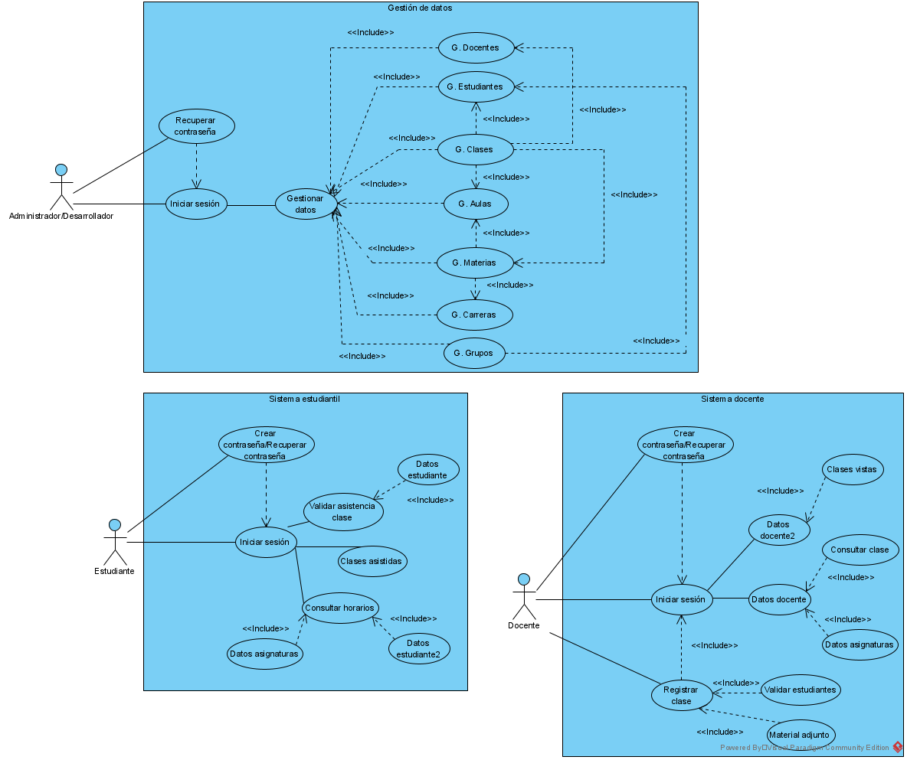

Fuente: Elaboración propia con ayuda de la herramienta Visual Paradigm

##### Definición de actores

Tabla 18   
Definición de actores

|  |  |  |
| --- | --- | --- |
| **Actores** | **Descripción** | **Comentarios** |
| **Desarrollador/Administrador** | Este actor representa *a la persona que se encarga de administrar el sistema* | Ninguno |
| **Docente** | Este actor representa *al docente como tal, el cual maneja su propio horario y registra sus clases* | Ninguno |
| **Estudiante** | Este actor representa *al estudiante como tal para la asistencia a clases* | Ninguno |

*Fuente: Elaboración propia, con ayuda de la herramienta REM*

##### Casos de uso del sistema

Tabla 19   
Caso de uso 1

|  |  |  |
| --- | --- | --- |
| **Elemento** | **Descripción** | |
| **UC-0001** | **Iniciar sesión** | |
| **Versión** | 1.0 ( 16/10/2019 ) | |
| **Autores** | Juan David Hoyos  Natalia Agudelo Valdés | |
| **Fuentes** | Juan David Hoyos  Natalia Agudelo Valdés | |
| **Dependencias** | Ninguno | |
| **Descripción** | El sistema deberá comportarse tal como se describe en el siguiente caso de uso cuando los usuarios inicien sesión | |
| **Precondición** | Debe de existir una BD para rectificar los datos Deben existir los usuarios en la BD | |
| **Secuencia normal** | **Paso** | **Acción** |
| 1 | El sistema carga el formulario respectivo |
| 2 | El sistema recibe los datos del usuario |
| 3 | El sistema el sistema valida que todos los campos estén llenos |
| 4 | El sistema el sistema rectifica que la BD esté conectada |
| 5 | El sistema el sistema envía los datos a la BD y los rectifica |
| 6 | El sistema devuelve el login respectivo |
| **Postcondición** | Se confirman los datos y el usuario puede iniciar sesión | |
| **Excepciones** | **Paso** | **Acción** |
| 3 | Si los campos no están llenos, el sistema aloja una alerta, a continuación este caso de uso continúa |
| 5 | Si el usuario no existe, el sistema arroja un mensaje de alerta, a continuación este caso de uso continúa |
| **Rendimiento** | **Paso** | **Tiempo máximo** |
| - | - |
| **Frecuencia esperada** | 999 veces por año(s) | |
| **Importancia** | vital | |
| **Urgencia** | inmediatamente | |
| **Estado** | validado | |
| **Estabilidad** | alta | |
| **Comentarios** | Ninguno | |

*Fuente: Elaboración propia, con ayuda de la herramienta REM*

Tabla 20   
Caso de uso 2

|  |  |  |
| --- | --- | --- |
| **Elemento** | **Descripción** | |
| **UC-0002** | **Registrar clase** | |
| **Versión** | 1.0 ( 16/10/2019 ) | |
| **Autores** | Juan David Hoyos  Natalia Agudelo Valdés | |
| **Fuentes** | Juan David Hoyos  Natalia Agudelo Valdés | |
| **Dependencias** | • [IRQ-0004] Clase | |
| **Descripción** | El sistema deberá comportarse tal como se describe en el siguiente caso de uso cuando un docente desea registrar su clase | |
| **Precondición** | Debe existir en el usuario en la bd | |
| **Secuencia normal** | **Paso** | **Acción** |
| 1 | El actor Docente (ACT) ingresa a la plataforma |
| 2 | El actor Docente (ACT) inicia sesión como docente |
| 3 | El sistema valida la existencia del docente |
| 4 | El actor Docente (ACT) procede al módulo de registrar clases |
| 5 | El actor Docente (ACT) selecciona la asignatura deseada |
| 6 | El actor Docente (ACT) selecciona el grupo deseado |
| 7 | El actor Docente (ACT) tiene la opción de crear un nuevo código o permanecer con el existente |
| 8 | El actor Docente (ACT) guarda la clase registrándola y dejándola activa para que ingresen los estudiantes. |
| **Postcondición** | El docente puede registrar su clase | |
| **Excepciones** | **Paso** | **Acción** |
| 3 | Si el docente no existe, el sistema arroja una alerta, a continuación este caso de uso queda sin efecto |
| **Rendimiento** | **Paso** | **Tiempo máximo** |
| - | - |
| **Frecuencia esperada** | 999 veces por año(s) | |
| **Importancia** | vital | |
| **Urgencia** | inmediatamente | |
| **Estado** | validado | |
| **Estabilidad** | alta | |
| **Comentarios** | Ninguno | |

*Fuente: Elaboración propia, con ayuda de la herramienta REM*

Tabla 21   
Caso de uso 3

|  |  |  |
| --- | --- | --- |
| **Elemento** | **Descripción** | |
| **UC-0003** | **Gestionar Docentes** | |
| **Versión** | 1.0 ( 28/10/2019 ) | |
| **Autores** | Juan David Hoyos  Natalia Agudelo Valdés | |
| **Fuentes** | Juan David Hoyos  Natalia Agudelo Valdés | |
| **Dependencias** | • [IRQ-0008] Docente  • [IRQ-0005] Administrador | |
| **Descripción** | El sistema deberá comportarse tal como se describe en el siguiente caso de uso cuando el desarrollador/administrador entre al sistema y quiera gestionar los docentes | |
| **Precondición** | Debe existir un Administrador/Desarrollador registrado | |
| **Secuencia normal** | **Paso** | **Acción** |
| 1 | El actor Desarrollador/Administrador (ACT) ingresa a la plataforma |
| 2 | El actor Desarrollador/Administrador (ACT) inicia sesión como administrador |
| 3 | El sistema valida la existencia del administrador |
| 4 | El actor Desarrollador/Administrador (ACT) procede al módulo de gestionar docente |
| 5 | El actor Desarrollador/Administrador (ACT) selecciona la acción deseada (Agregar, editar, eliminar) y procede con el respectivo formulario |
| **Postcondición** | El administrador gestiona al docente | |
| **Excepciones** | **Paso** | **Acción** |
| 3 | Si el administrador no existe, el sistema arroja una alerta, a continuación este caso de uso queda sin efecto |
| **Rendimiento** | **Paso** | **Tiempo máximo** |
| - | - |
| **Frecuencia esperada** | 999 veces por año(s) | |
| **Importancia** | vital | |
| **Urgencia** | inmediatamente | |
| **Estado** | validado | |
| **Estabilidad** | alta | |
| **Comentarios** | Ninguno | |

*Fuente: Elaboración propia, con ayuda de la herramienta REM*

Tabla 22   
Caso de uso 4

|  |  |  |
| --- | --- | --- |
| **Elemento** | **Descripción** | |
| **UC-0004** | **Gestionar Estudiantes** | |
| **Versión** | 1.0 ( 28/10/2019 ) | |
| **Autores** | Juan David Hoyos  Natalia Agudelo Valdés | |
| **Fuentes** | Juan David Hoyos  Natalia Agudelo Valdés | |
| **Dependencias** | • [IRQ-0005] Administrador  • [IRQ-0001] Estudiante | |
| **Descripción** | El sistema deberá comportarse tal como se describe en el siguiente caso de uso cuando el desarrollador/administrador entre al sistema y quiera gestionar los datos del estudiante | |
| **Precondición** | Debe existir un Administrador/Desarrollador registrado | |
| **Secuencia normal** | **Paso** | **Acción** |
| 1 | El actor Desarrollador/Administrador (ACT) ingresa a la plataforma |
| 2 | El actor Desarrollador/Administrador (ACT) inicia sesión como administrador |
| 3 | El sistema valida la existencia del administrador |
| 4 | El actor Desarrollador/Administrador (ACT) procede al módulo de gestionar estudiante |
| 5 | El actor Desarrollador/Administrador (ACT) selecciona la acción deseada (Agregar, editar, eliminar) y procede con el respectivo formulario |
| **Postcondición** | El administrador gestiona al estudiante | |
| **Excepciones** | **Paso** | **Acción** |
| 3 | Si el administrador no existe, el sistema arroja una alerta, a continuación este caso de uso queda sin efecto |
| **Rendimiento** | **Paso** | **Tiempo máximo** |
| - | - |
| **Frecuencia esperada** | 999 veces por año(s) | |
| **Importancia** | vital | |
| **Urgencia** | inmediatamente | |
| **Estado** | validado | |
| **Estabilidad** | alta | |
| **Comentarios** | Ninguno | |

*Fuente: Elaboración propia, con ayuda de la herramienta REM*

Tabla 23   
Caso de uso 5

|  |  |  |
| --- | --- | --- |
| **Elemento** | **Descripción** | |
| **UC-0005** | **Gestionar grupos** | |
| **Versión** | 1.0 ( 28/10/2019 ) | |
| **Autores** | Natalia Agudelo Valdés | |
| **Fuentes** | Juan David Hoyos  Natalia Agudelo Valdés | |
| **Dependencias** | • [IRQ-0002] Grupo  • [IRQ-0001] Estudiante | |
| **Descripción** | El sistema deberá comportarse tal como se describe en el siguiente caso de uso cuando el desarrollador/administrador entre al sistema y quiera gestionar los datos de los grupos | |
| **Precondición** | Deben existir estudiantes registrados en el sistema  Debe existir un administrador en el sistema | |
| **Secuencia normal** | **Paso** | **Acción** |
| 1 | El actor Desarrollador/Administrador (ACT) ingresa a la plataforma |
| 2 | El actor Desarrollador/Administrador (ACT) inicia sesión como administrador |
| 3 | El sistema valida la existencia del administrador |
| 4 | El actor Desarrollador/Administrador (ACT) procede al módulo de gestionar grupos |
| 5 | El actor Desarrollador/Administrador (ACT) selecciona el grupo a gestionar |
| 6 | El actor Desarrollador/Administrador (ACT) selecciona la acción deseada (Agregar, editar, eliminar) y procede con el respectivo formulario |
| **Postcondición** | El administrador gestiona el grupo | |
| **Excepciones** | **Paso** | **Acción** |
| 3 | Si el administrador no existe, el sistema arroja una alerta, a continuación este caso de uso queda sin efecto |
| **Rendimiento** | **Paso** | **Tiempo máximo** |
| - | - |
| **Frecuencia esperada** | 999 veces por año(s) | |
| **Importancia** | vital | |
| **Urgencia** | inmediatamente | |
| **Estado** | validado | |
| **Estabilidad** | alta | |
| **Comentarios** | Ninguno | |

*Fuente: Elaboración propia, con ayuda de la herramienta REM*

Tabla 24   
Caso de uso 6

|  |  |  |
| --- | --- | --- |
| **Elemento** | **Descripción** | |
| **UC-0006** | **Gestionar aulas** | |
| **Versión** | 1.0 ( 09/11/2019 ) | |
| **Autores** | Natalia Agudelo Valdés | |
| **Fuentes** | Juan David Hoyos  Natalia Agudelo Valdés | |
| **Dependencias** | • [IRQ-0006] Aula | |
| **Descripción** | El sistema deberá comportarse tal como se describe en el siguiente caso de uso cuando el desarrollador/administrador entre al sistema y quiera gestionar los datos de las aulas | |
| **Precondición** | Debe existir un Administrador/Desarrollador registrado | |
| **Secuencia normal** | **Paso** | **Acción** |
| 1 | El actor Desarrollador/Administrador (ACT) ingresa a la plataforma |
| 2 | El actor Desarrollador/Administrador (ACT) inicia sesión como administrador |
| 3 | El sistema valida la existencia del administrador |
| 4 | El actor Desarrollador/Administrador (ACT) procede al módulo gestionar aulas |
| 5 | El actor Desarrollador/Administrador (ACT) selecciona la acción deseada (Agregar, editar, eliminar) y procede con el respectivo formulario |
| **Postcondición** | El administrador gestiona las aulas | |
| **Excepciones** | **Paso** | **Acción** |
| 3 | Si el administrador no existe, el sistema arroja una alerta, a continuación este caso de uso queda sin efecto |
| **Rendimiento** | **Paso** | **Tiempo máximo** |
| - | - |
| **Frecuencia esperada** | 999 veces por año(s) | |
| **Importancia** | vital | |
| **Urgencia** | inmediatamente | |
| **Estado** | validado | |
| **Estabilidad** | alta | |
| **Comentarios** | Ninguno | |

*Fuente: Elaboración propia, con ayuda de la herramienta REM*

Tabla 25   
Caso de uso 7

|  |  |  |
| --- | --- | --- |
| **Elemento** | **Descripción** | |
| **UC-0007** | **Gestionar materias** | |
| **Versión** | 1.0 ( 11/11/2019 ) | |
| **Autores** | Natalia Agudelo Valdés | |
| **Fuentes** | Juan David Hoyos  Natalia Agudelo Valdés | |
| **Dependencias** | • [IRQ-0007] Materia | |
| **Descripción** | El sistema deberá comportarse tal como se describe en el siguiente caso de uso cuando el desarrollador/administrador entre al sistema y quiera gestionar los datos de las materias | |
| **Precondición** | Debe existir un Administrador/Desarrollador registrado | |
| **Secuencia normal** | **Paso** | **Acción** |
| 1 | El actor Desarrollador/Administrador (ACT) ingresa a la plataforma |
| 2 | El actor Desarrollador/Administrador (ACT) inicia sesión como administrador |
| 3 | El sistema valida la existencia del administrador |
| 4 | El actor Desarrollador/Administrador (ACT) procede al módulo de gestionar materias |
| 5 | El actor Desarrollador/Administrador (ACT) selecciona la acción deseada (Agregar, editar, eliminar) y procede con el respectivo formulario |
| **Postcondición** | El administrador gestiona las materias | |
| **Excepciones** | **Paso** | **Acción** |
| 3 | Si el administrador no existe, el sistema arroja una alerta, a continuación este caso de uso queda sin efecto |
| **Rendimiento** | **Paso** | **Tiempo máximo** |
| - | - |
| **Frecuencia esperada** | 999 veces por año(s) | |
| **Importancia** | vital | |
| **Urgencia** | inmediatamente | |
| **Estado** | validado | |
| **Estabilidad** | alta | |
| **Comentarios** | Ninguno | |

*Fuente: Elaboración propia, con ayuda de la herramienta REM*

Tabla 26   
Caso de uso 8

|  |  |  |
| --- | --- | --- |
| **Elemento** | **Descripción** | |
| **UC-0008** | **Gestionar carreras** | |
| **Versión** | 1.0 ( 16/11/2019 ) | |
| **Autores** | Natalia Agudelo Valdés | |
| **Fuentes** | Juan David Hoyos  Natalia Agudelo Valdés | |
| **Dependencias** | • [IRQ-0010] Carrera | |
| **Descripción** | El sistema deberá comportarse tal como se describe en el siguiente caso de uso cuando el desarrollador/administrador entre al sistema y quiera gestionar los datos de las carreras | |
| **Precondición** | Debe existir un Administrador/Desarrollador registrado | |
| **Secuencia normal** | **Paso** | **Acción** |
| 1 | El actor Desarrollador/Administrador (ACT) ingresa a la plataforma |
| 2 | El actor Desarrollador/Administrador (ACT) inicia sesión como administrador |
| 3 | El sistema valida la existencia del administrador |
| 4 | El actor Desarrollador/Administrador (ACT) procede al módulo de gestionar carreras |
| 5 | El actor Desarrollador/Administrador (ACT) selecciona la acción deseada (Agregar, editar, eliminar) y procede con el respectivo formulario |
| **Postcondición** | El administrador gestiona las carreras | |
| **Excepciones** | **Paso** | **Acción** |
| 3 | Si el administrador no existe, el sistema arroja una alerta, a continuación este caso de uso queda sin efecto |
| **Rendimiento** | **Paso** | **Tiempo máximo** |
| - | - |
| **Frecuencia esperada** | 999 veces por año(s) | |
| **Importancia** | vital | |
| **Urgencia** | inmediatamente | |
| **Estado** | validado | |
| **Estabilidad** | alta | |
| **Comentarios** | Ninguno | |

*Fuente: Elaboración propia, con ayuda de la herramienta REM*

Tabla 27   
Caso de uso 9

|  |  |  |
| --- | --- | --- |
| **Elemento** | **Descripción** | |
| **UC-0009** | **Crear contraseña/Recuperar contraseña** | |
| **Versión** | 1.0 ( 17/05/2021 ) | |
| **Autores** | * Juan David Hoyos | |
| **Fuentes** | * Juan David Hoyos * Natalia Agudelo Valdés | |
| **Dependencias** | Ninguno | |
| **Descripción** | El sistema deberá comportarse tal como se describe en el siguiente caso de uso cuando el usuario quiera crear/recuperar su contraseña | |
| **Precondición** | El usuario debe estar registrado en el sistema | |
| **Secuencia normal** | **Paso** | **Acción** |
| 1 | El sistema carga el formulario respectivo |
| 2 | El sistema recibe los datos del usuario |
| 3 | El sistema el sistema valida que todos los campos estén llenos |
| 4 | El sistema el sistema rectifica que la BD esté conectada |
| 5 | El sistema el sistema envía los datos a la BD y los rectifica |
| 6 | El sistema devuelve el login respectivo |
| **Postcondición** | La contraseña se cambia exitosamente | |
| **Excepciones** | **Paso** | **Acción** |
| 3 | Si los campos no están llenos, el sistema aloja una alerta, a continuación este caso de uso continúa |
| 5 | Si el usuario no existe, el sistema arroja un mensaje de alerta, a continuación este caso de uso continúa |
| **Rendimiento** | **Paso** | **Tiempo máximo** |
| - | - |
| **Frecuencia esperada** | 999 veces por año(s) | |
| **Importancia** | vital | |
| **Urgencia** | inmediatamente | |
| **Estado** | validado | |
| **Estabilidad** | alta | |
| **Comentarios** | registro de un nuevo estudiante | |

*Fuente: Elaboración propia, con ayuda de la herramienta REM*

Tabla 28   
Caso de uso 10

|  |  |  |
| --- | --- | --- |
| **Elemento** | **Descripción** | |
| **UC-0010** | **Gestionar datos** | |
| **Versión** | 1.0 ( 17/05/2021 ) | |
| **Autores** | Natalia Agudelo Valdés | |
| **Fuentes** | Juan David Hoyos  Natalia Agudelo Valdés | |
| **Dependencias** | • [IRQ-0006] Aula  • [IRQ-0001] Estudiante  • [IRQ-0002] Horario  • [IRQ-0007] Materia  • [IRQ-0010] Carrera  • [IRQ-0008] Docente | |
| **Descripción** | El sistema deberá comportarse tal como se describe en el siguiente caso de uso cuando el administrador inicie sesión y quiera gestionar los datos | |
| **Precondición** | El administrador debe existir | |
| **Secuencia normal** | **Paso** | **Acción** |
| 1 | El actor Desarrollador/Administrador (ACT) ingresa a la plataforma |
| 2 | El actor Desarrollador/Administrador (ACT) inicia sesión como administrador |
| 3 | El sistema valida la existencia del administrador |
| 4 | El actor Desarrollador/Administrador (ACT) procede al módulo de gestionar datos |
| 5 | El actor Desarrollador/Administrador (ACT) Gestiona los datos deseados |
| **Postcondición** | El administrador gestiona los datos deseados | |
| **Excepciones** | **Paso** | **Acción** |
| 3 | Si el administrador no existe, el sistema arroja una alerta, a continuación este caso de uso queda sin efecto |
| **Rendimiento** | **Paso** | **Tiempo máximo** |
| - | - |
| **Frecuencia esperada** | 999 veces por año(s) | |
| **Importancia** | vital | |
| **Urgencia** | inmediatamente | |
| **Estado** | validado | |
| **Estabilidad** | alta | |
| **Comentarios** | Ninguno | |

*Fuente: Elaboración propia, con ayuda de la herramienta REM*

Tabla 29   
Caso de uso 11

|  |  |  |
| --- | --- | --- |
| **Elemento** | **Descripción** | |
| **UC-0011** | **Datos docente** | |
| **Versión** | 1.0 ( 17/05/2021 ) | |
| **Autores** | Natalia Agudelo Valdés | |
| **Fuentes** | Juan David Hoyos  Natalia Agudelo Valdés | |
| **Dependencias** | • [IRQ-0008] Docente | |
| **Descripción** | El sistema deberá comportarse tal como se describe en el siguiente caso de uso cuando el docente inicia sesión y está en su página principal | |
| **Precondición** | El docente debe existir | |
| **Secuencia normal** | **Paso** | **Acción** |
| 1 | El actor Docente (ACT) ingresa a la plataforma |
| 2 | El actor Docente (ACT) inicia sesión como docente |
| 3 | El sistema valida la existencia del docente |
| 4 | El actor Docente (ACT) entra a su página principal |
| **Postcondición** | El docente observa sus respectivos datos | |
| **Excepciones** | **Paso** | **Acción** |
| 3 | Si el docente no existe, el sistema arroja una alerta, a continuación este caso de uso queda sin efecto |
| **Rendimiento** | **Paso** | **Tiempo máximo** |
| - | - |
| **Frecuencia esperada** | 999 veces por año(s) | |
| **Importancia** | vital | |
| **Urgencia** | inmediatamente | |
| **Estado** | validado | |
| **Estabilidad** | alta | |
| **Comentarios** | Ninguno | |

*Fuente: Elaboración propia, con ayuda de la herramienta REM*

Tabla 30   
Caso de uso 12

|  |  |  |
| --- | --- | --- |
| **Elemento** | **Descripción** | |
| **UC-0012** | **Datos estudiante** | |
| **Versión** | 1.0 ( 17/05/2021 ) | |
| **Autores** | Natalia Agudelo Valdés | |
| **Fuentes** | Juan David Hoyos  Natalia Agudelo Valdés | |
| **Dependencias** | • [IRQ-0001] Estudiante | |
| **Descripción** | El sistema deberá comportarse tal como se describe en el siguiente caso de uso cuando el estudiante inicia sesión y está en su página principal | |
| **Precondición** | El estudiante debe existir | |
| **Secuencia normal** | **Paso** | **Acción** |
| 1 | El actor Estudiante (ACT) ingresa a la plataforma |
| 2 | El actor Estudiante (ACT) inicia sesión como estudiante |
| 3 | El sistema valida la existencia del estudiante |
| 4 | El actor Estudiante (ACT) entra a su página principal |
| **Postcondición** | El estudiante observa sus respectivos datos | |
| **Excepciones** | **Paso** | **Acción** |
| 3 | Si el estudiante no existe, el sistema arroja una alerta, a continuación este caso de uso queda sin efecto |
| **Rendimiento** | **Paso** | **Tiempo máximo** |
| - | - |
| **Frecuencia esperada** | 999 veces por año(s) | |
| **Importancia** | vital | |
| **Urgencia** | inmediatamente | |
| **Estado** | validado | |
| **Estabilidad** | alta | |
| **Comentarios** | Ninguno | |

*Fuente: Elaboración propia, con ayuda de la herramienta REM*

Tabla 31   
Caso de uso 13

|  |  |  |
| --- | --- | --- |
| **Elemento** | **Descripción** | |
| **UC-0013** | **Datos asignaturas estudiantes** | |
| **Versión** | 1.0 ( 17/05/2021 ) | |
| **Autores** | Natalia Agudelo Valdés | |
| **Fuentes** | Juan David Hoyos  Natalia Agudelo Valdés | |
| **Dependencias** | • [IRQ-0001] Estudiante  • [IRQ-0006] Aula  • [IRQ-0007] Materia  • [IRQ-0008] Docente  • [IRQ-0002] Horario | |
| **Descripción** | El sistema deberá comportarse tal como se describe en el siguiente caso de uso cuando el estudiante inicia sesión y esta entra al módulo de consultar horario | |
| **Precondición** | El estudiante debe existir | |
| **Secuencia normal** | **Paso** | **Acción** |
| 1 | El actor Estudiante (ACT) ingresa a la plataforma |
| 2 | El actor Estudiante (ACT) inicia sesión como estudiante |
| 3 | El sistema valida la existencia del estudiante |
| 4 | El actor Estudiante (ACT) entra a su página principal |
| 5 | El actor Estudiante (ACT) ingresa al módulo de consultar horarios |
| 6 | El actor Estudiante (ACT) observa los datos de las asignaturas matriculadas |
| **Postcondición** | El estudiante observa las matrículas asignadas en consultar horarios | |
| **Excepciones** | **Paso** | **Acción** |
| 3 | Si el estudiante no existe, el sistema arroja una alerta, a continuación este caso de uso queda sin efecto |
| **Rendimiento** | **Paso** | **Tiempo máximo** |
| - | - |
| **Frecuencia esperada** | 999 veces por año(s) | |
| **Importancia** | vital | |
| **Urgencia** | inmediatamente | |
| **Estado** | validado | |
| **Estabilidad** | alta | |
| **Comentarios** | Ninguno | |

*Fuente: Elaboración propia, con ayuda de la herramienta REM*

Tabla 32   
Caso de uso 14

|  |  |  |
| --- | --- | --- |
| **Elemento** | **Descripción** | |
| **UC-0014** | **Datos asignaturas docentes** | |
| **Versión** | 1.0 ( 17/05/2021 ) | |
| **Autores** | Natalia Agudelo Valdés | |
| **Fuentes** | Juan David Hoyos  Natalia Agudelo Valdés | |
| **Dependencias** | • [IRQ-0002] Horario  • [IRQ-0006] Aula  • [IRQ-0007] Materia | |
| **Descripción** | El sistema deberá comportarse tal como se describe en el siguiente caso de uso cuando el docente inicia sesión y esta entra al módulo de consultar clases | |
| **Precondición** | El docente debe existir | |
| **Secuencia normal** | **Paso** | **Acción** |
| 1 | El actor Docente (ACT) ingresa a la plataforma |
| 2 | El actor Docente (ACT) inicia sesión como docente |
| 3 | El sistema valida la existencia del docente |
| 4 | El actor Docente (ACT) entra a su página principal |
| 5 | El actor Docente (ACT) ingresa al módulo de consultar clases |
| 6 | El actor Docente (ACT) observa los datos de las materias asignadas |
| **Postcondición** | El docente observa las materias que da en consultar clases | |
| **Excepciones** | **Paso** | **Acción** |
| 3 | Si el docente no existe, el sistema arroja una alerta, a continuación este caso de uso queda sin efecto |
| **Rendimiento** | **Paso** | **Tiempo máximo** |
| - | - |
| **Frecuencia esperada** | 999 veces por año(s) | |
| **Importancia** | vital | |
| **Urgencia** | inmediatamente | |
| **Estado** | validado | |
| **Estabilidad** | alta | |
| **Comentarios** | Ninguno | |

*Fuente: Elaboración propia, con ayuda de la herramienta REM*

Tabla 33   
Caso de uso 15

|  |  |  |
| --- | --- | --- |
| **Elemento** | **Descripción** | |
| **UC-0015** | **Consultar clases** | |
| **Versión** | 1.0 ( 17/05/2021 ) | |
| **Autores** | Natalia Agudelo Valdés | |
| **Fuentes** | Juan David Hoyos  Natalia Agudelo Valdés | |
| **Dependencias** | • [IRQ-0002] Horario  • [IRQ-0006] Aula  • [IRQ-0007] Materia  • [IRQ-0008] Docente | |
| **Descripción** | El sistema deberá comportarse tal como se describe en el siguiente caso de uso cuando el docente inicia sesión y esta entra al módulo de consultar clases | |
| **Precondición** | El docente debe existir | |
| **Secuencia normal** | **Paso** | **Acción** |
| 1 | El actor Docente (ACT) ingresa a la plataforma |
| 2 | El actor Docente (ACT) inicia sesión como docente |
| 3 | El sistema valida la existencia del docente |
| 4 | El actor Docente (ACT) entra a su página principal |
| 5 | El actor Docente (ACT) ingresa al módulo de consultar clases |
| 6 | El actor Docente (ACT) observa los datos de sus clases |
| **Postcondición** | El docente consulta sus clases | |
| **Excepciones** | **Paso** | **Acción** |
| 3 | Si el docente no existe, el sistema arroja una alerta, a continuación este caso de uso queda sin efecto |
| **Rendimiento** | **Paso** | **Tiempo máximo** |
| - | - |
| **Frecuencia esperada** | 999 veces por año(s) | |
| **Importancia** | vital | |
| **Urgencia** | inmediatamente | |
| **Estado** | validado | |
| **Estabilidad** | alta | |
| **Comentarios** | Ninguno | |

*Fuente: Elaboración propia, con ayuda de la herramienta REM*

Tabla 34   
Caso de uso 16

|  |  |  |
| --- | --- | --- |
| **Elemento** | **Descripción** | |
| **UC-0016** | **Consultar horario** | |
| **Versión** | 1.0 ( 17/05/2021 ) | |
| **Autores** | Natalia Agudelo Valdés | |
| **Fuentes** | Juan David Hoyos  Natalia Agudelo Valdés | |
| **Dependencias** | • [IRQ-0007] Materia  • [IRQ-0002] Horario  • [IRQ-0006] Aula  • [IRQ-0001] Estudiante  • [IRQ-0008] Docente | |
| **Descripción** | El sistema deberá comportarse tal como se describe en el siguiente caso de uso cuando el estudiante inicia sesión y esta entra al módulo de consultar horario | |
| **Precondición** | El estudiante debe existir | |
| **Secuencia normal** | **Paso** | **Acción** |
| 1 | El actor Estudiante (ACT) ingresa a la plataforma |
| 2 | El actor Estudiante (ACT) inicia sesión como estudiante |
| 3 | El sistema valida la existencia del estudiante |
| 4 | El actor Estudiante (ACT) entra a su página principal |
| 5 | El actor Estudiante (ACT) ingresa al módulo de consultar horarios |
| 6 | El actor Estudiante (ACT) observa los datos de las asignaturas matriculadas |
| **Postcondición** | El estudiante observa su horario | |
| **Excepciones** | **Paso** | **Acción** |
| 3 | Si el estudiante no existe, el sistema arroja una alerta, a continuación este caso de uso queda sin efecto |
| **Rendimiento** | **Paso** | **Tiempo máximo** |
| - | - |
| **Frecuencia esperada** | 999 veces por año(s) | |
| **Importancia** | vital | |
| **Urgencia** | inmediatamente | |
| **Estado** | validado | |
| **Estabilidad** | alta | |
| **Comentarios** | Ninguno | |

*Fuente: Elaboración propia, con ayuda de la herramienta REM*

Tabla 35   
Caso de uso 17

|  |  |  |
| --- | --- | --- |
| **Elemento** | **Descripción** | |
| **UC-0017** | **Clases vistas** | |
| **Versión** | 1.0 ( 17/05/2021 ) | |
| **Autores** | Natalia Agudelo Valdés | |
| **Fuentes** | Juan David Hoyos  Natalia Agudelo Valdés | |
| **Dependencias** | • [IRQ-0007] Materia  • [IRQ-0002] Horario  • [IRQ-0001] Estudiante | |
| **Descripción** | El sistema deberá comportarse tal como se describe en el siguiente caso de uso cuando el docente inicia sesión y esta entra al módulo de clases vistas | |
| **Precondición** | El docente debe existir | |
| **Secuencia normal** | **Paso** | **Acción** |
| 1 | El actor Docente (ACT) ingresa a la plataforma |
| 2 | El actor Docente (ACT) inicia sesión como docente |
| 3 | El sistema valida la existencia del docente |
| 4 | El actor Docente (ACT) entra a su página principal |
| 5 | El actor Docente (ACT) ingresa al módulo de clases vistas |
| 6 | El actor Docente (ACT) selecciona la clase deseada por fecha o nombre |
| **Postcondición** | El docente consulta sus clases vistas | |
| **Excepciones** | **Paso** | **Acción** |
| 3 | Si el docente no existe, el sistema arroja una alerta, a continuación este caso de uso queda sin efecto |
| **Rendimiento** | **Paso** | **Tiempo máximo** |
| - | - |
| **Frecuencia esperada** | 999 veces por año(s) | |
| **Importancia** | vital | |
| **Urgencia** | inmediatamente | |
| **Estado** | validado | |
| **Estabilidad** | alta | |
| **Comentarios** | Ninguno | |

*Fuente: Elaboración propia, con ayuda de la herramienta REM*

Tabla 36   
Caso de uso 18

|  |  |  |
| --- | --- | --- |
| **Elemento** | **Descripción** | |
| **UC-0018** | **Validar estudiantes** | |
| **Versión** | 1.0 ( 17/05/2021 ) | |
| **Autores** | Natalia Agudelo Valdés | |
| **Fuentes** | Juan David Hoyos  Natalia Agudelo Valdés | |
| **Dependencias** | • [IRQ-0001] Estudiante  • [IRQ-0002] Horario  • [IRQ-0007] Materia | |
| **Descripción** | El sistema deberá comportarse tal como se describe en el siguiente caso de uso cuando el docente inicia sesión y esta entra al módulo de registrar clases | |
| **Precondición** | El docente debe existir | |
| **Secuencia normal** | **Paso** | **Acción** |
| 1 | El actor Docente (ACT) ingresa a la plataforma |
| 2 | El actor Docente (ACT) inicia sesión como docente |
| 3 | El sistema valida la existencia del docente |
| 4 | El actor Docente (ACT) entra a su página principal |
| 5 | El actor Docente (ACT) ingresa al módulo de registrar clase |
| 6 | El actor Docente (ACT) selecciona el grupo deseado |
| 7 | El actor Docente (ACT) selecciona la materia deseada |
| 8 | El actor Docente (ACT) guarda la clase dejándola activa para que los estudiantes se validen a la misma |
| **Postcondición** | El docente consulta validar a sus estudiantes en la clase | |
| **Excepciones** | **Paso** | **Acción** |
| 3 | Si el docente no existe, el sistema arroja una alerta, a continuación este caso de uso queda sin efecto |
| **Rendimiento** | **Paso** | **Tiempo máximo** |
| - | - |
| **Frecuencia esperada** | 999 veces por año(s) | |
| **Importancia** | vital | |
| **Urgencia** | inmediatamente | |
| **Estado** | validado | |
| **Estabilidad** | alta | |
| **Comentarios** | Ninguno | |

*Fuente: Elaboración propia, con ayuda de la herramienta REM*

Tabla 37   
Caso de uso 19

|  |  |  |
| --- | --- | --- |
| **Elemento** | **Descripción** | |
| **UC-0019** | **Validar asistencia** | |
| **Versión** | 1.0 ( 17/05/2021 ) | |
| **Autores** | Natalia Agudelo Valdés | |
| **Fuentes** | Juan David Hoyos  Natalia Agudelo Valdés | |
| **Dependencias** | • [IRQ-0001] Estudiante  • [IRQ-0007] Materia | |
| **Descripción** | El sistema deberá comportarse tal como se describe en el siguiente caso de uso cuando el estudiante inicia sesión y esta entra al módulo de validar asistencia | |
| **Precondición** | El estudiante debe existir | |
| **Secuencia normal** | **Paso** | **Acción** |
| 1 | El actor Estudiante (ACT) ingresa a la plataforma |
| 2 | El actor Estudiante (ACT) inicia sesión como estudiante |
| 3 | El sistema valida la existencia del estudiante |
| 4 | El actor Estudiante (ACT) entra a su página principal |
| 5 | El actor Estudiante (ACT) ingresa al módulo de validar asistencia |
| 6 | El actor Estudiante (ACT) selecciona la materia deseada |
| 7 | El actor Estudiante (ACT) ingresa el código proporcionado por el docente y la fecha de la clase |
| 8 | El sistema *valida los datos* |
| 9 | El actor Estudiante (ACT) se registra en la clase |
| **Postcondición** | El estudiante valida su asistencia a la clase | |
| **Excepciones** | **Paso** | **Acción** |
| 3 | Si el estudiante no existe, el sistema arroja una alerta, a continuación este caso de uso queda sin efecto |
| **Rendimiento** | **Paso** | **Tiempo máximo** |
| - | - |
| **Frecuencia esperada** | 999 veces por año(s) | |
| **Importancia** | vital | |
| **Urgencia** | inmediatamente | |
| **Estado** | validado | |
| **Estabilidad** | alta | |
| **Comentarios** | Ninguno | |

*Fuente: Elaboración propia, con ayuda de la herramienta REM*

Tabla 38   
Caso de uso 20

|  |  |  |
| --- | --- | --- |
| **Elemento** | **Descripción** | |
| **UC-0020** | **Material adjunto** | |
| **Versión** | 1.0 ( 18/05/2021 ) | |
| **Autores** | Natalia Agudelo Valdés | |
| **Fuentes** | Juan David Hoyos  Natalia Agudelo Valdés | |
| **Dependencias** | • [IRQ-0011] Material adjunto | |
| **Descripción** | El sistema deberá comportarse tal como se describe en el siguiente caso de uso cuando el docente desee adjuntar links de materiales cuando está registrando la clase y sus estudiantes | |
| **Precondición** | Debe existir el docente en la BD | |
| **Secuencia normal** | **Paso** | **Acción** |
| 1 | El actor Docente (ACT) ingresa a la plataforma |
| 2 | El actor Docente (ACT) inicia sesión como docente |
| 3 | El sistema valida la existencia del docente |
| 4 | El actor Docente (ACT) entra a su página principal |
| 5 | El actor Docente (ACT) ingresa al módulo de registrar clase |
| 6 | El actor Docente (ACT) selecciona al grupo deseado |
| 7 | El actor Docente (ACT) selecciona la materia deseada |
| 8 | El actor Docente (ACT) adjunta los links en el campo disponible |
| **Postcondición** | El docente adjunta los links | |
| **Excepciones** | **Paso** | **Acción** |
| 3 | Si el docente no existe, el sistema arroja una alerta, a continuación este caso de uso queda sin efecto |
| **Rendimiento** | **Paso** | **Tiempo máximo** |
| - | - |
| **Frecuencia esperada** | 999 veces por año(s) | |
| **Importancia** | importante | |
| **Urgencia** | hay presión | |
| **Estado** | validado | |
| **Estabilidad** | alta | |
| **Comentarios** | Ninguno | |

*Fuente: Elaboración propia, con ayuda de la herramienta REM*

Tabla 39   
Caso de uso 21

|  |  |  |
| --- | --- | --- |
| **Elemento** | **Descripción** | |
| **UC-0021** | **Clases asistidas** | |
| **Versión** | 1.0 ( 10/06/2021 ) | |
| **Autores** | Natalia Agudelo Valdés | |
| **Fuentes** | Juan David Hoyos  Natalia Agudelo Valdés | |
| **Dependencias** | • [IRQ-0007] Materia  • [IRQ-0002] Horario  • [IRQ-0001] Estudiante | |
| **Descripción** | El sistema deberá comportarse tal como se describe en el siguiente caso de uso cuando el estudiante inicia sesión y esta entra al módulo de clases asistidas | |
| **Precondición** | El estudiante debe existir | |
| **Secuencia normal** | **Paso** | **Acción** |
| 1 | El actor Estudiante (ACT) ingresa a la plataforma |
| 2 | El actor Estudiante (ACT) inicia sesión como estudiante |
| 3 | El sistema valida la existencia del estudiante |
| 4 | El actor Estudiante (ACT) entra a su página principal |
| 5 | El actor Estudiante (ACT) ingresa al módulo de clases asistidas |
| 6 | El actor Estudiante (ACT) selecciona la clase y observa los datos deseados |
| **Postcondición** | El estudiante consulta sus clases vistas | |
| **Excepciones** | **Paso** | **Acción** |
| 3 | Si el estudiante no existe, el sistema arroja una alerta, a continuación este caso de uso queda sin efecto |
| **Rendimiento** | **Paso** | **Tiempo máximo** |
| - | - |
| **Frecuencia esperada** | 999 veces por año(s) | |
| **Importancia** | vital | |
| **Urgencia** | inmediatamente | |
| **Estado** | validado | |
| **Estabilidad** | alta | |
| **Comentarios** | Ninguno | |

*Fuente: Elaboración propia, con ayuda de la herramienta REM*

Tabla 40   
Caso de uso 22

|  |  |  |
| --- | --- | --- |
| **Elemento** | **Descripción** | |
| **UC-0022** | **Gestionar clase** | |
| **Versión** | 1.0 ( 26/06/2021 ) | |
| **Autores** | Natalia Agudelo Valdés | |
| **Fuentes** | Juan David Hoyos  Natalia Agudelo Valdés | |
| **Dependencias** | * [IR0004] Clase * [IRQ-0001] Estudiante * [IRQ-0002] Grupo * [IRQ-0006] Aula * [IRQ-0007] Materia * [IRQ-0008] Docente * [IRQ-0012] Días | |
| **Descripción** | El sistema deberá comportarse tal como se describe en el siguiente caso de uso cuando el desarrollador/administrador entre al sistema y quiera gestionar los datos de las clases | |
| **Precondición** | Deben existir estudiantes registrados en el sistema  Deben existir docentes registrados en el sistema  Deben existir materias registrados en el sistema  Deben existir aulas registrados en el sistema  Deben existir días registrados en el sistema  Debe existir un administrador en el sistema | |
| **Secuencia normal** | **Paso** | **Acción** |
| 1 | El actor Desarrollador/Administrador (ACT-0002) ingresa a la plataforma |
| 2 | El actor Desarrollador/Administrador (ACT-0002) inicia sesión como administrador |
| 3 | El sistema valida la existencia del administrador |
| 4 | El actor Desarrollador/Administrador (ACT-0002) procede al módulo de gestionar clases |
| 5 | El actor Desarrollador/Administrador (ACT-0002) selecciona la clase a gestionar |
| 6 | El actor Desarrollador/Administrador (ACT-0002) selecciona la acción deseada (Agregar, editar, eliminar) y procede con el respectivo formulario |
| **Postcondición** | El administrador gestiona la clase | |
| **Excepciones** | **Paso** | **Acción** |
| 3 | Si el administrador no existe, el sistema arroja una alerta, a continuación este caso de uso queda sin efecto |
| **Rendimiento** | **Paso** | **Tiempo máximo** |
| - | - |
| **Frecuencia esperada** | 999 veces por año(s) | |
| **Importancia** | vital | |
| **Urgencia** | inmediatamente | |
| **Estado** | validado | |
| **Estabilidad** | alta | |
| **Comentarios** | Ninguno | |

*Fuente: Elaboración propia, con ayuda de la herramienta REM*

### Requisitos no funcionales

Tabla 41   
Requisitos no funcionales

|  |  |  |  |  |  |  |  |
| --- | --- | --- | --- | --- | --- | --- | --- |
| **Requisitos no funcionales** | **Dependencias** | **Descripción** | **Importancia** | **Urgencia** | **Estado** | **Estabilidad** | **Comentarios** |
| **Procesamiento de datos** | Ninguno | El sistema deberá *procesar x cantidad de datos* | vital | inmediatamente | validado | alta | Ninguno |
| **Modificación de la Base de datos** | Ninguno | El sistema deberá *permitir que los datos modificados en la base de datos sean actualizados para todos los usuarios que acceden en menos de 2 segundos* | vital | inmediatamente | validado | alta | Ninguno |
| **Advertencias** | Ninguno | El sistema deberá *proporcionar mensajes de error o sonidos de alerta en caso de que sean necesarios* | vital | inmediatamente | validado | alta | Ninguno |
| **Comunicación** | Ninguno | El sistema deberá *permitir comunicación externas entre los servidores de datos, la aplicación y el cliente del sistema deben estar cifradas en algún algoritmo para garantizar seguridad.* | vital | inmediatamente | validado | alta | Ninguno |
| **Asignación** | Ninguno | El sistema deberá asignar a cada usuario un identificador único para luego ser utilizado en todos los procesos que se realicen sobre este. | vital | inmediatamente | validado | alta | Ninguno |

Continuación de la tabla Requisitos no funcionales

|  |  |  |  |  |  |  |  |
| --- | --- | --- | --- | --- | --- | --- | --- |
| **Requisitos no funcionales** | **Dependencias** | **Descripción** | **Importancia** | **Urgencia** | **Estado** | **Estabilidad** | **Comentarios** |
| **Administración** | Ninguno | El sistema deberá permitir tener uno o varios administradores. | vital | inmediatamente | validado | alta | Ninguno |
| **Validación** | Ninguno | El sistema deberá validar automáticamente y saber los permisos de los usuarios. | vital | inmediatamente | validado | alta | Ninguno |
| **Seguridad** | Ninguno | El sistema deberá contar con encriptación para garantizar la seguridad en los datos almacenados. | vital | inmediatamente | En construcción | alta | Ninguno |
| **Envío automatizado** | Ninguno | El sistema deberá permitir el envío automatizado del registro del docente y de los estudiantes que estuvieron en una clase a una base de datos superior o global. | vital | inmediatamente | validado | alta | Ninguno |

*Fuente: Elaboración propia, con ayuda de la herramienta REM*

### Matriz de Rastreabilidad

Tabla 42   
Matriz de rastreabilidad

|  |  |  |  |  |  |  |  |  |  |  |  |
| --- | --- | --- | --- | --- | --- | --- | --- | --- | --- | --- | --- |
| **TRM-0001** | **OBJ-0001** | **OBJ-0002** | **OBJ-0003** | **OBJ-0004** | **OBJ-0005** | **OBJ-0006** | **OBJ-0007** | **OBJ-0008** | **OBJ-0009** | **OBJ-0010** | **OBJ-0011** |
| **IRQ-0001** | Datos estudiantes y docentes | Control de estudiantes y docentes | - | - | - | - | - | - | - | - | - |
| **IRQ-0002** | Datos estudiantes y docentes | - | - | Datos grupos | - | Datos aulas | Datos materias | - | - | - | - |
| **IRQ-0003** | Datos estudiantes y docentes | - | - | - | Datos administrador | - | - | - | - | - | - |
| **IRQ-0004** | Datos estudiantes y docentes | - | Datos clases | - | - | Datos aulas | - | - | - | - | - |
| **IRQ-0005** | - | - | - | - | Datos administrador | - | - | - | - | - | - |
| **IRQ-0006** | - | - | - | - | - | Datos aulas | - | - | - | - | - |
| **IRQ-0007** | - | - | - | - | - | - | Datos materias | - | - | - | - |
| **IRQ-0008** | Datos estudiantes y docentes | Control de estudiantes y docentes | - | - | - | - | - | - | - | - | - |

Continuación de la tabla Matriz de rastreabilidad

|  |  |  |  |  |  |  |  |  |  |  |  |
| --- | --- | --- | --- | --- | --- | --- | --- | --- | --- | --- | --- |
| **TRM-0001** | **OBJ-0001** | **OBJ-0002** | **OBJ-0003** | **OBJ-0004** | **OBJ-0005** | **OBJ-0006** | **OBJ-0007** | **OBJ-0008** | **OBJ-0009** | **OBJ-0010** | **OBJ-0011** |
| **IRQ-0009** | - | - | - | - | - | - | - | Datos carreras | - | - | - |
| **IRQ-0010** | - | - | - | - | - | - | - | - | Material adjunto | - | - |
| **IRQ-0011** | - | - | - | - | - | - | - | - | - | - | Datos días |
| **IRQ-0012** | - | Control de estudiantes y docentes | Datos clases | - | - | - | - | - | - | - | - |
| **IRQ-0013** | - | Control de estudiantes y docentes | Datos clases | - | - | - | - | - | - | - | - |

*Fuente: Elaboración propia, con ayuda de la herramienta REM*

## Capítulo 2: Diseño del sistema de información

En este capítulo se expone todo el contenido propuesto en cuanto al diseño del sistema de información planteado anteriormente, dentro de él se observan los casos de uso, diagramas de clase, diagramas de componentes, diagramas de actividades y diagramas de secuencia, diseñados con la herramienta Visual Paradigm; así mismo, como se diseñó la base de datos y su estructura.

### Diagrama de casos de uso

Ilustración   
Diagrama de casos de uso

  
*Fuente: Elaboración propia con ayuda de la herramienta Visual Paradigm*

Según el diagrama de casos de uso planteado anteriormente se tiene qué, el funcionamiento de cada caso consiste en:

Tabla 43   
Descripción del funcionamiento

|  |  |  |
| --- | --- | --- |
| **Caso de uso** | **Nombre** | **Descripción** |
| **UC-0001** | **Iniciar sesión** | Tiene relación con los tres actores existentes en el sistema en donde, los actores cuenten con un sistema de login por el cual podrán ingresar a la plataforma para hacer su respectivo proceso. |
| **UC-0002** | **Registrar clase** | El docente debe iniciar primeramente en la plataforma, una vez realizado este proceso podrá ingresar a su apartado donde iniciará el proceso de registro, allí debe escoger el grupo y la asignatura deseada para continuar con el registro. |
| **UC-0003** | **Gestionar Docentes** | El administrador debe ingresar a la plataforma, una vez hecho ese proceso debe acceder al módulo correspondiente para poder realizar la gestión del docente. |
| **UC-0004** | **Gestionar Estudiantes** | El administrador debe ingresar a la plataforma, una vez hecho ese proceso debe acceder al módulo correspondiente para poder realizar la gestión del estudiante. |
| **UC-0005** | **Gestionar Grupos** | El administrador debe ingresar a la plataforma, una vez hecho ese proceso debe acceder al módulo correspondiente para poder realizar la gestión de los grupos. |
| **UC-0006** | **Gestionar Aulas** | El administrador debe ingresar a la plataforma, una vez hecho ese proceso debe acceder al módulo correspondiente para poder realizar la gestión de las aulas. |
| **UC-0007** | **Gestionar Materias** | El administrador debe ingresar a la plataforma, una vez hecho ese proceso debe acceder al módulo correspondiente para poder realizar la gestión de las materias. |
| **UC-0008** | **Gestionar Carreras** | El administrador debe ingresar a la plataforma, una vez hecho ese proceso debe acceder al módulo correspondiente para poder realizar la gestión de las carreras. |
| **UC-0009** | **Crear contraseña/Recuperar contraseña** | Tiene relación con los tres actores existentes en el sistema en donde, los actores deben dar clic en texto subrayado del login para realizar el respectivo proceso de crear la contraseña o recuperarla. |

Continuación de la tabla Descripción del funcionamiento

|  |  |  |
| --- | --- | --- |
| **Caso de uso** | **Nombre** | **Descripción** |
| **UC-0010** | **Gestionar Datos** | Este caso reúne los anteriores casos mencionados anteriormente de “gestión” en donde el actor administrador, procede a hacer las respectivas gestiones deseadas. |
| **UC-0011** | **Datos Docentes** | El docente como con el sistema, ya que el sistema debe comportarse tal como se describe para que así el docente cuando inicie sesión pueda observar los diferentes datos almacenados sobre él. |
| **UC-0012** | **Datos estudiantes** | El estudiante como con el sistema, ya que el sistema debe comportarse tal como se describe para que así el estudiante cuando inicie sesión pueda observar los diferentes datos almacenados sobre él. |
| **UC-0013** | **Datos asignaturas estudiantes** | El estudiante, primeramente debe iniciar sesión en el aplicativo web, posteriormente debe dirigirse a su apartado consultar horarios donde podrá obtener la información de sus asignaturas. |
| **UC-0014** | **Datos asignaturas docentes** | El docente, primeramente debe iniciar sesión en el aplicativo web, posteriormente debe dirigirse a su apartado consultar clases donde podrá obtener la información de las asignaturas que dictará. |
| **UC-0015** | **Consultar Clases** | El docente, primeramente debe iniciar sesión en el aplicativo web, posteriormente debe dirigirse a su apartado consultar clases donde podrá obtener la información deseada. |
| **UC-0016** | **Consultar Horario** | El estudiante, primeramente debe iniciar sesión en el aplicativo web, posteriormente debe dirigirse a su apartado consultar horario donde podrá obtener la información deseada. |
| **UC-0017** | **Clases Vistas** | El docente, primeramente debe iniciar sesión en el aplicativo web, posteriormente debe dirigirse a su apartado de clases vistas donde podrá obtener la información deseada. |
| **UC-0018** | **Validar Estudiantes** | El docente deberá acceder a la plataforma mediante el proceso de login, luego de ello deberá acceder al módulo de registrar clase donde escogerá la asignatura y el grupo deseado, luego de ello iniciará el proceso de validar la asistencia de sus estudiantes a la clase. |
| **UC-0019** | **Validar asistencia** | El estudiante deberá acceder a la plataforma mediante el proceso de login, una vez hecho el respectivo proceso el estudiante deberá acceder al módulo Validar asistencia y seleccionar la asignatura deseada, luego de ello deberá ingresar el código suministrado por el docente y así registrarse en la clase. |

Continuación de la tabla Descripción del funcionamiento

|  |  |  |
| --- | --- | --- |
| **Caso de uso** | **Nombre** | **Descripción** |
| **UC-0020** | **Material adjunto** | El docente deberá acceder a la plataforma mediante el proceso de login, luego de ello deberá acceder al módulo de registrar clase donde escogerá la asignatura y el grupo deseado, allí tendrá un apartado en donde podrá dejar los links de material de trabajo para su clase. Otra opción para ello es ir al módulo de clases vistas y seleccionar la clase que se dio, allí puede editar el material dejado anteriormente. |
| **UC-0021** | **Clases Asistidas** | El estudiante debe iniciar sesión en el aplicativo web, posteriormente debe dirigirse a su apartado de clases asistidas donde podrá obtener la información deseada. |
| **UC-0022** | **Gestionar clase** | El administrador debe ingresar a la plataforma, una vez hecho ese proceso debe acceder al módulo correspondiente para poder realizar la gestión de la clase. |

*Fuente: Elaboración propia*

### Diagrama de componentes

Estos diagramas están divididos según el rol del usuario, en este caso, se presentan tres usuarios los cuales son: Administrador, Docente y Estudiante.

#### Diagrama del Administrador

Ilustración   
Diagrama de componentes administrador

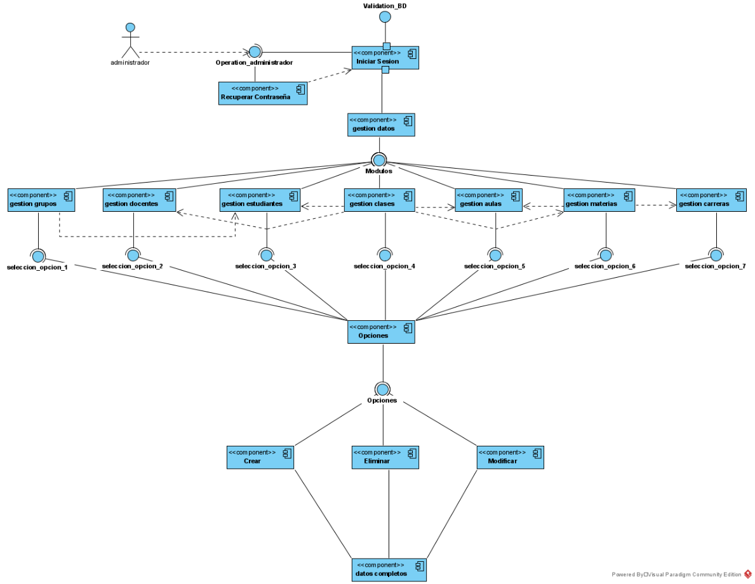  
*Fuente: Elaboración propia con ayuda de la herramienta Visual Paradigm*

#### Diagrama del Docente

Ilustración   
Diagrama de componentes del docente

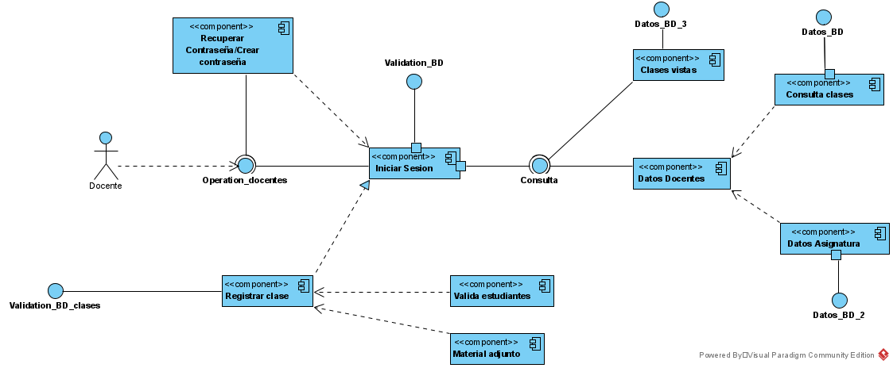

*Fuente: Elaboración propia con ayuda de la herramienta Visual Paradigm*

#### Diagrama del Estudiante

Ilustración   
Diagrama de componentes del estudiante

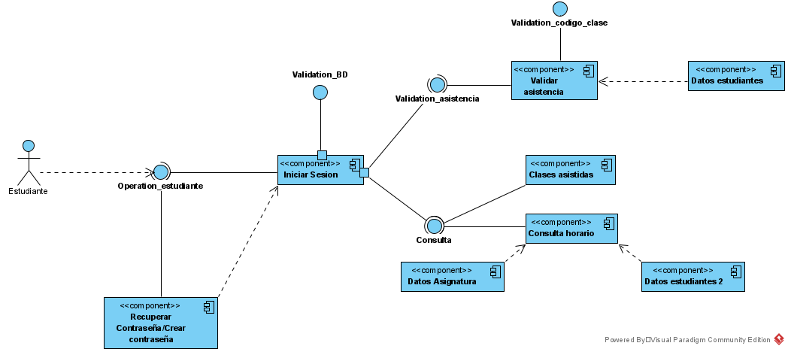

*Fuente: Elaboración propia con ayuda de la herramienta Visual Paradigm*

Tabla 44   
Descripción del funcionamiento de los diagramas de componentes

|  |  |  |
| --- | --- | --- |
| **Diagrama Componentes** | **Usuario** | **Descripción** |
| **DC-00001** | **Administrador** | En este se muestran los diferentes componentes que tiene el software en cuanto a las funciones del administrador, el cual tendrá que hacer el proceso de login para poder acceder a los diferentes módulos de gestión de cada proceso y hacer sus respectivas operaciones en cada una de ellas. |
| **DC-00002** | **Docente** | En este se muestran los diferentes componentes que tiene el software en cuanto a las funciones del docente, el cual tendrá que hacer el proceso de login para poder acceder a los diferentes módulos, este podrá registrar las clases, validar a los estudiantes, consultar sus clases por dar y sus clases vistas. |
| **DC-00003** | **Estudiante** | En este se muestran los diferentes componentes que tiene el software en cuanto a las funciones del estudiante, el cual tendrá que hacer el proceso de login para poder acceder a los diferentes módulos, este podrá consultar su horario, validar su asistencia a clase y consultar sus clases vistas. |

*Fuente: Elaboración propia*

### Diagrama de actividades

Estos diagramas están divididos según el rol del usuario, en este caso, se presentan tres usuarios los cuales son: Administrador, Docente y Estudiante.

#### Diagrama del Administrador

Ilustración   
Diagrama de actividades del administrador

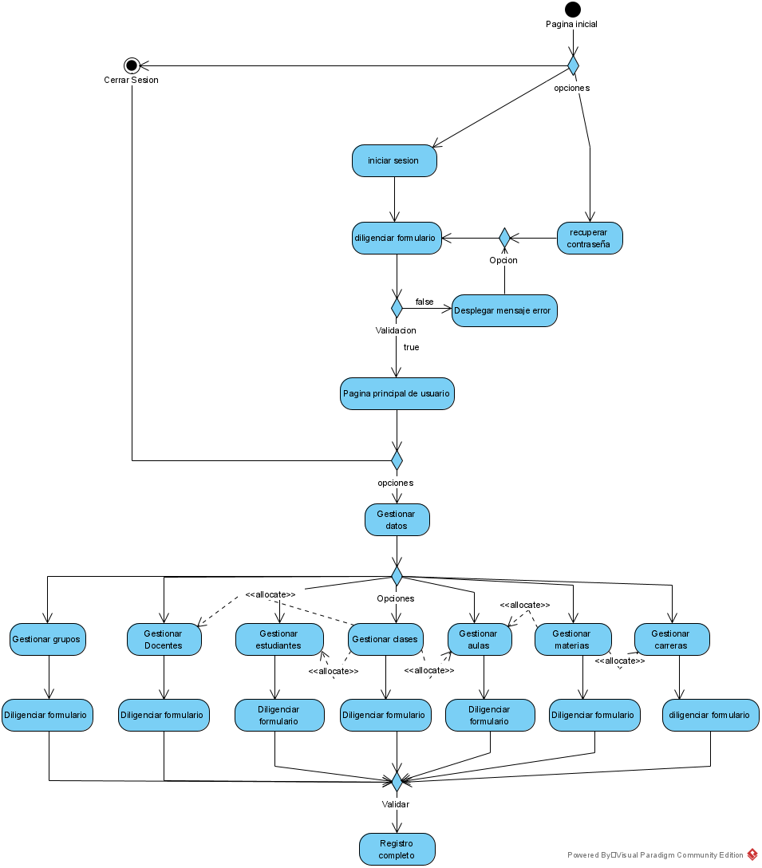

*Fuente: Elaboración propia con ayuda de la herramienta Visual Paradigm*

#### Diagrama del Docente

Ilustración   
Diagrama de actividades del docente

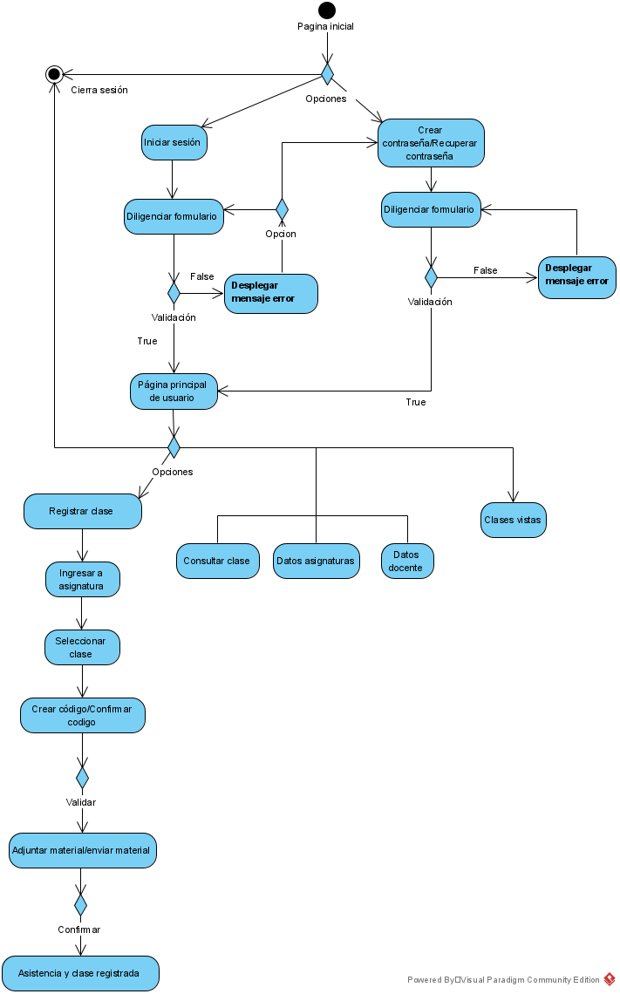

*Fuente: Elaboración propia con ayuda de la herramienta Visual Paradigm*

#### Diagrama del Estudiante

Ilustración   
Diagrama de actividades del estudiante

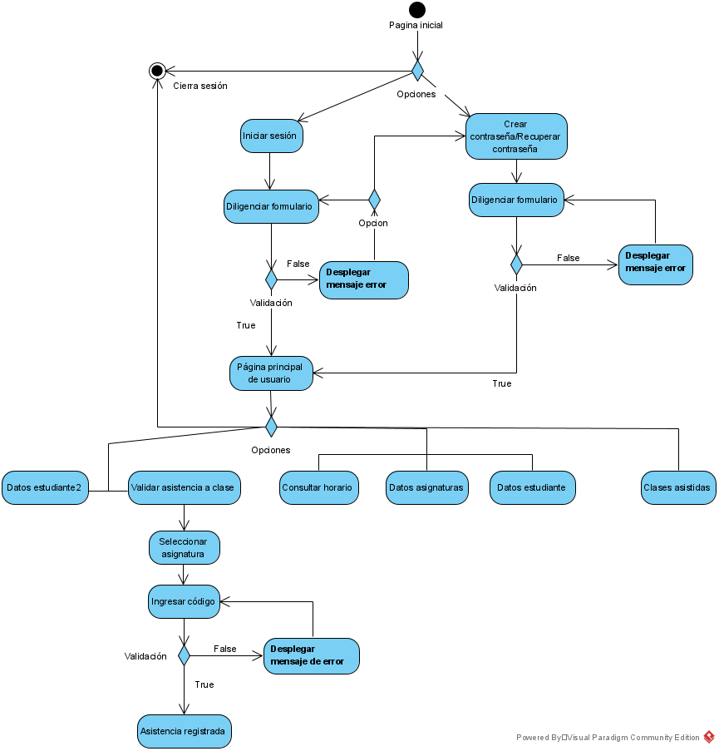

*Fuente: Elaboración propia con ayuda de la herramienta Visual Paradigm*

Tabla 45   
Descripción del funcionamiento de los diagramas de actividades

|  |  |  |
| --- | --- | --- |
| **Diagrama Actividades** | **Usuario** | **Descripción** |
| **DA-00001** | **Administrador** | En este se muestran las diferentes actividades que tiene el software en cuanto a las funciones del administrador, el administrador deberá elegir entre las opciones que saldrán en el login, dependiendo cual elija tendrá diferentes respuestas en el sistema, la primera si escoge la opción de iniciar sesión este deberá llenar un formulario de login, una vez hecho el proceso anterior dispondrá de varias opciones para hacer diferentes gestiones en los datos almacenados, dependiendo de qué gestión desee hacer tendrá que completar ciertos campos de información sobre estos y en caso de no iniciar sesión, la segunda, realizará el proceso de recuperar su contraseña para así realizar el procedimiento de la primera opción. |
| **DA-00002** | **Docente** | En este se muestran las diferentes actividades que tiene el software en cuanto a las funciones del docente, este deberá elegir entre las opciones que saldrán en el login, dependiendo cual elija tendrá diferentes respuestas en el sistema, la primera si escoge la opción de iniciar sesión este deberá llenar un formulario de login, una vez hecho el proceso anterior dispondrá de varias opciones dependiendo de que desee hacer, entre ellos tiene: registrar la clase, ver las clases vistas o consultarlas, en caso opuesto, la segunda opción del login, podrá crear o recuperar su contraseña y así realizar las demás actividades mencionadas anteriormente |
| **DA-00003** | **Estudiante** | En este se muestran las diferentes actividades que tiene el software en cuanto a las funciones del estudiante, este deberá elegir entre las opciones que saldrán en el login, dependiendo cual elija tendrá diferentes respuestas en el sistema, la primera si escoge la opción de iniciar sesión este deberá llenar un formulario de login, una vez hecho el proceso anterior dispondrá de varias opciones dependiendo de qué desee hacer tendrá que completar ciertos campos de información sobre estos, entre las actividades que podrá realizar esta consultar su horario de clases, consultar sus clases vistas y validar su asistencia en la clase llenando algunos campos solicitados por el sistema, en caso de ir por la segunda opción del login este podrá crear o recuperar su contraseña para así ejecutar las demás actividades. |

*Fuente: Elaboración propia*

### Diagramas de secuencia

Estos diagramas están divididos según el rol del usuario, en este caso, se presentan tres usuarios los cuales son: Administrador, Docente y Estudiante, de igual forma, por cada rol de usuario se identifican sus propios diagramas (acciones) que forman parten del sistema.

#### Diagramas del Administrador

Ilustración   
Gestionar docente

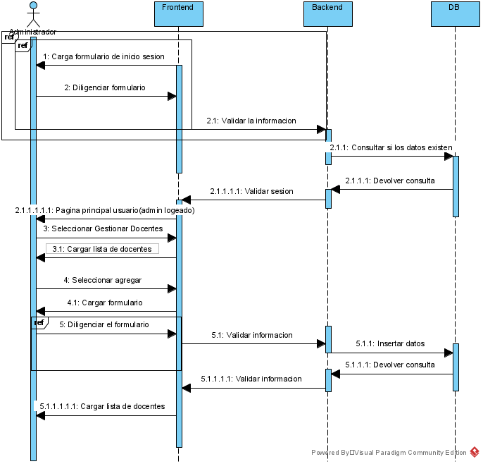

*Fuente: Elaboración propia con ayuda de la herramienta Visual Paradigm*

Ilustración   
Gestionar estudiantes

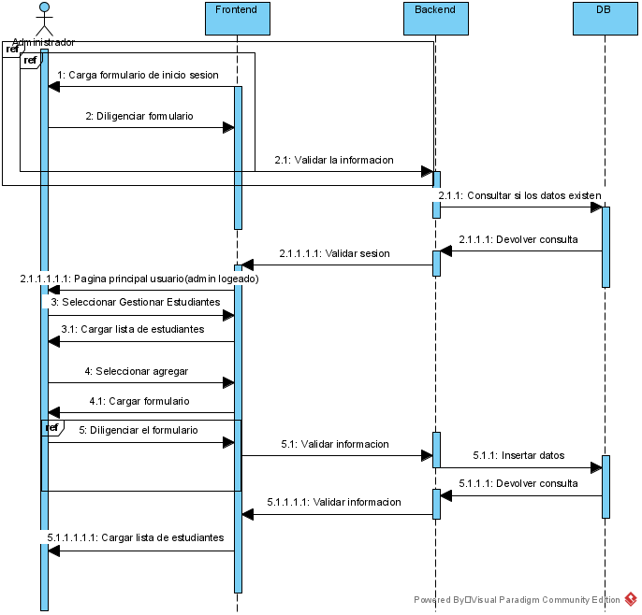

*Fuente: Elaboración propia con ayuda de la herramienta Visual Paradigm*

Ilustración   
Gestionar clases

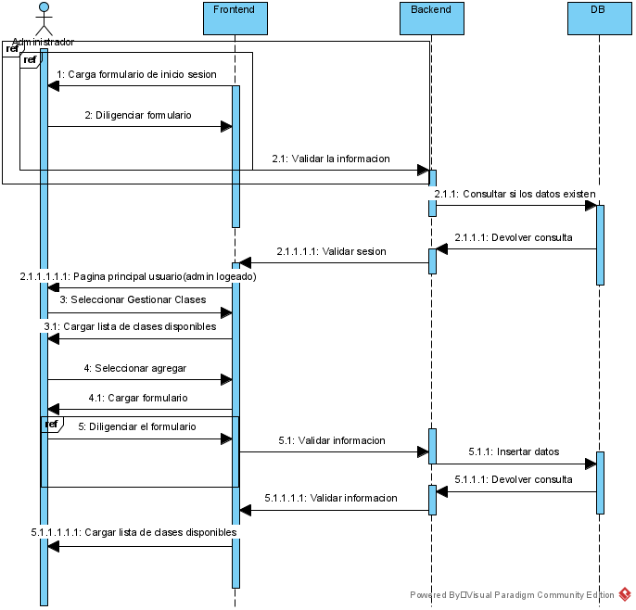

*Fuente: Elaboración propia con ayuda de la herramienta Visual Paradigm*

Ilustración   
Gestionar aulas

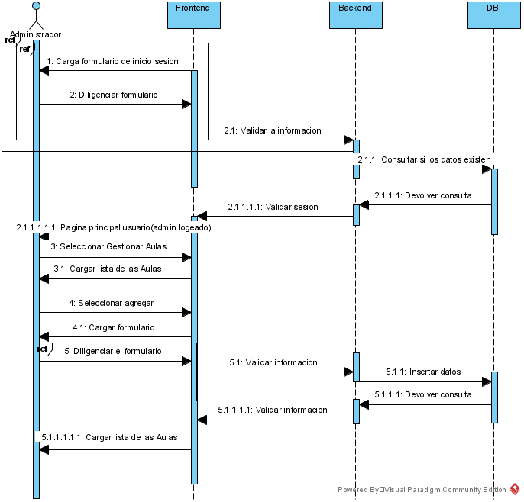

*Fuente: Elaboración propia con ayuda de la herramienta Visual Paradigm*

Ilustración   
Gestionar materias

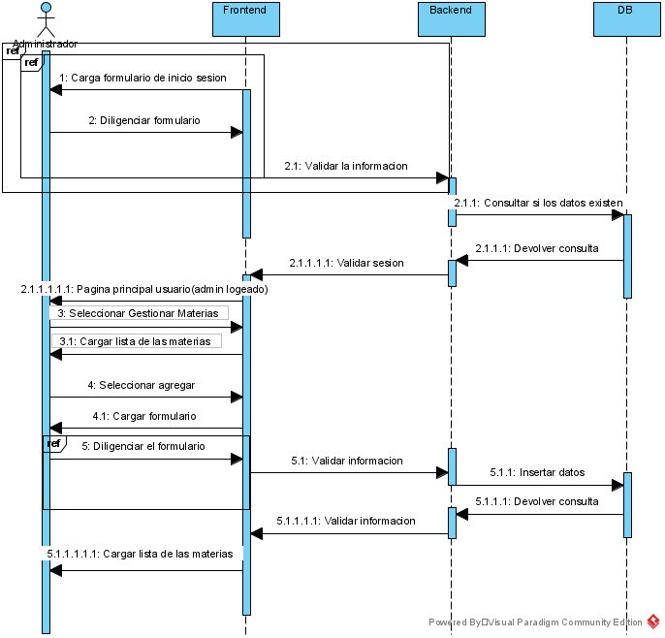

*Fuente: Elaboración propia con ayuda de la herramienta Visual Paradigm*

Ilustración   
Gestionar carreras

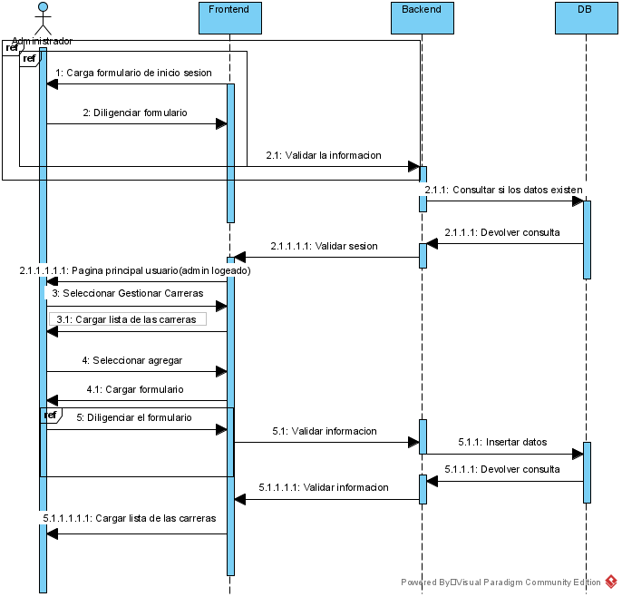

*Fuente: Elaboración propia con ayuda de la herramienta Visual Paradigm*

Ilustración   
Gestionar grupos

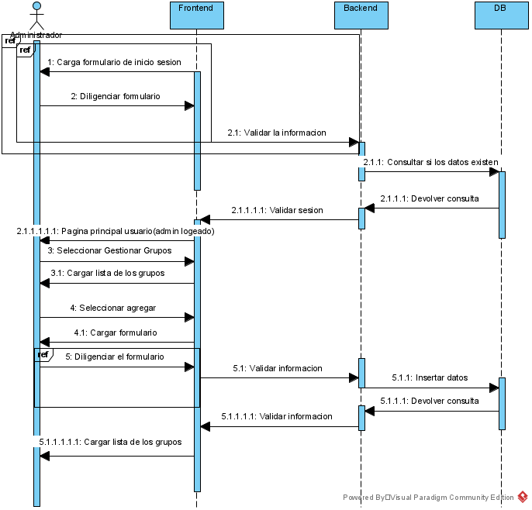

*Fuente: Elaboración propia con ayuda de la herramienta Visual Paradigm*

Tabla 46   
Descripción del funcionamiento de los diagramas de secuencia del administrador

|  |  |  |
| --- | --- | --- |
| **Diagrama Secuencia** | **Nombre** | **Descripción** |
| **DS-00001** | **Gestionar docente** | El frontend cargara el formulario de inicio sesión donde el administrador deberá llenarlo con los campos solicitados, estos serán enviados al backend donde se realizara la validación de los datos ingresados los cuales están conectados a la BD donde se hace la consulta de los datos para determinar si estos existen y devolver la consulta por backend con la validación de la sesión volviendo así al frontend donde cargara el menú principal del administrador, allí se cargaran los diferentes módulos que puede gestionar y seleccionar el módulo de gestionar docente y completar los datos pedidos por el formulario, una vez hecho el proceso estos datos serán enviados por medio del backend para así validar la información y hacer la respectiva consulta en la BD, si todo sale devolverá la consulta con la información validada y volver al frontend cargando nuevamente el formulario deseado. |
| **DS-00002** | **Gestionar estudiantes** | El frontend cargara el formulario de inicio sesión donde el administrador deberá llenarlo con los campos solicitados, estos serán enviados al backend donde se realizara la validación de los datos ingresados los cuales están conectados a la BD donde se hace la consulta de los datos para determinar si estos existen y devolver la consulta por backend con la validación de la sesión volviendo así al frontend donde cargara el menú principal del administrador, allí se cargaran los diferentes módulos que puede gestionar y seleccionar el módulo de gestionar estudiantes y completar los datos pedidos por el formulario, una vez hecho el proceso estos datos serán enviados por medio del backend para así validar la información y hacer la respectiva consulta en la BD, si todo sale devolverá la consulta con la información validada y volver al frontend cargando nuevamente el formulario deseado. |

Continuación de la Tabla Descripción del funcionamiento de los diagramas de secuencia del administrador

|  |  |  |
| --- | --- | --- |
| **Diagrama Secuencia** | **Nombre** | **Descripción** |
| **DS-00003** | **Gestionar horarios** | El frontend cargara el formulario de inicio sesión donde el administrador deberá llenarlo con los campos solicitados, estos serán enviados al backend donde se realizara la validación de los datos ingresados los cuales están conectados a la BD donde se hace la consulta de los datos para determinar si estos existen y devolver la consulta por backend con la validación de la sesión volviendo así al frontend donde cargara el menú principal del administrador, allí se cargaran los diferentes módulos que puede gestionar y seleccionar el módulo de gestionar horarios y completar los datos pedidos por el formulario, una vez hecho el proceso estos datos serán enviados por medio del backend para así validar la información y hacer la respectiva consulta en la BD, si todo sale devolverá la consulta con la información validada y volver al frontend cargando nuevamente el formulario deseado. |
| **DS-00004** | **Gestionar aulas** | El frontend cargara el formulario de inicio sesión donde el administrador deberá llenarlo con los campos solicitados, estos serán enviados al backend donde se realizara la validación de los datos ingresados los cuales están conectados a la BD donde se hace la consulta de los datos para determinar si estos existen y devolver la consulta por backend con la validación de la sesión volviendo así al frontend donde cargara el menú principal del administrador, allí se cargaran los diferentes módulos que puede gestionar y seleccionar el módulo de gestionar horarios y completar los datos pedidos por el formulario, una vez hecho el proceso estos datos serán enviados por medio del backend para así validar la información y hacer la respectiva consulta en la BD, si todo sale devolverá la consulta con la información validada y volver al frontend cargando nuevamente el formulario deseado. |

*Fuente: Elaboración propia*

Continuación de la Tabla Descripción del funcionamiento de los diagramas de secuencia del administrador

|  |  |  |
| --- | --- | --- |
| **Diagrama Secuencia** | **Nombre** | **Descripción** |
| **DS-00005** | **Gestionar materias** | El frontend cargara el formulario de inicio sesión donde el administrador deberá llenarlo con los campos solicitados, estos serán enviados al backend donde se realizara la validación de los datos ingresados los cuales están conectados a la BD donde se hace la consulta de los datos para determinar si estos existen y devolver la consulta por backend con la validación de la sesión volviendo así al frontend donde cargara el menú principal del administrador, allí se cargaran los diferentes módulos que puede gestionar y seleccionar el módulo de gestionar materias y completar los datos pedidos por el formulario, una vez hecho el proceso estos datos serán enviados por medio del backend para así validar la información y hacer la respectiva consulta en la BD, si todo sale devolverá la consulta con la información validada y volver al frontend cargando nuevamente el formulario deseado. |
| **DS-00006** | **Gestionar carreras** | El frontend cargara el formulario de inicio sesión donde el administrador deberá llenarlo con los campos solicitados, estos serán enviados al backend donde se realizara la validación de los datos ingresados los cuales están conectados a la BD donde se hace la consulta de los datos para determinar si estos existen y devolver la consulta por backend con la validación de la sesión volviendo así al frontend donde cargara el menú principal del administrador, allí se cargaran los diferentes módulos que puede gestionar y seleccionar el módulo de gestionar carreras y completar los datos pedidos por el formulario, una vez hecho el proceso estos datos serán enviados por medio del backend para así validar la información y hacer la respectiva consulta en la BD, si todo sale devolverá la consulta con la información validada y volver al frontend cargando nuevamente el formulario deseado. |

*Fuente: Elaboración propia*

Continuación de la Tabla Descripción del funcionamiento de los diagramas de secuencia del administrador

|  |  |  |
| --- | --- | --- |
| **Diagrama Secuencia** | **Nombre** | **Descripción** |
| **DS-00007** | **Gestionar grupos** | El frontend cargara el formulario de inicio sesión donde el administrador deberá llenarlo con los campos solicitados, estos serán enviados al backend donde se realizara la validación de los datos ingresados los cuales están conectados a la BD donde se hace la consulta de los datos para determinar si estos existen y devolver la consulta por backend con la validación de la sesión volviendo así al frontend donde cargara los módulos otorgados por el sistema allí el administrador deberá seleccionar la opción de modificar el dato, esto cargara el panel de opciones y deberá seleccionar los datos a modificar, estos serán enviados al backend sonde se solicitaran los datos a modificar conectada con la BD donde se seleccionara la consulta requerida, la BD devolverá la consulta con la información validada por el backend hasta volver al frontend donde se cargara el nuevo formulario con los datos a modificar, el administrador deberá diligenciar el formulario y nuevamente estos datos serán enviados al backend donde se validara la información llegando a la BD donde se actualizarán los datos, una vez hecho el proceso la BD devolverá la consulta por el backend con la información validada hasta finalmente volver al frontend con la carga del formulario de modificar datos. |

*Fuente: Elaboración propia*

#### Diagramas del Estudiante

Ilustración   
Consultar horario y datos del estudiante y datos de las asignaturas

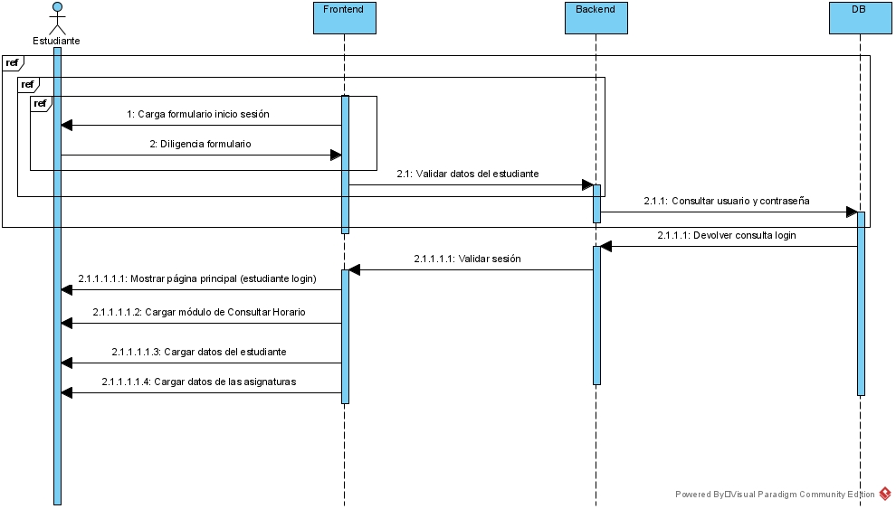

*Fuente: Elaboración propia con ayuda de la herramienta Visual Paradigm*

Ilustración   
Validar asistencia

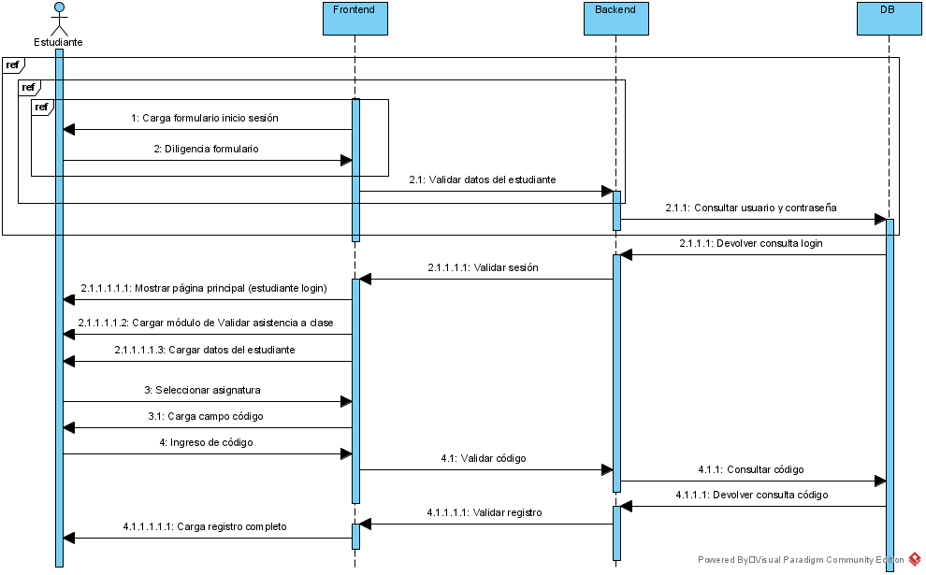

*Fuente: Elaboración propia con ayuda de la herramienta Visual Paradigm*

Ilustración   
Clases asistidas



*Fuente: Elaboración propia con ayuda de la herramienta Visual Paradigm*

Tabla 47   
Descripción del funcionamiento de los diagramas de secuencia del estudiante

|  |  |  |
| --- | --- | --- |
| **Diagrama Secuencia** | **Nombre** | **Descripción** |
| **DS-00001** | **Consultar horario y datos del estudiante y datos de las asignaturas** | El frontend se cargara el formulario de inicio de sesión donde el estudiante deberá diligenciar el formulario con los datos sugeridos, estos datos serán enviados por medio del backend para validar los datos del estudiante llegando a la BD donde se consulta el usuario y la contraseña del estudiante, esto devolverá la consulta del login al backend con la información validada llegando al frontend donde se mostrara la página principal del estudiante, allí deberá cargar el módulo de consultar horarios y cargar los datos del estudiante junto con los datos de las asignaturas. |
| **DS-00002** | **Validar asistencia a clase** | El frontend se cargara el formulario de inicio de sesión donde el estudiante deberá diligenciar el formulario con los datos sugeridos, estos datos serán enviados por medio del backend para validar los datos del estudiante llegando a la BD donde se consulta el usuario y la contraseña del estudiante, esto devolverá la consulta del login al backend con la información validada llegando al frontend donde se mostrara la página principal del estudiante, allí deberá cargarse el módulo de asignaturas y cargar los datos del estudiante, allí el estudiante deberá seleccionar la asignatura deseada, luego se cargara un campo especifico donde deberá ingresar el código suministrado por el docente, esta información será enviada por el backend para validar el código ingresado por el estudiante llegando a la BD donde se hará la respectiva consulta, luego esta consulta será devuelta por el backend para validar el registro llegando finalmente al frontend donde se cargara el registro completo. |
| **DS-00003** | **Clases asistidas** | El frontend se cargara el formulario de inicio de sesión donde el estudiante deberá diligenciar el formulario con los datos sugeridos, estos datos serán enviados por medio del backend para validar los datos del estudiante llegando a la BD donde se consulta el usuario y la contraseña del estudiante, esto devolverá la consulta del login al backend con la información validada llegando al frontend donde se mostrara la página principal del estudiante, allí deberá cargar el módulo de clases asistidas, seleccionar la clase que desea consultar y cargar los datos de la misma. |

*Fuente: Elaboración propia*

#### Diagramas del Docente

Ilustración   
Clases Vistas

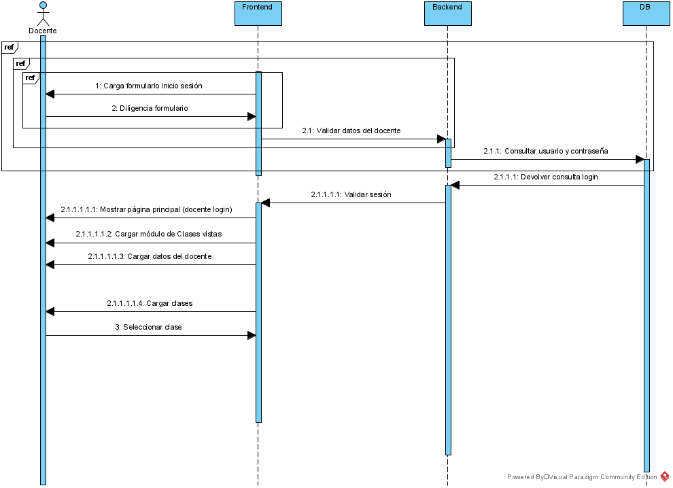

*Fuente: Elaboración propia con ayuda de la herramienta Visual Paradigm*

Ilustración   
Consultar clase y datos del docente y de las asignaturas

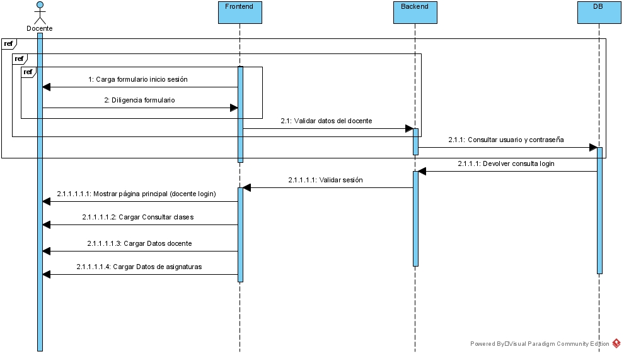

*Fuente: Elaboración propia con ayuda de la herramienta Visual Paradigm*

Ilustración   
Registrar Clase

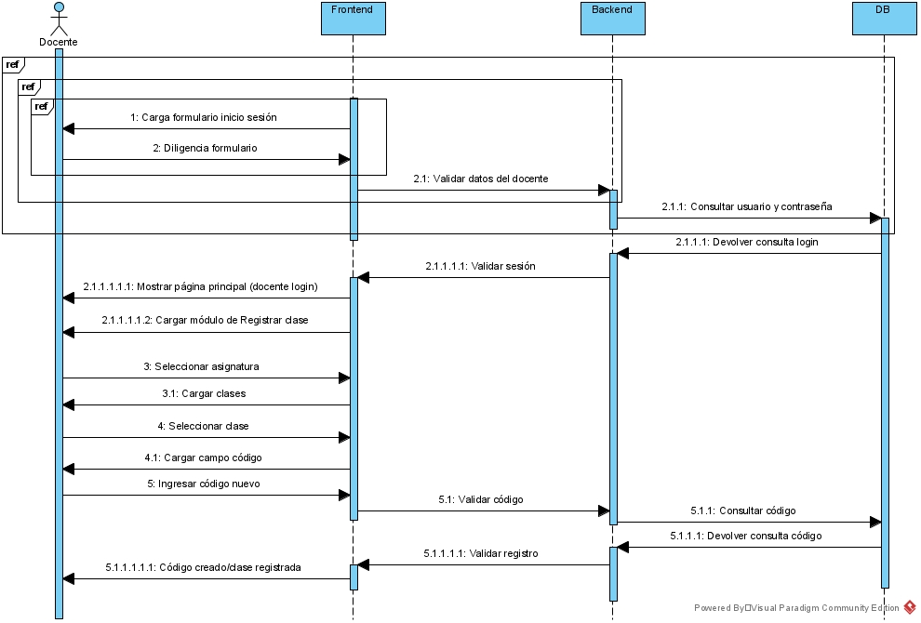

*Fuente: Elaboración propia con ayuda de la herramienta Visual Paradigm*

Tabla 48   
Descripción del funcionamiento de los diagramas de secuencia del docente

|  |  |  |
| --- | --- | --- |
| **Diagrama Secuencia** | **Nombre** | **Descripción** |
| **DS-00001** | **Clases vistas** | Por medio del frontend se cargara el formulario de inicio de sesión donde el docente deberá diligenciar el formulario con los datos sugeridos, estos datos serán enviados por medio del backend para validar los datos del docente llegando a la BD donde se consulta el usuario y la contraseña del docente, esto devolverá la consulta del login al backend con la información validada llegando al frontend, donde se cargara la página principal del docente, junto el módulo de las clases vistas la cual seleccionara el usuario esto cargara los datos del docente y las clases, allí el docente selecciona la clase que quiere consultar. |
| **DS-00002** | **Consultar clase y datos del docente y de las asignaturas** | Por medio del frontend se cargara el formulario de inicio de sesión donde el docente deberá diligenciar el formulario con los datos sugeridos, estos datos serán enviados por medio del backend para validar los datos del docente llegando a la BD donde se consulta el usuario y la contraseña del docente, esto devolverá la consulta del login al backend con la información validada llegando al frontend donde cargara la página principal del docente , también cargara el módulo de consultar clases la cual será seleccionada por el usuario, esto cargara los datos del docente y las de las asignaturas. |
| **DS-00003** | **Registrar clase** | Por medio del frontend se cargara el formulario de inicio de sesión donde el docente deberá diligenciar el formulario con los datos sugeridos, estos datos serán enviados por medio del backend para validar los datos del docente llegando a la BD donde se consulta el usuario y la contraseña del docente, esto devolverá la consulta del login al backend con la información validada llegando al frontend donde cargara la página principal del docente y cargara el módulo de registrar clase, la cual será seleccionada por el usuario, en el cual tendrá que seleccionar la clase, y cargara un campo específico para ingresar el código de la clase, la información suministrada será enviada por el backend donde se validara el código realizando la consulta con la BD, esta devolverá la consulta del código por el backend con la validación del registro llegando nuevamente al frontend con el código creado y la clase registrada. |

*Fuente: Elaboración propia*

#### Diagramas Generales

Ilustración   
Iniciar Sesión

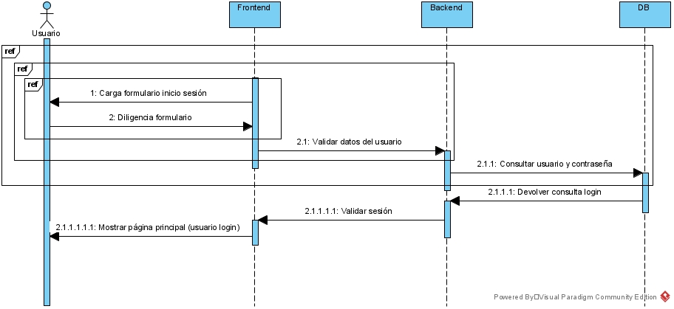

*Fuente: Elaboración propia con ayuda de la herramienta Visual Paradigm*

Ilustración   
Crear o Recuperar contraseña

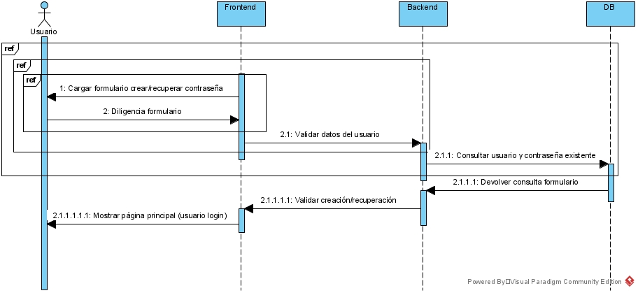

*Fuente: Elaboración propia con ayuda de la herramienta Visual Paradigm*

Tabla 49   
Descripción del funcionamiento de los diagramas de secuencia globales

|  |  |  |
| --- | --- | --- |
| **Diagrama Secuencia** | **Nombre** | **Descripción** |
| **DS-00001** | **Iniciar sesión** | Relaciona a los 3 usuarios planteados, en el frontend se cargara el formulario de inicio de sesión el cual el usuario deberá diligenciarlo con los datos sugeridos estos datos serán enviados al backend para validar dichos datos, llegando a la BD donde se realiza la consulta de usuario y contraseña, luego esta consulta será devuelta al login pasando por el bakend con la validación de la sesión llegando al frontend donde se mostrara la página principal del usuario. |
| **DS-00002** | **Crear o recuperar contraseña** | Relaciona a los 3 usuarios planteados, en el frontend se cargara el formulario de crear/recuperar contraseña, allí el usuario deberá diligenciar el formulario, esta información se validara pasando por el backend hasta llegar a la BD donde se hará la consulta del usuario y contraseña existente, luego esta será devuelta por el backend con la validación de la creación o recuperación del usuario, llegando finalmente al frontend donde se mostrara la página principal del usuario ingresado. |

*Fuente: Elaboración propia*

### Diseño de la base de datos

Según los requisitos de información planteados dentro del diseño de sistema de información, nace el siguiente modelo entidad-relación, donde se muestran las entidades con sus respectivos atributos.

#### Modelo entidad-relación

Ilustración   
Modelo entidad-relación

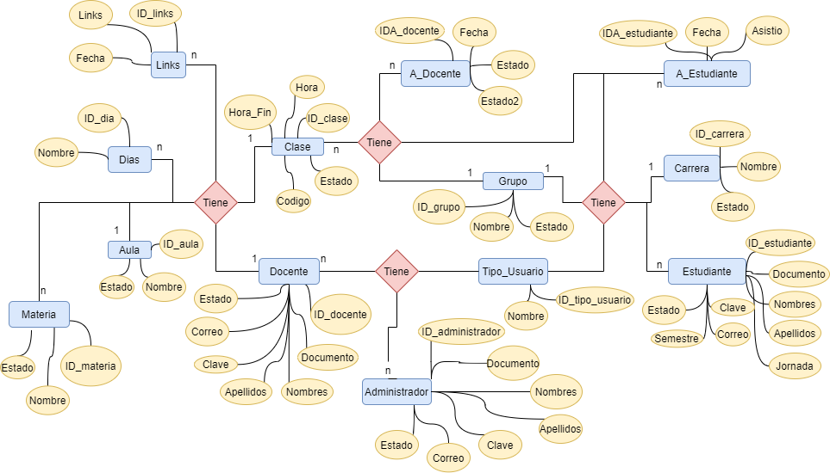

*Fuente: Elaboración propia con ayuda de la herramienta Visual Paradigm*

En este diagrama entidad-relación se pueden observar nueve entidades las cuales son: Docente, Estudiantes, Tipo de usuario, administrador, Carrera, Horario, Clase, Aula y Materias.

#### Modelo Físico

Para este modelo se utilizó el programa MySql Workbench el cual es una herramienta visual de diseño de bases de datos que integra desarrollo de software, administración de bases de datos, diseño de bases de datos, gestión y mantenimiento para el sistema de base de datos MySQL.

En esta etapa se normaliza el modelo entidad relación expuesto anteriormente, dando, así como resultado nuevas entidades como se observa en la imagen de una forma más “organizada”.

Ilustración   
Modelo Físico

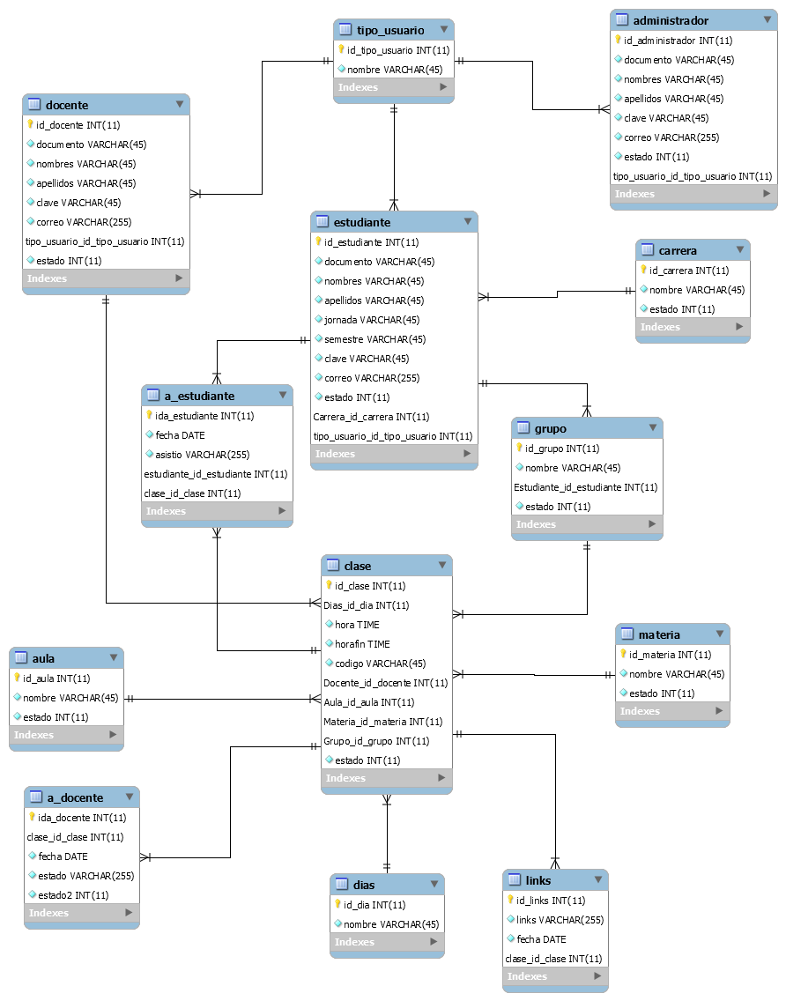

Fuente: Elaboración propia con ayuda de la herramienta MySQL Workbench

## Capítulo 3: Codificación del software

El lenguaje de programación en el que se implementa el software es PHP versión 7.2.32 ya que este es un lenguaje libre y abierto, su entorno de desarrollo es rápido y fácil de configurar, además, este cuenta con un acceso a las bases de datos cuya versión es la 5.0.2, el servidor que ofrece es phpmyadmin con MariaDB versión 10.4.13, cabe aclarar que este también será usado con las etiquetas HTML 5, el framework front-end bootstrap en su versión v4.4.1 y v3.3.7, y javascript.

### Base de datos Control de Asistencia

#### Implementación a phpmyadmin

Una vez finalizado y comprobado el modelo, se procede a realizar su respectiva creación y configuración en un servidor MySQL en la herramienta MySQL Workbench.

Es necesario validar que todos los datos importados sean los correctos. Por ello es necesario dar clic en la opción “Database/Forward engineer”, la ilustración Forward Engineer muestra el script de importación de las tablas.

Ilustración   
Forward Engineer

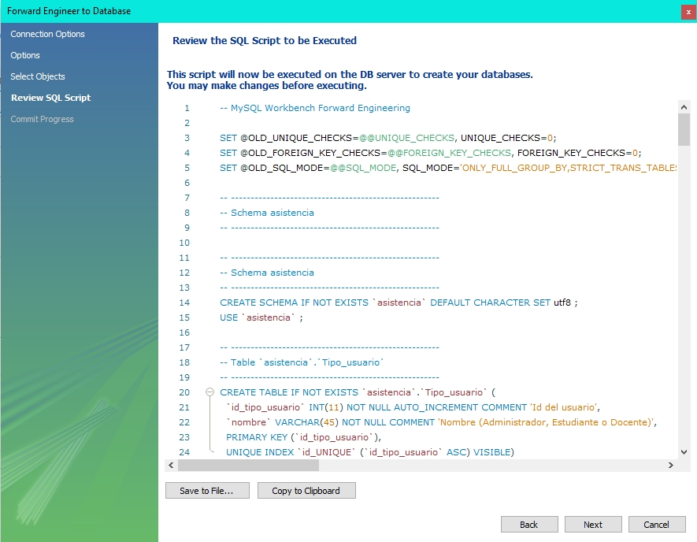

Fuente: Elaboración propia con ayuda de la herramienta MySQL Workbench

Para evitar errores en la comprobación de la estructura de la base de datos, es recomendable quitar todos los VISIBLE que puedan encontrarse en el código.

Una vez finalizado el proceso, el sistema realiza un reporte (ilustración Mensaje) en donde se confirman los resultados de las operaciones, si hubiese un error, se regresaría al script inicial, marcando en rojo la línea de error.

Ilustración   
Mensaje

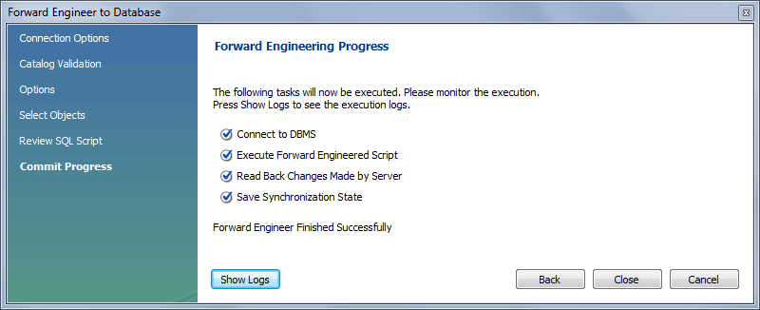

Fuente: Elaboración propia con ayuda de la herramienta MySQL Workbench

Una vez terminado, MySQL Workbench genera automáticamente un archivo .sql con la estructura de datos que debe ser importada desde phpmyadmin.

Es necesario crear una Base de datos en phpmyadmin con el mismo nombre de la que fue creada en la exportación, en éste caso asistencia. (Ilustración Creación DB asistencia)

Ilustración   
Creación DB asistencia

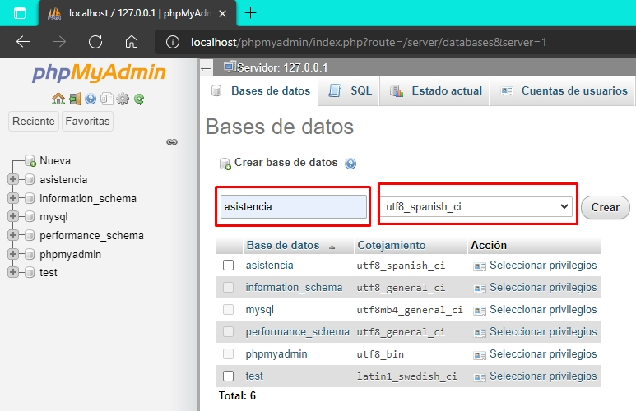

Fuente: Elaboración propia

Se importa el archivo .sql con la estructura de la base de datos obtenida del programa Mysql Workbench. Terminado el proceso, en la parte izquierda del navegador se visualiza la estructura de datos cargada con todas las tablas. (Ilustración Estructura importada a BD)

Ilustración   
Estructura importada a BD

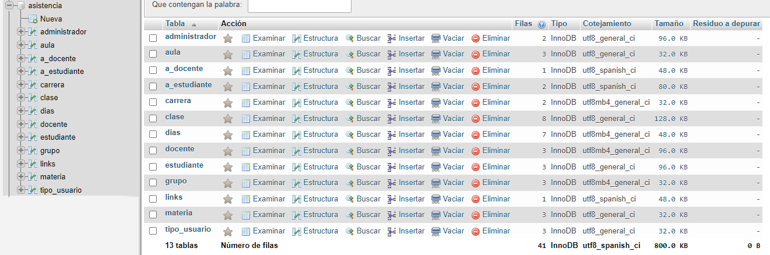

Fuente: Elaboración propia

#### Plantillas Originales del Bootstrap

Para el desarrollo del aplicativo web se usará la plantilla SB Admin, ofrecida por Start Bootstrap[11]. Así mismo, para el login se usará Login form desde la plataforma de Bootstrapdash[12]. Ambas son completamente editables.(Ilustración Plantilla original página inicio)

Ilustración   
Plantilla Usadas

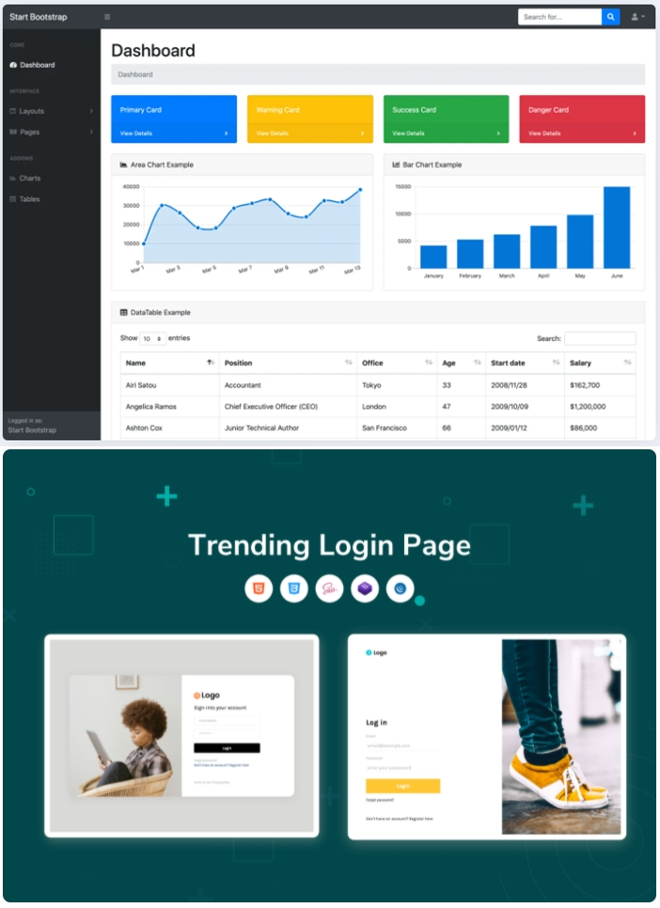

Fuente: https://startbootstrap.com/template/sb-admin / https://www.bootstrapdash.com/product/free-bootstrap-login/

### Codificación del software

Para realizar la vinculación de la plantilla con la base de datos, es necesario crear un archivo con la conexión e incluirlo en de los archivos editables del software.

Por eso se crea el archivo mysql.php que realiza la conexión con la base de datos asistencia.

Ilustración   
Conexión a la base de datos

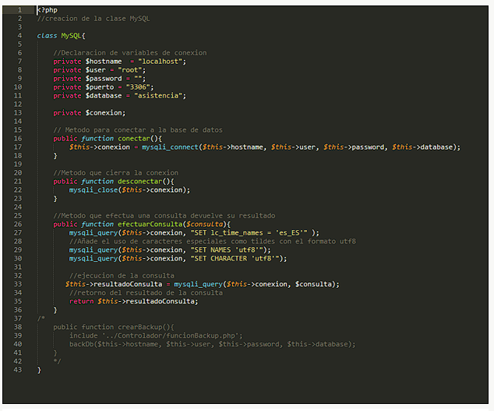

Fuente: Elaboración propia con la ayuda de la herramienta sublime text

Así mismo, se procede a realizar los ajustes en la hoja de estilo (css) y a los elementos de html necesarios acordes a los lineamientos del proyecto.

La aplicación tiene los colores de COTECNOVA, verde y blanco, desde el navegador, el sistema solicita datos de acceso según el rol de Estudiante, Docente o Administrador (Ilustración Vista Login). Una vez autenticados correctamente, se accede a las vistas respectivas del usuario, si hay error de acceso el sistema visualiza un mensaje de error y nuevamente solicita los datos.

Ilustración   
Vista Login



Fuente: Elaboración propia

#### Rol Estudiante

En el Rol de Estudiante presenta los módulos de: Consultar horario, Validar asistencia y Clases vistas, junto a esto se tiene la vista principal donde se muestra la información del estudiante.

Ilustración   
Página principal estudiante

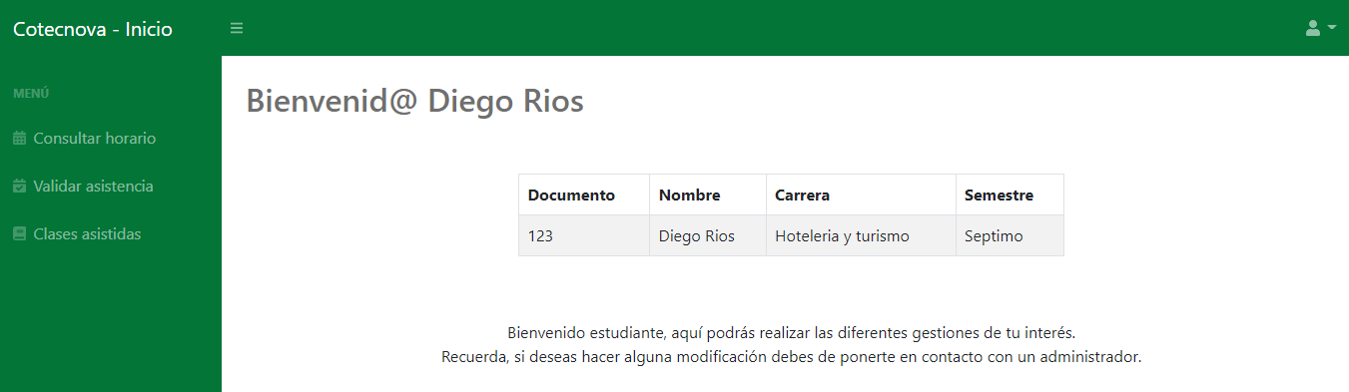

Fuente: Elaboración propia con ayuda de la plantilla original

En este apartado podrá encontrar datos personales, además, distribución horaria y las materias que este tiene asignadas, esta información es traída gracias a los controladores en los cuales se encuentran las diferentes consultas de la Base de Datos.

Ilustración   
Consultar horario del estudiante

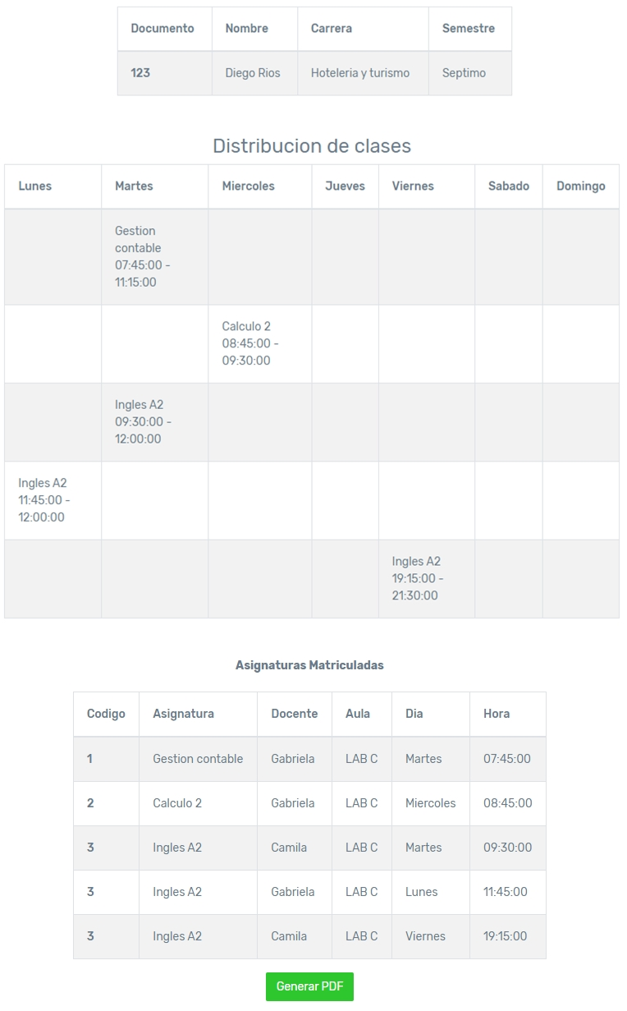

Fuente: Elaboración propia

El estudiante podrá realizar su validación a la asistencia de la clase por medio del formulario planteado, tendrá que seleccionar la materia a la cual desea validar y seguido a esto deberá ingresar el código suministrado por el docente (Ilustración Validar Asistencia a Clase).

Ilustración   
Elección de materia para registrar asistencia a clase

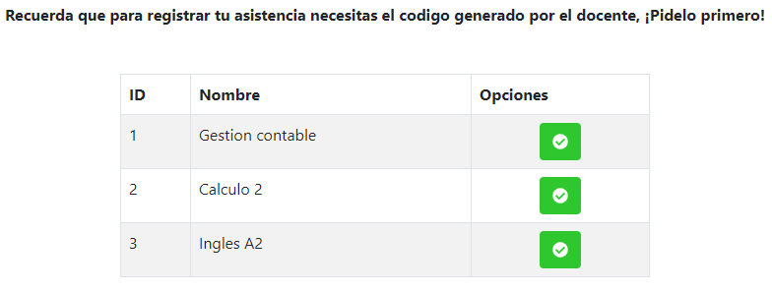

Fuente: Elaboración propia

Ilustración   
Ingreso de datos para el registro

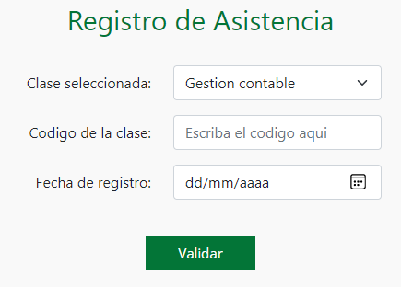

Fuente: Elaboración propia

El estudiante puede visualizar las clases vistas dependiendo del día seleccionado por él, como paso seguido el sistema mostrara las clases vistas por medio de una tabla junto con su información personal (Ilustración Clases Vistas).

Ilustración   
Vista de clases asistidas y no asistidas

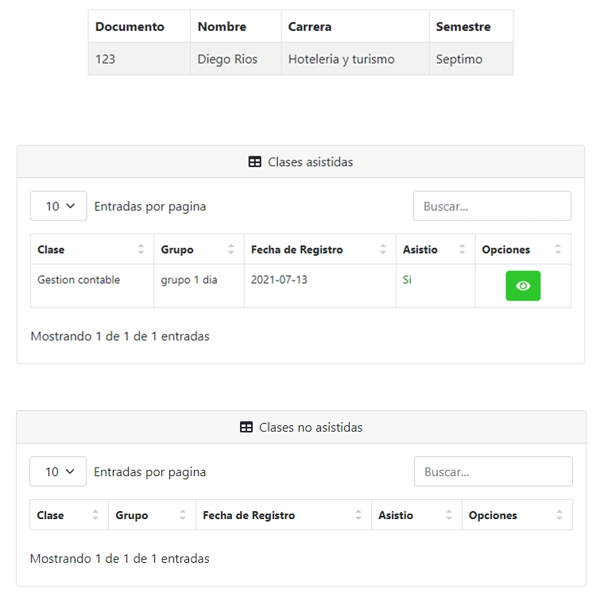

Fuente: Elaboración propia

El estudiante puede visualizar las clases vistas junto con su información personal en la parte superior.

Ilustración   
Datos de la clase

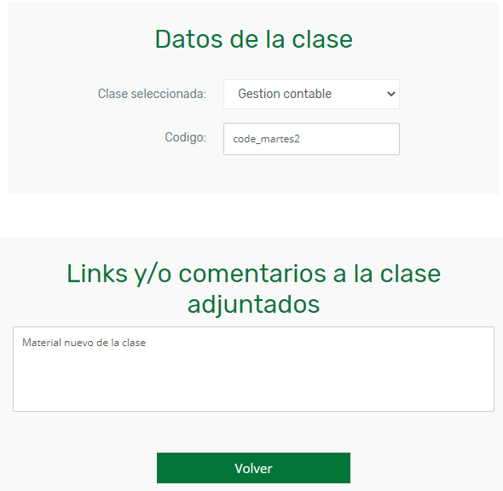

Fuente: Elaboración propia

#### Rol Docente

El docente dispondrá de los módulos de consultar clase, registrar clase, clases vistas y envío de material.

Ilustración   
Rol docente

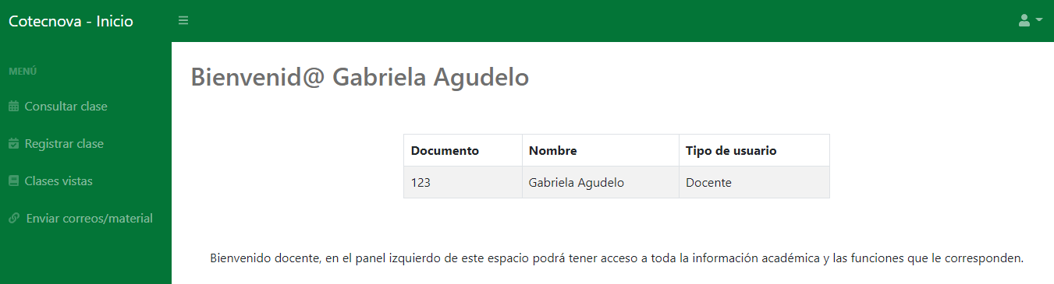

Fuente: Elaboración propia

En el rol de docente podrá enviar los respectivos correos junto con los materiales que este desee adjuntar para sus estudiantes.

Ilustración   
Envío de Material

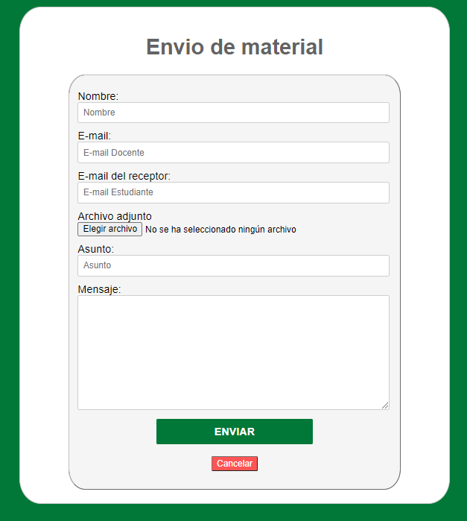

Fuente: Elaboración propia

En este apartado podrá encontrar su información personal, además de esto podrá ver su distribución de las clases junto a las materias que da, esta información es traída gracias a los controladores en los cuales se encuentran las diferentes consultas de la Base de Datos.

Ilustración   
Consultar clases del docente

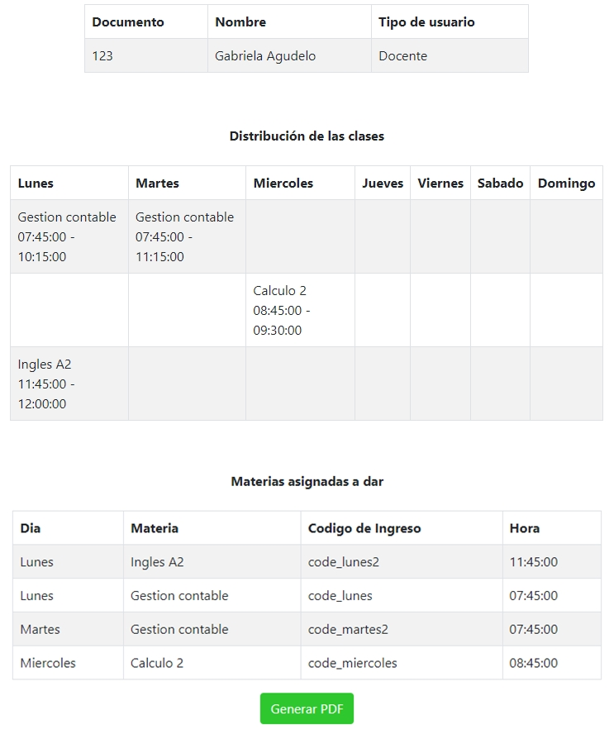

Fuente: Elaboración propia

El docente podrá registrar la clase ingresando a su respectivo modulo, allí deberá seleccionar la clase a registrar, posteriormente deberá seleccionar el grupo al cual dará la clase (Ilustración Selección Grupo).

Ilustración   
Registrar clase del docente, selección

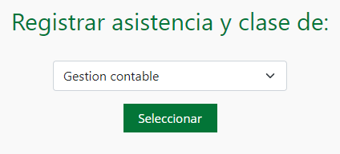

Fuente: Elaboración propia

Ilustración   
Selección Grupo

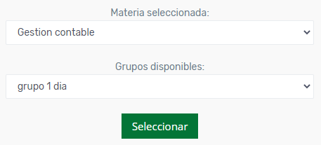

Fuente: Elaboración propia

Junto con los datos recolectados anteriormente el docente podrá realizar el registro de la clase, junto con esto podrá visualizar a los estudiantes que previamente se han validado en la asistencia y no obstante podrá agregar comentarios a la misma.

Ilustración   
Registrar Clase

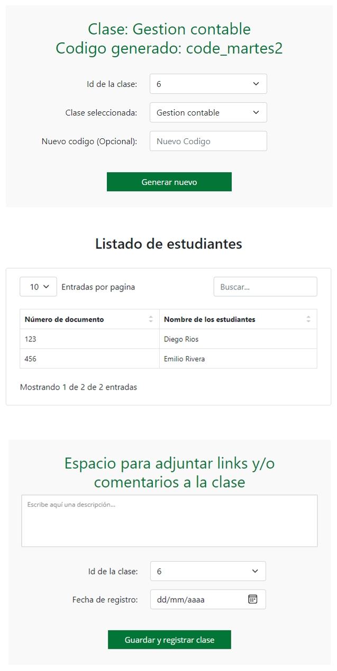

Fuente: Elaboración propia

El docente podrá ver las clases vistas (activas - inactivas), posteriormente podrá ver la información de la clase, eliminarla o inhabilitarla, en el caso de inhabilitarla podrá volverla a habilitar seleccionando la opción correspondiente.

Ilustración   
Clases vistas del docente

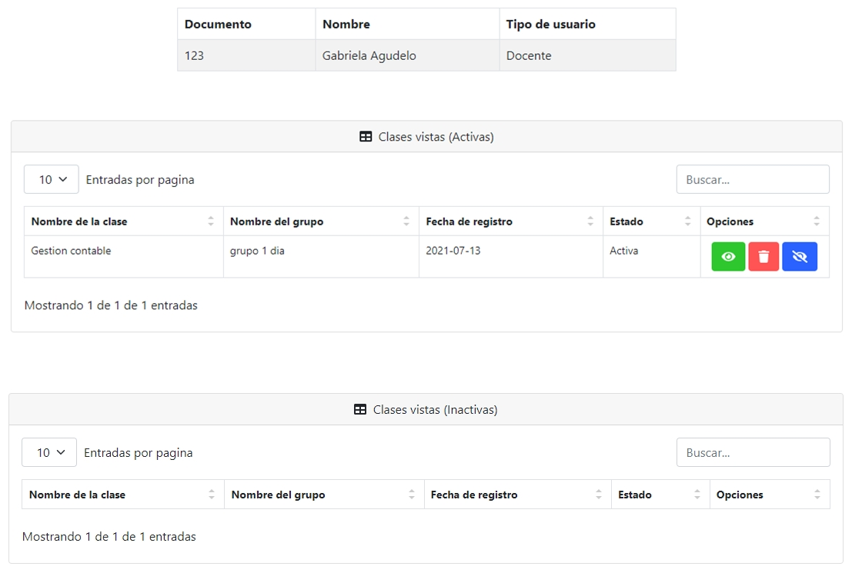

Fuente: Elaboración propia

Ilustración   
Eliminación de la Clase Vista

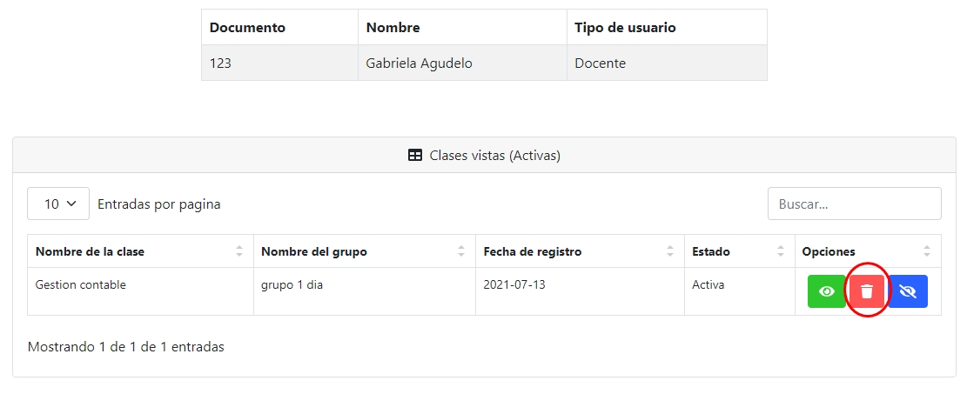

Fuente: Elaboración propia

El docente podrá visualizar el resumen de la clase vista seleccionando la opción correspondiente.

Ilustración   
Datos de la clase vista

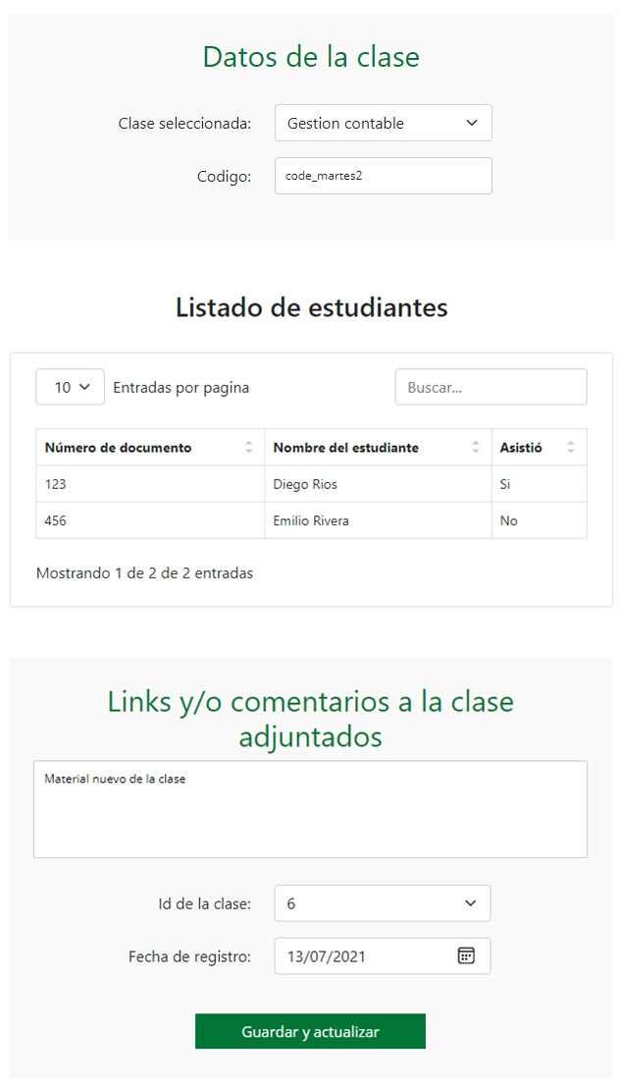

Fuente: Elaboración propia

El docente podrá inhabilitar la clase, donde posteriormente se podrá visualizar en la tabla inferior a la tabla de las clases vistas activas.

Ilustración   
Inhabilitar Clase Vista

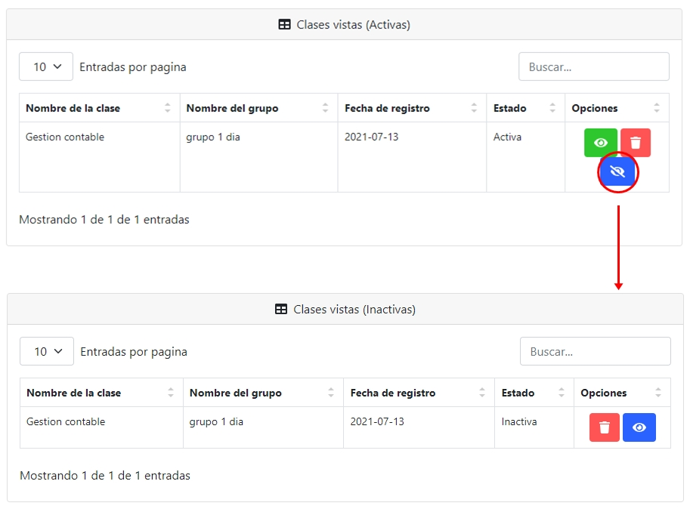

Fuente: Elaboración propia

En caso contrario, el docente podrá habilitar la clase seleccionando la opción correspondiente y esta volver a la tabla superior de las clases activas.

Ilustración   
Habilitar Clase

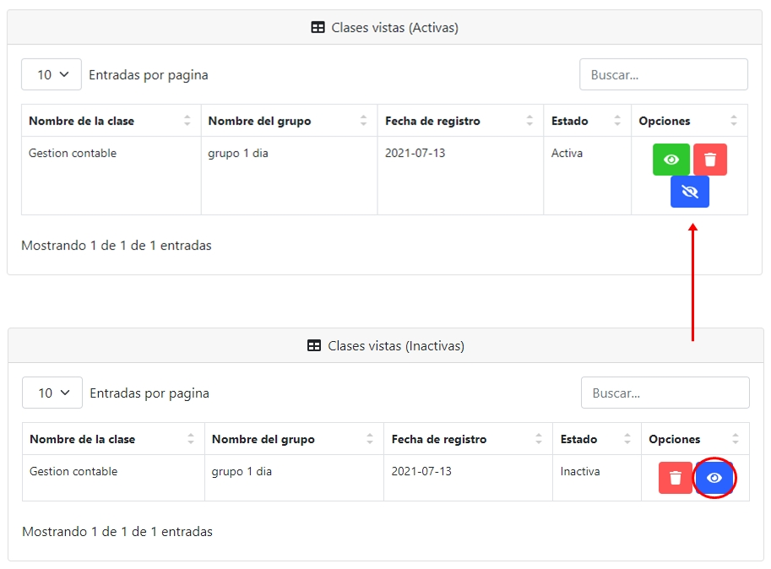

Fuente: Elaboración propia

#### Rol Administrador

Una vez el administrador este en su respectivo Rol contará con los módulos de gestionar estudiantes, docentes, aulas, materias, horario y carrera, cabe aclarar que se realiza el mismo proceso en los diferentes módulos del administrador.

Ilustración   
Rol Administrador

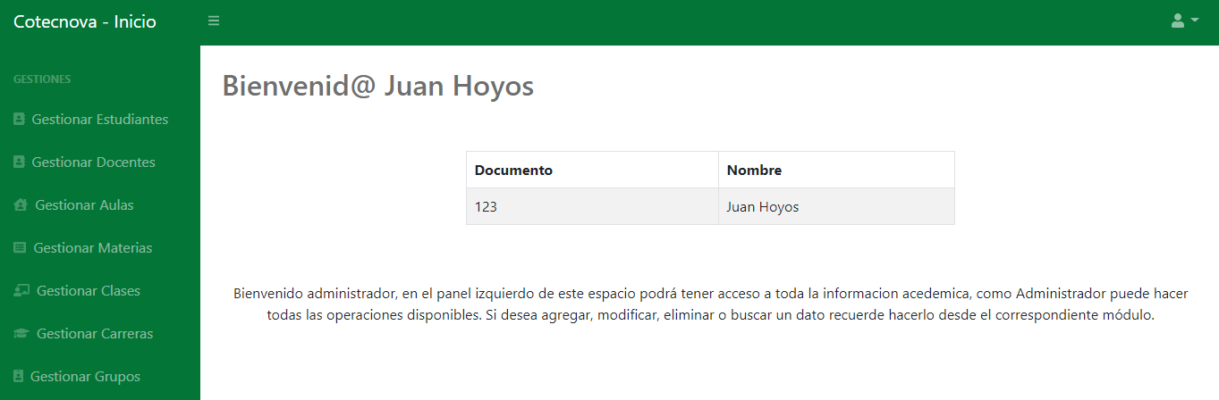

Fuente: Elaboración propia

En el apartado de gestionar estudiantes el administrador contará con las opciones de: registrar, modificar y eliminar las cuales usara para hacer la respectiva gestión del mismo, en el caso de registrar a uno nuevo deberá ingresar los datos solicitados y el sistema hará la respectiva operación.

Ilustración   
Gestionar Estudiante

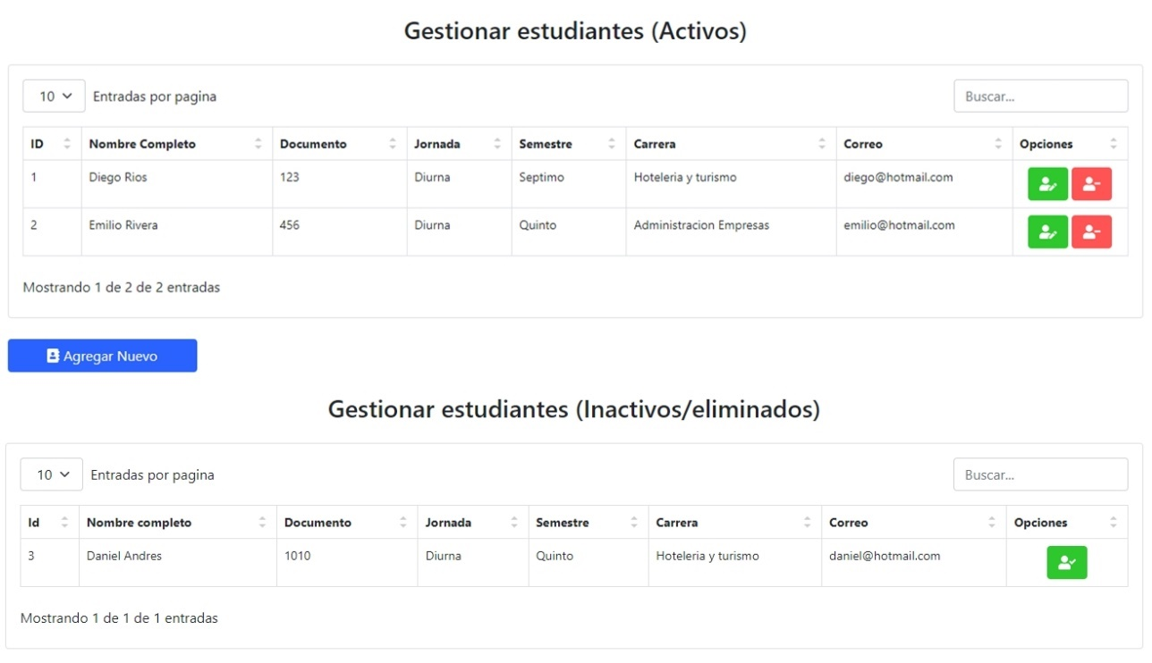

Fuente: Elaboración propia

En este apartado permite visualizar a los estudiantes y elegir a uno en particular, paso seguido podrá ver la información del mismo (Ilustración Actualizar docente).

Ilustración   
Registro estudiante

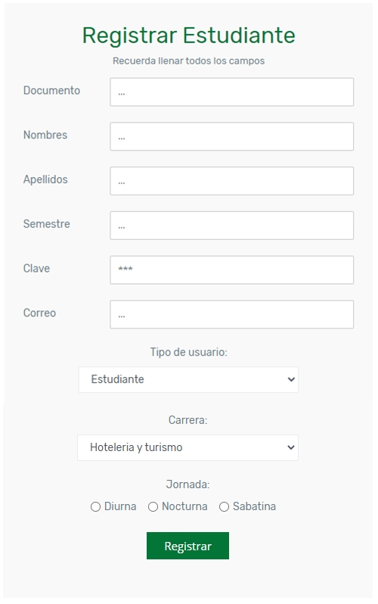

Fuente: Elaboración propia

Una vez se ha elegido al estudiante aparece un formulario con los datos de él que son susceptibles de modificación.

Ilustración   
Modificación Estudiante

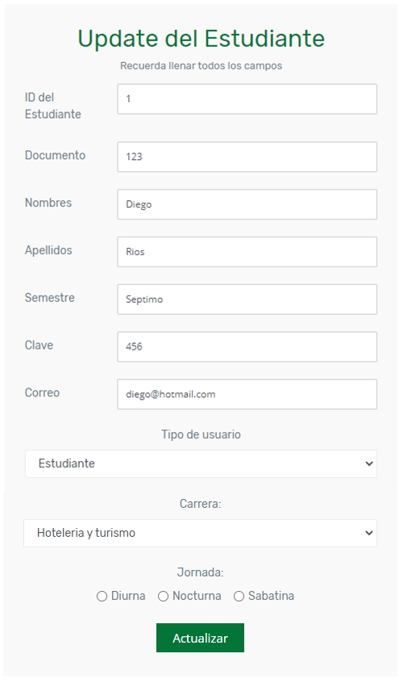

Fuente: Elaboración propia

En el apartado de eliminación igual que en el de modificar permite visualizar a los estudiantes y elegir a uno en particular para su eliminación oh cuyo caso volverlo a habilitar, cabe aclarar que estos no se eliminan del todo, sino que estos serán deshabilitados por medio de los estados de la base de datos.

Ilustración   
Eliminar Estudiante

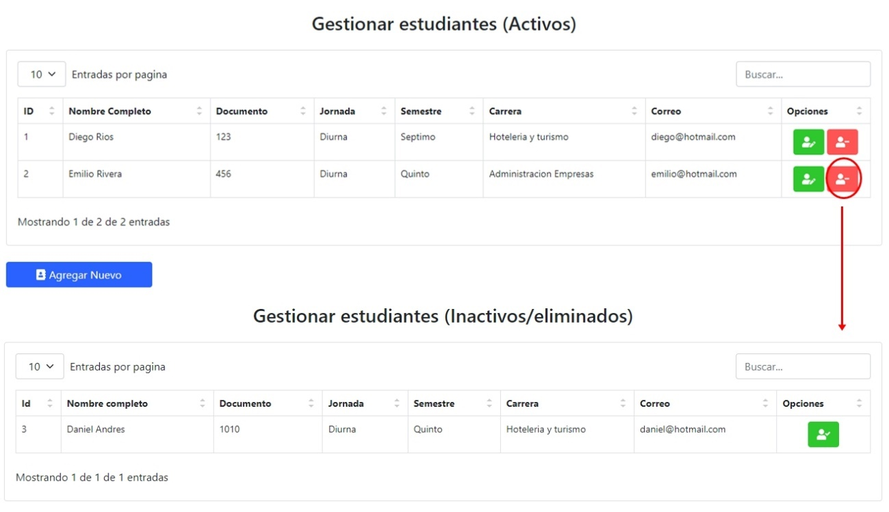

Fuente: Elaboración propia

Ilustración   
Gestionar docente

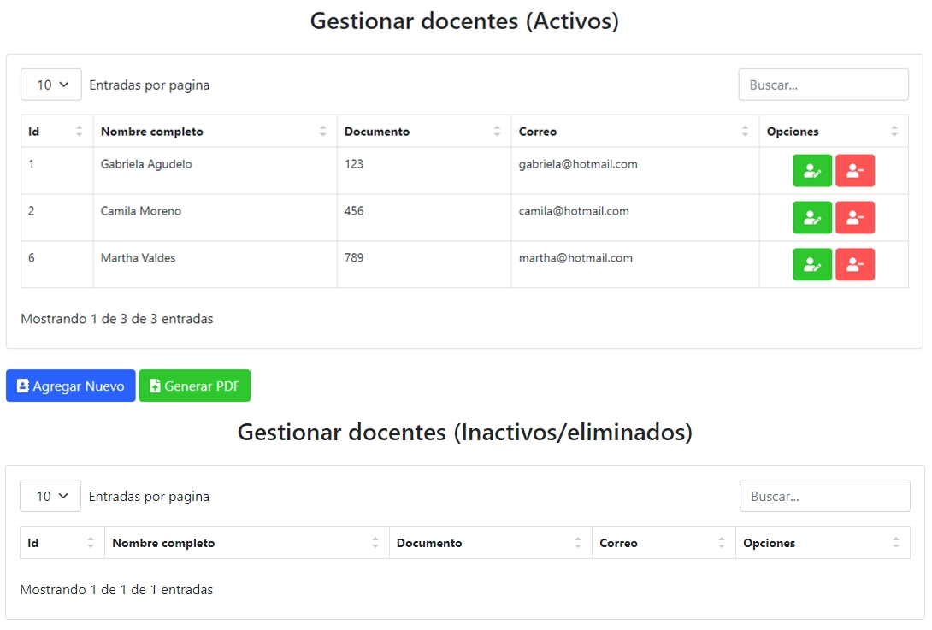

Fuente: Elaboración propia

Ilustración   
Registro Docente

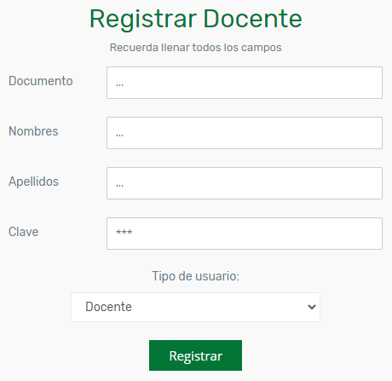

Fuente: Elaboración propia

Ilustración   
Modificación del docente

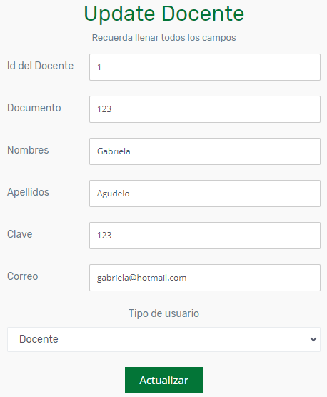

Fuente: Elaboración propia

Ilustración   
Eliminar Docente

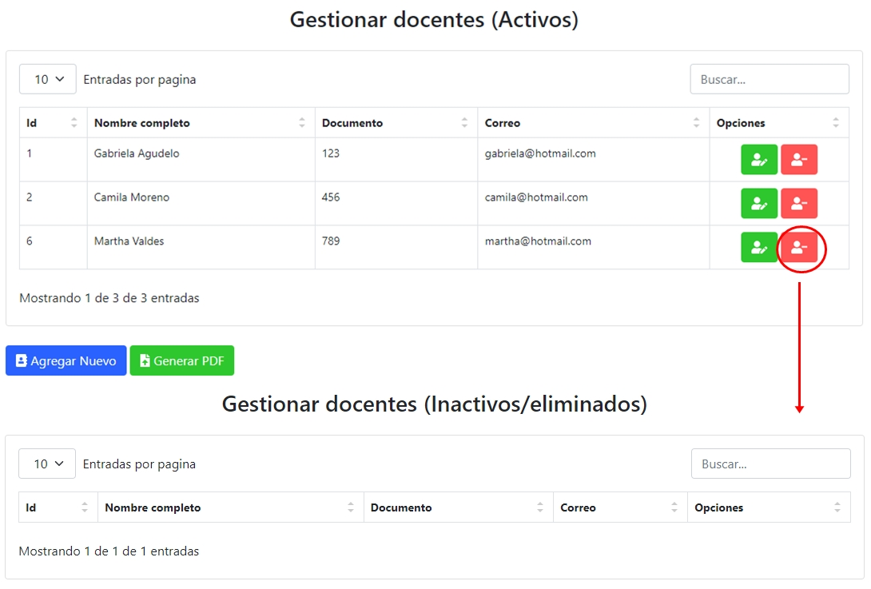

Fuente: Elaboración propia

Ilustración   
Gestión del aula

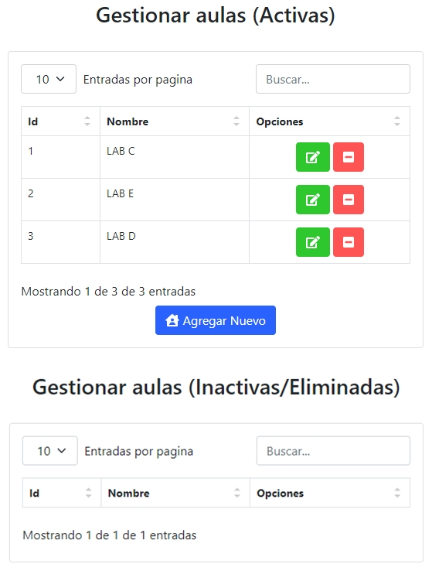

Fuente: Elaboración propia

Ilustración   
Registro Aula

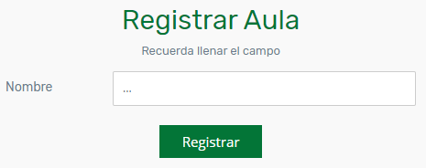

Fuente: Elaboración propia

Ilustración   
Modificación Aula

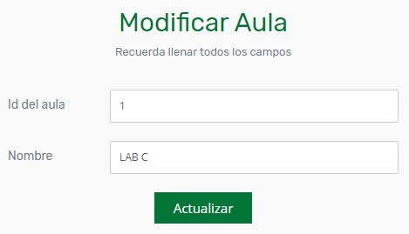

Fuente: Elaboración propia

Ilustración   
Gestión Materia

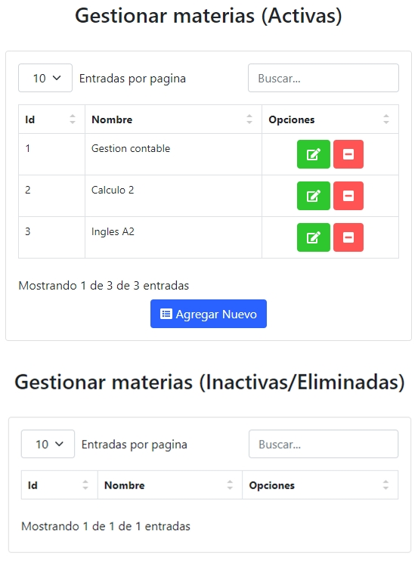

Fuente: Elaboración propia

Ilustración   
Registro Materia

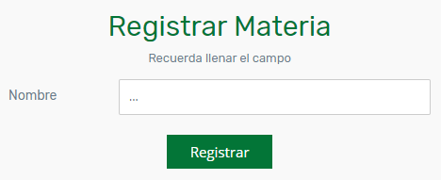

Fuente: Elaboración propia

Ilustración   
Modificación Materia

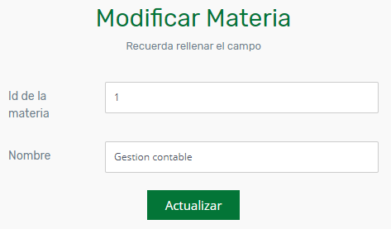

Fuente: Elaboración propia

Ilustración   
Gestión Clase

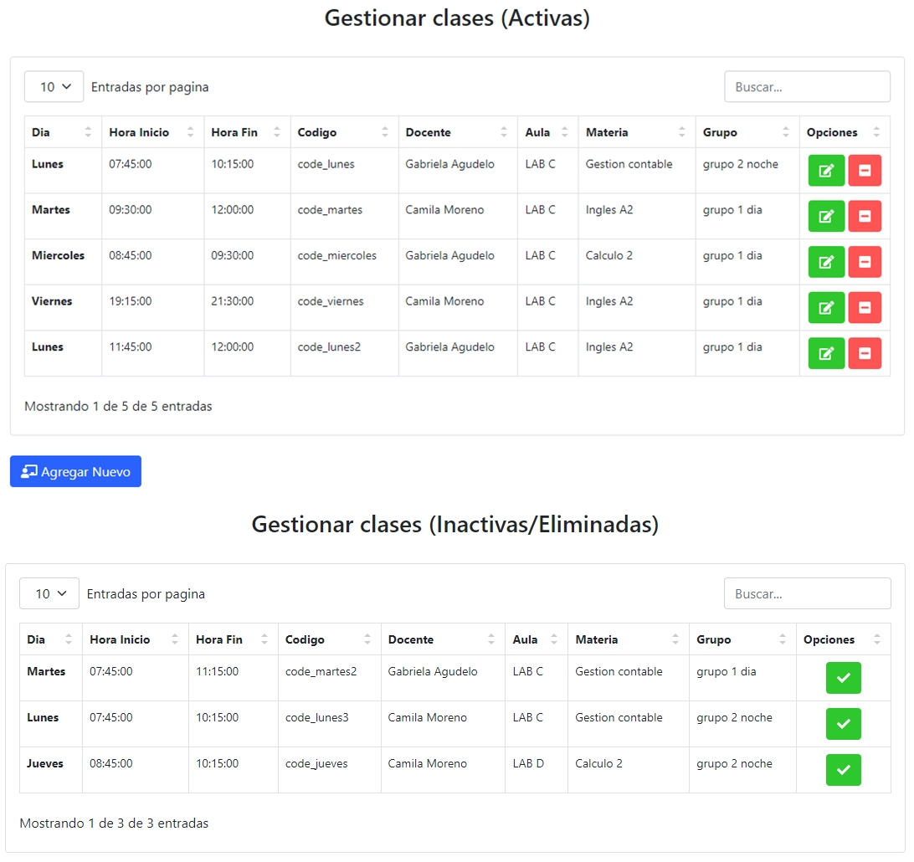

Fuente: Elaboración propia

Ilustración   
Registro Clase

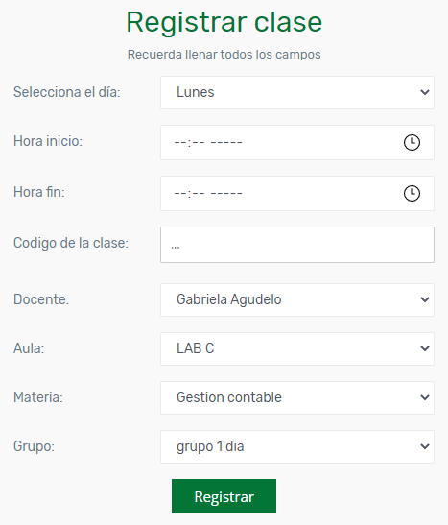

Fuente: Elaboración propia

Ilustración   
Modificación Clase

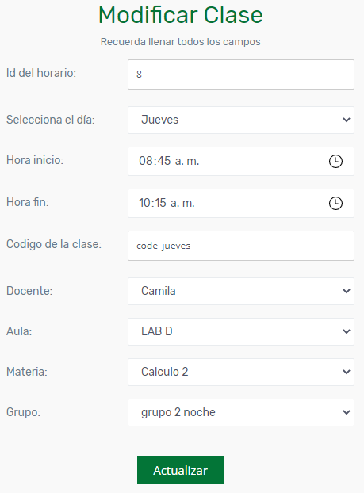

Fuente: Elaboración propia

Ilustración   
Gestionar Carrera

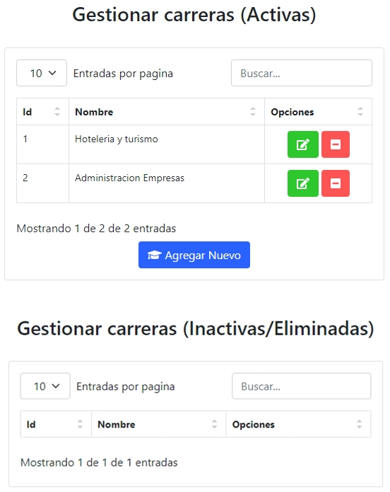

Fuente: Elaboración propia

Ilustración   
Registro Carrera

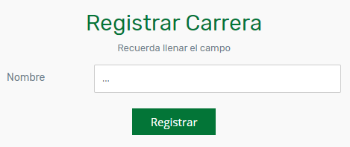

Fuente: Elaboración propia

Ilustración   
Modificación Carrera

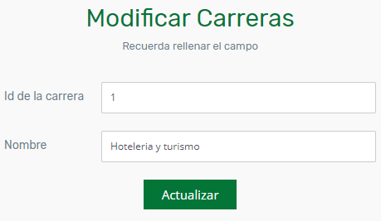

Fuente: Elaboración propia

Ilustración   
Gestión Grupo

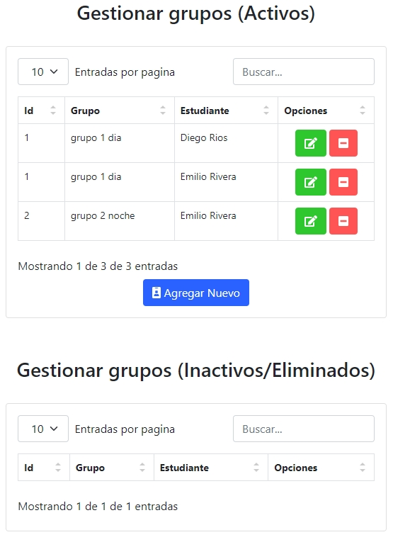

Fuente: Elaboración propia

Ilustración   
Registro Grupo

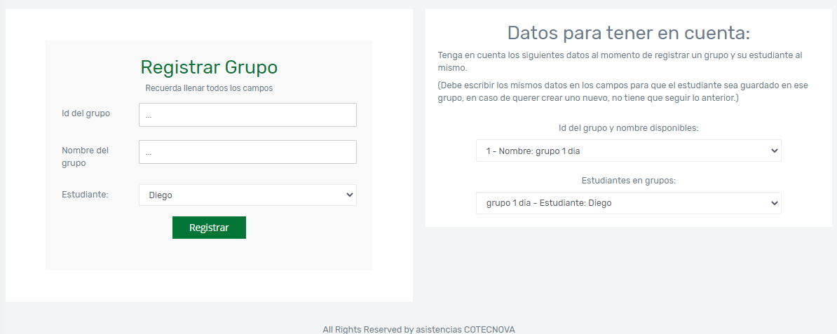

Fuente: Elaboración propia

Ilustración   
Modificación Grupo

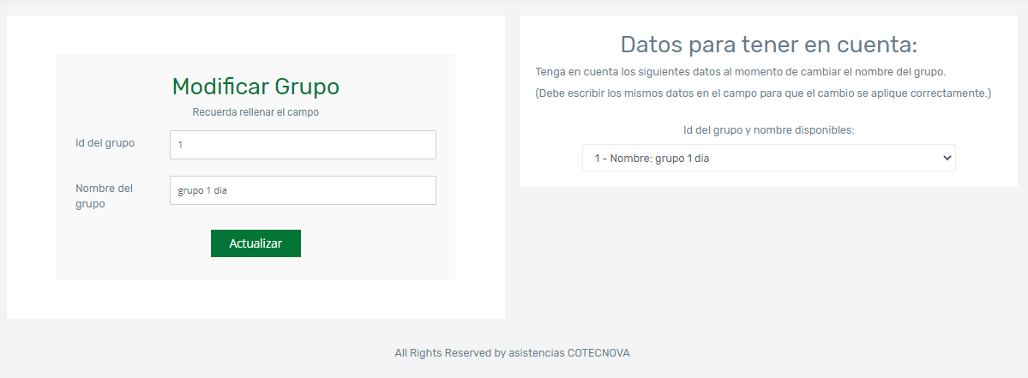

Fuente: Elaboración propia

# Conclusiones

El objetivo principal de este documento fue abordar el problema a la hora de realizar el control de llamado a lista dentro de la institución universitaria COTECNOVA, cuya solución ayudaría tanto a estudiantes como docentes logrando la optimización de dicho de control.

Así pues, la aportación principal consiste en la implementación de un software web para el control de asistencia y envío de material visto en las clases a los estudiantes, beneficiando a los administrativos, docentes y estudiantes.

La identificación de requerimientos en el esquema temático, se logró determinar los instrumentos de investigación necesarios para el desarrollo del documento, entre estos se encuentran la observación, la entrevista y la herramienta REM, los cuales tuvieron un papel fundamental dentro del documento, ya que por medio de la observación se pudo determinar los tiempos y métodos que utilizan los docentes a la hora de ejercer el proceso de control de asistencia, junto con ello se desarrolló la entrevista, logrando así la realización de una serie de preguntas para determinar las opiniones de los docentes y el desarrollo del proceso del control de asistencia y envío de material, por último, la herramienta REM ayudó a la hora de categorizar los diferentes componentes necesarios para el desarrollo del software. Se desarrollaron 11 objetivos, catorce requisitos funcionales con los respectivos diagramas de casos de uso según las problemáticas encontradas durante la investigación, cabe aclarar que dentro de la herramienta REM se tuvieron en cuenta los participantes del proyecto, la descripción del sistema actual y los objetivos del proyecto.

En el diseño del sistema de información plasmado, se desarrollaron los diagramas necesarios para llegar al software deseado destinado a sus tres actores, entre ellos se destacan los diagramas de componentes, actividades y secuencias, con ellos se identificaron los diferentes procesos para optimizar la problemática planteada Igualmente, se definen y normalizan trece entidades las cuales son: Docente, Estudiante, Administrador, Tipo de usuario, Carrera, a_estudiante, a_docente, Aula, Clase, Grupo, Días, Links y Materia

Finalmente, el uso de la herramientas de programación y el framework front-end bootstrap SB Admin y Login form se logra integrar los diferentes modelos planteados en una interfaz amigable; se realizaron modificaciones a los archivo css para ajustar los colores de COTECNOVA y las etiquetas del programa.

# Recomendaciones

* Se debe contar con una conexión de internet estable para el correcto funcionamiento del software ya que no funciona de manera offline.
* En cuanto al envío del material, tanto como usuarios docentes o estudiantes, deberán hacer una configuración del servidor de correo para que el sistema pueda realizar el envío de los mismos.
* Para que el software tenga alto impacto en COTECNOVA, es necesario que se realice una conexión a las bases de datos institucionales evitando así la duplicidad de información.

# Cronograma

Ilustración   
Cronograma de actividades

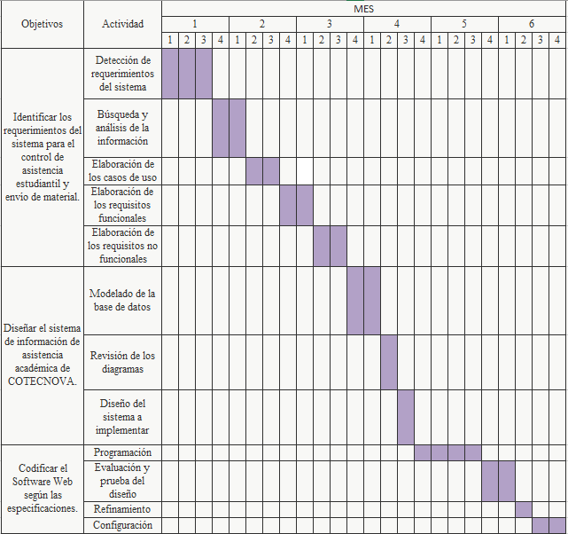  
*Fuente: Propia con ayuda de la herramienta Excel*

# Bibliografía

@admin. (15 de Octubre de 2010). *SRS / ERS Especificación de requerimientos de software*. Obtenido de Universidad ICESI: http://www.icesi.edu.co/departamentos/tecnologias_informacion_comunicaciones/proyectos/lisa/home/analisis/srs/srs

@Darkcrizt. (s.f). *MySQL Workbench un entorno gráfico para trabajar con MySQL [Blog]*. Obtenido de Ubunlog: https://ubunlog.com/mysql-workbench-un-entorno-grafico-para-trabajar-con-mysql/

@RequeridosBlog. (20 de Abril de 2018). *Requerimientos Funcionales y No Funcionales, ejemplos y tips [Blog]*. Obtenido de Medium: https://medium.com/@requeridosblog/requerimientos-funcionales-y-no-funcionales-ejemplos-y-tips-aa31cb59b22a

@Sanjahingu. (28 de Enero de 2014). *Métodos, Tipos y Enfoques de Investigación [Blog]*. Obtenido de Investigación: http://sanjahingu.blogspot.com/2014/01/metodos-tipos-y-enfoques-de.html

Alberto, M. R., & Delmy, P. V. (Agosto de 2008). *Elaboración e implemenatción de un sistema informático para el instituto nacional "San José Verapaz" del municipio de verapaz, departamento de San Vicente.* Obtenido de Universidad de el Salvador: http://ri.ues.edu.sv/id/eprint/3375/1/70102338.pdf

bootstrapdash. (s.f). *Login form*. Obtenido de bootstrapdash: https://www.bootstrapdash.com/product/free-bootstrap-login/

Chen, P. (Marzo de 1977). *The Entity Relationship Model – Toward a Unified View of Data.* Obtenido de Extra Materials: https://dspace.mit.edu/bitstream/handle/1721.1/47432/entityrelationshx00chen.pdf

Corporación de Estudios Tecnológicos del Norte del Valle. (2005). *Reglamento Estudiantil.* Obtenido de COTECNOVA: https://www.cotecnova.edu.co/wp-content/uploads/2016/09/Reglamento_Estudiantil_2005.pdf

Corporación de Estudios Tecnológicos del Norte del Valle. (2021). Datos Registro Control Académico. Obtenido de COTECNOVA: https://www.cotecnova.edu.co/

Corporación de Estudios Tecnológicos del Norte del Valle. (s.f). *Quiénes Somos*. Obtenido de Corporación de Estudios Tecnológicos del Norte del Valle: https://www.cotecnova.edu.co/index.php/quienes-somos/#tab-id-1

Delgado Licona, E. (s.f). *Diseño de base de datos*. Obtenido de Universidad Autónoma del Estado de Hidalgo: http://cidecame.uaeh.edu.mx/lcc/mapa/PROYECTO/libro14/15_proceso_de_desarrollo_de_la_base_de_datos.html

Durán Toro, A. (19 de Septiembre de 2000). *Un entorno metodológico de ingeniería de requisitos para sistemas de información*. Obtenido de Depósito de investigación - Universidad de Sevilla: https://idus.us.es/handle/11441/15365

EcuRed. (s.f). *Visual Paradigm*. Obtenido de EcuRed: https://www.ecured.cu/Visual_Paradigm

Everitt, J. (10 de Mayo de 2020). *Claves para entender los conceptos básicos del control del tiempo de los proyectos [Blog]*. Obtenido de Wrike: https://www.wrike.com/es/blog/claves-para-entender-los-conceptos-basicos-del-control-del-tiempo-de-los-proyectos/#:~:text=El%20control%20del%20tiempo%20es%20el%20proceso%20de%20registrar%20cu%C3%A1nto,a%20qu%C3%A9%20dedicaban%20su%20tiempo.

Frank Codd, E. (Junio de 1970). *A Relational Model of Data for Large Shared Data Banks.* Obtenido de Penn Engineering: https://www.seas.upenn.edu/~zives/03f/cis550/codd.pdf

Grupo Carricay. (25 de Junio de 2018). *¿Cómo escribir un buen documento de especificación de requisitos de software?* Obtenido de Medium: https://medium.com/grupo-carricay/c%C3%B3mo-escribir-un-buen-documento-de-especificaci%C3%B3n-de-requisitos-de-software-fd8bb3b5a39a

Hernández, E. (30 de Enero de 2012). *España: Tecnología NFC para controlar la asistencia en la Universidad de Salamanca*. Obtenido de FayerWayer: https://www.fayerwayer.com/2012/01/espana-tecnologia-nfc-para-controlar-la-asistencia-en-la-universidad-de-salamanca/

HN Datacenter en Chile. (s.f). *¿Qué es phpMyAdmin?* Obtenido de HN Datacenter en Chile: https://www.hostname.cl/blog/que-es-phpmyadmin

Liberato, G. (2013). *Técnicas de Recolección de Datos.* Obtenido de UTIM: https://gabriellebet.files.wordpress.com/2013/01/tecnicas-de-recoleccic3b3n4.pdf#targetText=La%20recolecci%C3%B3n%20de%20datos%20se,y%20el%20diccionario%20de%20datos.

MDN-contributors. (Mayo de 19 de 2021 A). *CSS*. Obtenido de MDN Web Docs: https://developer.mozilla.org/es/docs/Web/CSS

MDN-contributors. (18 de Mayo de 2021 B). *HTML: Lenguaje de etiquetas de hipertexto*. Obtenido de MDN Web docs: https://developer.mozilla.org/es/docs/Web/HTML

MDN-contributors. (18 de Mayo de 2021 C). *JavaScript*. Obtenido de MDN Docs: https://developer.mozilla.org/es/docs/Web/JavaScript

mineducacion. (s.f). *Vigilancia y Control*. Obtenido de mineducacion: https://www.mineducacion.gov.co/1759/w3-article-304225.html?_noredirect=1

Ministerio de Educación Nacional. (2009). *Fundamentaciones y orientaciones para la implementacion del decreto 1290 de 2009.* Obtenido de Ministerio de Educación Nacional: https://www.mineducacion.gov.co/1621/articles-213769_archivo_pdf_evaluacion.pdf

Publicaciones Semana S.A. (19 de Noviembre de 2020). Deserción escolar, un problema que ya supera los 100.000 estudiantes en 2020 [Web]. *Semana*. Obtenido de Semana: https://www.semana.com/pais/articulo/desercion-escolar-de-estudiantes-en-colombia-durante-el-2020/307215/

Revista de la Universidad de la Salle. (7 de Enero de 2016). *Revista de la Universidad de La Salle*. Obtenido de La administración del tiempo: una prioridad en la vida: https://ciencia.lasalle.edu.co/cgi/viewcontent.cgi?article=1481&context=ruls

Sandoval Illescas, J. X., & Sigüenza Cárdenas, R. E. (2011). *Analisis, Diseño e Implementación del Sistema de Control de Asistencia de Personal Docente Administrativo de la escuela Fiscal Mixta para Rafael Aguilar Pesantez.* Obtenido de Repositorio Institucional - Universidad Politécnica Salesiana: https://dspace.ups.edu.ec/bitstream/123456789/1636/14/UPS-CT002157.pdf

StartBootstrap. (12 de 10 de 2013). *SB Admin*. Obtenido de StartBootstrap: https://startbootstrap.com/template/sb-admin

Universidad de Antioquia. (s.f). *Tarjeta Integrada personal*. Obtenido de Universidad de Antioquia: http://www.udea.edu.co/wps/portal/udea/web/inicio/institucional/tarjeta-integrada-personal

Uplanner. (12 de Marzo de 2019). *Por qué el control de asistencia es clave para el éxito estudiantil [Blog]*. Obtenido de Uplanner: https://www.uplanner.com/es/blog/por-que-el-control-de-asistencia-es-clave-para-el-exito-estudiantil/

Winston, R. (1970). MANAGING THE DEVELOPMENT OF LARGE SOFTWARE SYSTEMS. En R. Winston, *MANAGING THE DEVELOPMENT OF LARGE SOFTWARE SYSTEMS* (págs. 328, 331-338).

**Anexos**

Anexo a   
Formato de observación diligenciado

|  |  |
| --- | --- |
| **Lugar:** | COTECNOVA |
| **Objetivo:** | Recolectar información sobre la toma de asistencia | **Nombre de los investigadores:** Natalia Agudelo Valdés - Juan David Hoyos | | | |
| **Asignatura observada** | **Docente a cargo** | **Llamado lista (si/No)** | **Método de llamado** | **Tiempo** | **Descripción** |
| Inteligencia artificial | Rafael Rubiano | Sí | Oral | 5-8 minutos | El docente disponible el espacio al finalizar la clase para hacer el llamado de atención. |
| “” | “” | Sí | Escritura virtual | Indefinido | El docente en el transcurso de la clase pide a los alumnos hacer escritura de su nombre en el chat para el llamado de asistencia |
| “” | “” | No | - | - | El docente no hizo llamado alguno o alusión del mismo durante la clase. |
| Metodología de la investigación | Arvey Barahona | Sí | Visual | No calculable | El docente en el transcurso de la clase observa los nombres de los estudiantes y menciona/pregunta algunos que no están. |
| “” | “” | Sí | Escritura virtual | Indefinido | El docente en el transcurso de la clase pide a los alumnos hacer escritura de su nombre en el chat para el llamado de asistencia |
| “” | “” | No | - |  | El docente no hizo llamado alguno o alusión del mismo durante la clase. |
| Inglés A-2 | Jairo Alonso Orjuela | Sí | Oral | 8-10 minutos | El docente disponible el espacio al finalizar la clase para hacer el llamado de atención. |
| “” |  | Sí | Oral | 8-10 minutos | El docente disponible el espacio al finalizar la clase para hacer el llamado de atención. |
| “” |  | Sí | Oral | 8-10 minutos | El docente disponible el espacio al finalizar la clase para hacer el llamado de atención. |
| Proyecto integrador de tecnología | Arvey Barahona | Sí | Visual | No calculable | El docente en el transcurso de la clase observa los nombres de los estudiantes y menciona/pregunta algunos que no están. |
| “” | “” | Sí | Visual | No calculable | El docente en el transcurso de la clase observa los nombres de los estudiantes y menciona/pregunta algunos que no están. |
| “” | “” | No | - | - | El docente no hizo llamado alguno o alusión del mismo durante la clase. |
| Ciencia, tecnología y sociedad | Sonia Helena Godoy | Sí | Oral | 10 minutos o más | El docente disponible el espacio al finalizar la clase para hacer el llamado de atención. |
| “” | “” | Sí | Oral | 10 minutos o más | El docente disponible el espacio al finalizar la clase para hacer el llamado de atención. |
| “” | “” | Sí | Oral | 10 minutos o más | El docente disponible el espacio al finalizar la clase para hacer el llamado de atención. |
| Diseño de sistemas de información | Julio Cesar Velosa | Si | Escritura virtual | Indefinido | El docente en el transcurso de la clase pide a los alumnos hacer escritura de su nombre en el chat para el llamado de asistencia |
| “” | “” | Sí | Visual | No calculable | El docente en el transcurso de la clase observa los nombres de los estudiantes y menciona/pregunta algunos que no están. |
| “” | “” | Sí | Visual | No calculable | El docente en el transcurso de la clase observa los nombres de los estudiantes y menciona/pregunta algunos que no están. |

Anexo b   
Formato de Entrevista

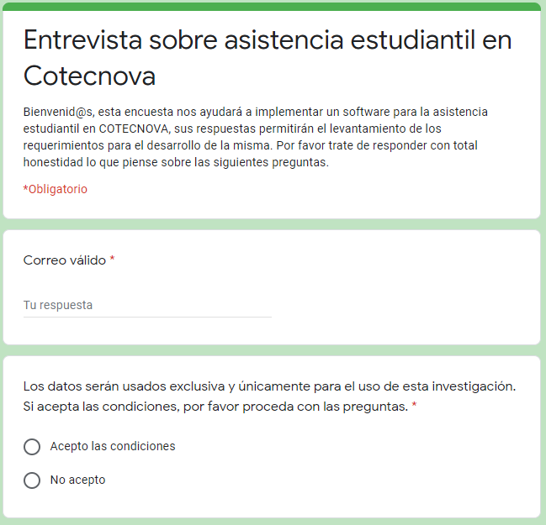

Continuación Formato de Entrevista

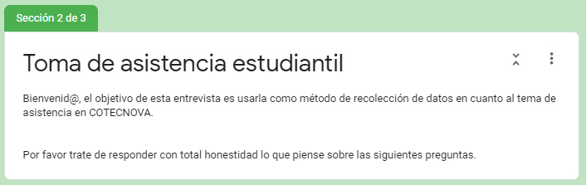

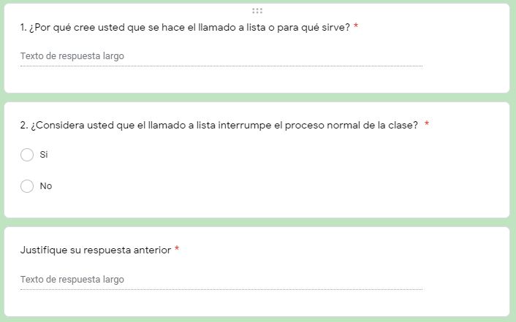

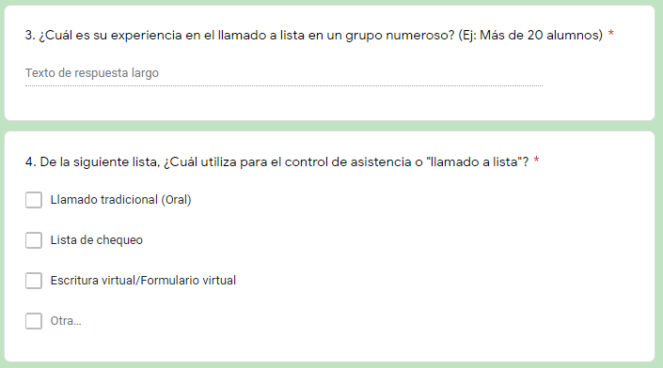

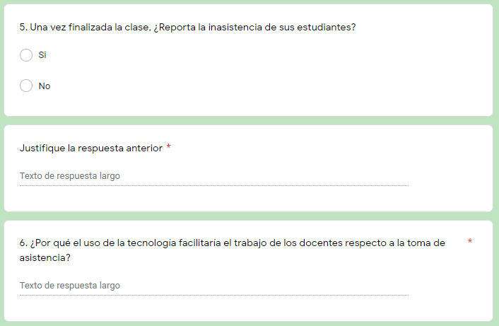

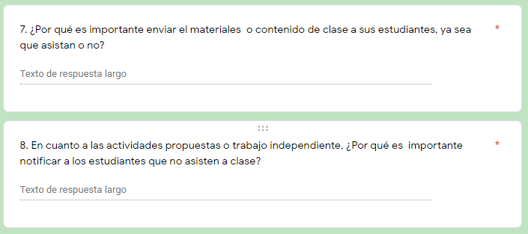  
*Fuente: Elaboración propia con ayuda de la herramienta Formularios de Google*

Anexo c   
Comunicado de falta de asistencia

**

*Fuente: Comunicado enviado por parte de la Universidad*

1. Conformados por docentes y estudiantes
2. Conformados por docentes y estudiantes
3. Llamados de lista en forma oral, listas de chequeo o anotaciones en hojas de papel.
4. Reciclaje de papeles los cuales pueden usarse más de una vez.
5. Distribuida por una semana presencial y una mediada por tecnologías.
6. Procesos financieros, aceptación de crédito, entre otros.
7. Características de usuario identificadas.
8. Parte gráfica de los esquemas y/o bases de datos.
9. Método utilizado por la mayoría de docentes ya sea en el aula de clase o de manera virtual
10. Documentos impresos como listas de chequeo, llamado de forma oral, entre otros.
11. En el sitio https://startbootstrap.com/template/sb-admin
12. Sitio https://www.bootstrapdash.com/product/free-bootstrap-login/